BỘ GIÁO DỤC VÀ ĐÀO TẠO

**TRƯỜNG ĐẠI HỌC NÔNG LÂM TP.HCM**

**KHOA CÔNG NGHỆ THÔNG TIN**



**LUẬN VĂN TỐT NGHIỆP**

**XÂY DỰNG ỨNG DỤNG TRÊN ĐIỆN THOẠI ĐỂ GIÁM SÁT TỰ ĐỘNG VIỆC TRỒNG RAU THỦY CANH TRONG CÁC HỘ GIA ĐÌNH**

**Ngành: Công nghệ thông tin**

**Niên khóa: 2019 – 2020**

**Sinh viên thực hiện: Nguyễn Hoàng Vũ – 16130671**

**Nguyễn Thị Thảo Nguyên – 16130490**

**Giảng viên hướng dẫn: ThS. Trần Thị Thanh Nga**

**CÔNG TRÌNH HOÀN TẤT TẠI**

**TRƯỜNG ĐẠI HỌC NÔNG LÂM TP.HỒ CHÍ MINH**

Giảng viên hướng dẫn: **ThS. Trần Thị Thanh Nga**

Giáo viên phản biện: **ThS. Phan Đình Long**

Luận văn cử nhân được bảo vệ tại HỘI ĐỒNG CHẤM LUẬN VĂN CỬ NHÂN TRƯỜNG ĐẠI HỌC NÔNG LÂM TP.HCM ngày tháng năm 2020

*Nhận xét của giảng viên hướng dẫn:*

*Nhận xét của giáo viên phản biện:*

**SINH VIÊN THỰC HIỆN**

Họ tên sinh viên: Nguyễn Hoàng Vũ Phái: Nam

Ngày tháng năm sinh: 22/02/1998 Nơi sinh: Quảng Nam

Chuyên ngành: Công nghệ thông tin

Địa chỉ: Xã Tam Xuân 2, Huyện Núi Thành, Tỉnh Quảng Nam

Điện thoại liên lạc: 0354337845

Email: [16130671@st.hcmuaf.edu.vn](mailto:16130671@st.hcmuaf.edu.vn)

Họ tên sinh viên: Nguyễn Thị Thảo Nguyên Phái: Nữ

Ngày tháng năm sinh: 08/10/1998 Nơi sinh: ĐakLak

Chuyên ngành: Công nghệ thông tin

Địa chỉ: Thôn 2, Thị Trấn Buôn Trấp, Huyện KrongAna, Tỉnh ĐakLak

Điện thoại liên lạc: 0968452900

Email: [16130490@st.hcmuaf.edu.vn](mailto:16130490@st.hcmuaf.edu.vn)

**BỘ GIÁO DỤC VÀ ĐÀO TẠO CỘNG HÒA XÃ HỘI CHỦ NGHĨA VIỆT NAM**

**Trường ĐH Nông Lâm TP.HCM Độc Lập - Tự Do - Hạnh Phúc**

**NHIỆM VỤ LUẬN VĂN CỬ NHÂN**

Họ tên sinh viên: **NGUYỄN HOÀNG VŨ** Phái: Nam

Ngày tháng năm sinh: 22/02/1998 Nơi sinh: Quảng Nam

Chuyên ngành: Công Nghệ Thông Tin

Ngành: Công Nghệ Thông Tin

Họ tên sinh viên: **NGUYỄN THỊ THẢO NGUYÊN** Phái: Nữ

Ngày tháng năm sinh: 08/10/1998 Nơi sinh: ĐakLak

Chuyên ngành: Công Nghệ Thông Tin

Ngành: Công Nghệ Thông Tin

1. **TÊN ĐỀ TÀI**: Xây dựng ứng dụng trên điện thoại để giám sát tự động việc trồng rau thủy canh trong các hộ gia đình sử dụng Ardunio, áp dụng công nghệ Kotlin.
2. **NHIỆM VỤ VÀ NỘI DUNG**:

* Nhiệm vụ: Xây dựng ứng dụng trên điện thoại để giám sát tự động việc trồng rau thủy canh trong các hộ gia đình.
* Nội dung nghiên cứu:
* Nghiên cứu cách kết nối thông qua mạch thu phát wifi NodeMCU ESP8266 để điều khiển hoạt động của các loại cảm biến và thu nhận thông tin từ gửi về từ các loại cảm biến để phục vụ cho việc trồng rau thủy canh hiệu quả.
* Nghiên cứu công nghệ Kotlin xây dựng ứng dụng trên điện thoại phục vụ cho việc điều khiển từ xa thông qua smartphone.

1. **NGÀY GIAO NHIỆM VỤ**:
2. **NGÀY HOÀN THÀNH NHIỆM VỤ**:

Ngày … /… /… Ngày … /… /… Ngày …/…/…

CÁN BỘ HƯỚNG DẪN CÁN BỘ PHẢN BIỆN KHOA CNTT

LỜI CẢM ƠN

Gần bốn năm ngồi trên ghế giảng đường đại học, nhất là khoảng thời gian thực hiện luận văn tốt nghiệp vừa qua đã giúp chúng tôi rất nhiều trong việc phát triển khả năng học tập, nghiên cứu cũng như rèn luyện nhân cách mình. Để hoàn thành tốt khoá luận thì không chỉ dựa vào nỗ lực của bản thân chúng tôi mà còn là kết quả của sự động viên, giúp đỡ, hỗ trợ nhiệt tình của cha mẹ, anh chị em, bạn bè và sự hướng dẫn tận tình của thầy cô. Nay bằng cả tấm lòng:

Chúng tôi xin chân thành cảm ơn Ban giám hiệu trường Đại học Nông Lâm TP Hồ Chí Minh, quý thầy cô trường Đại học Nông Lâm TP Hồ Chí Minh.

Xin chân thành cảm ơn cô Trần Thị Thanh Nga đã tận tình hướng dẫn, chỉ bảo cho chúng tôi trong suốt thời gian thực hiện đề tài.

Xin chân thành cảm ơn quý thầy cô khoa Công nghệ thông tin đã tận tình giúp đỡ chúng tôi trong suốt những năm học qua và trong thời gian thực hiện luận văn tốt nghiệp.

Xin tỏ lòng biết ơn sâu sắc đến cha mẹ cùng các anh chị em trong gia đình đã tạo mọi điều kiện cho chúng tôi học tập.

Chân thành cảm ơn tất cả các bạn khoa Công nghệ thông tin trường Đại học Nông Lâm đã tận tình giúp đỡ, chỉ dẫn cho chúng tôi trong suốt thời gian làm luận văn tốt nghiệp.

TP HCM, ngày tháng năm

NHÓM THỰC HIỆN LUẬN VĂN TỐT NGHIỆP

**Mục lục**

*LỜI CẢM ƠN* 6

Chương 1: MỞ ĐẦU 1

1.1 Đặt vấn đề 1

1.2 Mục đích, đối tượng và phạm vi nghiên cứu 1

1.2.1 Mục đích nghiên cứu 2

1.2.2 Đối tượng và phạm vi nghiên cứu 2

1.3 Kết quả mục tiêu cần đạt được 2

Chương 2: KIẾN THỨC CƠ BẢN 3

2.1 Tìm hiểu về Kotlin 3

2.1.1 Giới thiệu về Kotlin 3

2.1.1.1 Kotlin và Android 3

2.1.1.2 Ưu điểm của Kotlin 4

2.1.1.3 Nhược điểm 9

2.1.2 Đặc điểm 10

2.1.2.1 Khai báo biến 10

2.1.2.2 Null 10

2.1.2.3 Kế thừa và ghi đè 11

2.1.2.4 Chỉ định truy cập 11

2.1.2.5 Truyền tham số trong hàm 11

2.1.3 Databinding trong Kotlin 11

2.1.3.1 Tổng quan 11

2.1.3.2 Tìm hiểu về thư viện DataBinding 11

2.1.3.3 Xây dựng môi trường 12

2.1.3.4 Hộ trợ Android Studio cho ràng buộc dữ liệu 12

2.1.3.5 Bố cục và biểu thức ràng buộc 12

2.1.4 Missing Operation 13

2.1.4.1 Toán tử kết hợp 13

2.1.4.2 Tham chiếu đến thuộc tính (property reference) 14

2.1.4.3 Tránh ngoại lệ con trỏ null 14

2.1.4.4 Collections 14

2.1.4.5 String literal 14

2.1.4.6 Nguồn tài nguyên 14

2.1.5 Xử lý sự kiện 15

2.1.5.1 Tham chiếu phương thức 16

2.1.5.2 Listener Binding 17

2.1.6 Import, biến và include 17

2.1.6.1 Import 17

2.1.6.2 Kiểu bí danh (Alias) 18

2.1.6.3 Import các lớp khác 18

2.1.6.4 Biến (Variable) 19

2.1.6.5 Include 20

2.2 Google Firebase là gì? 20

2.2.1 Khái niệm 20

2.2.2 Lịch sử phát triển Firebase 20

2.2.3 Những dịch vụ nổi bật Firebase 21

2.2.3.1 Realtime database 21

2.2.3.2 Authentication 22

2.2.3.3 Firebase Cloud Messaging (FCM) 22

2.2.3.4 Firebase Database Query 22

2.2.3.5 Remote Config 23

2.2.4 Lợi ích mà Google Firebase mang lại 23

2.2.5 Bắt đầu với Firebase 23

2.2.6 Internet of Things 24

2.2.6.1 Ưu điểm của IoT 25

2.2.6.2 Nhược điểm của IoT 26

2.2.6.3 Node MCU 26

2.2.7 Tổng quan ESP8266 27

2.2.8 Sơ đồ khối 27

Chương 3: PHÂN TÍCH THIẾT KẾ 29

3.1 Phần cứng 29

3.1.1 Cảm biến mưa 29

3.1.2 Cảm biến nhiệt độ 30

3.1.3 Cảm biến ánh sáng 30

3.1.4 Cảm biến vật cản hồng ngoại 31

3.1.5 Cảm biến siêu âm 32

3.1.6 Motor bơm dung dịch 33

3.1.7 Bóng đèn 33

3.1.8 Motor bơm phun sương 34

3.1.9 Cảm biến pH 34

3.1.10 Encoder 35

3.1.11 Cảm biến TDS 36

3.2 Phần mềm 36

3.2.1 Use case diagram 37

3.2.1.1 Tổng quát 37

3.2.1.2 Mô tả 37

3.2.1.3 Các actor của hệ thống 43

3.2.2 Mô tả use case của hệ thống 44

3.2.2.1 Chức năng Đăng ký 44

3.2.2.2 Chức năng Đăng nhập 44

3.2.2.3 Chức năng Đổi mật khẩu 45

3.2.2.4 Chức năng Quên mật khẩu 45

3.2.2.5 Chức năng Đa ngôn ngữ 46

3.2.2.6 Chức năng Quản lý khu vườn 47

3.2.2.6.1 Thêm khu vườn 47

3.2.2.6.2 Chỉnh sửa khu vườn 47

3.2.2.6.3 Chi tiết khu vườn Cài đặt thiết bị và loại rau cho khu vườn 48

3.2.2.6.4 Xóa khu vườn 50

3.2.2.6.5 Chụp màn hình khu vườn 51

3.2.2.7 Chức năng Quản lý các loại rau 51

3.2.2.7.1 Thêm loại rau 51

3.2.2.7.2 Chỉnh sửa loại rau 52

3.2.2.7.3 Xóa loại rau 52

3.2.2.7.4 Chụp màn hình 53

3.2.2.8 Chức năng Quản lý loại thiết bị 53

3.2.2.8.1 Thêm loại thiết bị 53

3.2.2.8.2 Chỉnh sửa loại thiết bị 54

3.2.2.8.3 Xóa loại thiết bị 54

3.2.2.8.4 Chụp màn hình 55

3.2.2.9 Chức năng Quản lý thiết bị 56

3.2.2.9.1 Thêm thiết bị 56

3.2.2.9.2 Chỉnh sửa thiết bị 56

3.2.2.9.3 Chi tiết thiết bị và Thiết bị hư hỏng 57

3.2.2.9.4 Xóa thiết bị 58

3.2.2.9.5 Chụp màn hình 58

3.2.2.10 Chức năng Quản lý đợt sản lượng 59

3.2.2.10.1 Thêm đợt sản lượng 59

3.2.2.10.2 Chỉnh sửa đợt sản lượng 60

3.2.2.10.3 Chi tiết đợt sản lượng 61

3.2.2.10.4 Xóa đợt sản lượng 61

3.2.2.11 Chức năng Quản lý khối lượng chất 62

3.2.2.11.1 Thêm loại dung dịch 62

3.2.2.11.2 Chỉnh sửa loại dung dịch 63

3.2.2.11.3 Xóa loại dung dịch 64

3.2.2.11.4 Chi tiết loại dung dịch 64

3.2.2.12 Chức năng Quản lý tham số 65

3.2.2.12.1 Thêm tham số 65

3.2.2.12.2 Chỉnh sửa tham số 66

3.2.2.12.3 Xóa tham số 67

3.2.2.12.4 Chi tiết tham số 67

3.2.2.13 Chức năng Quản lý Người dùng 68

3.2.2.13.1 Khóa tài khoản người dùng 68

3.2.2.13.2 Xóa người dùng 68

3.2.2.14 Chức năng Quản lý chế độ 69

3.2.2.14.1 Thêm chế độ 69

3.2.2.14.2 Chỉnh sửa chế độ 70

3.2.2.14.3 Xóa chế độ 70

3.2.2.14.4 Cài đặt chế độ cho thiết bị 71

3.2.2.15 Chức năng Trang chủ 71

3.2.2.15.1 Hiển thị thông báo và trạng thái 71

3.2.2.15.2 Điều khiển thiết bị 72

3.2.3 Class Diagram 73

3.2.3.1 Lớp User 73

3.2.3.2 Lớp khu vườn 73

3.2.3.3 Lớp thiết bị 74

3.2.3.4 Lớp loại thiết bị 75

3.2.3.5 Lớp chi tiết thiết bị 75

3.2.3.6 Lớp đợt sản lượng 76

3.2.3.7 Lớp loại rau 76

3.2.3.8 Lớp loại dung dịch 77

3.2.3.9 Lớp chi tiết loại dung dịch 77

3.2.3.10 Lớp tham số 78

3.2.3.11 Lớp chế độ 79

3.2.3.12 Lớp chế độ thiết bị 79

3.2.4 Lược đồ tuần tự 80

3.2.4.1 Đăng ký 80

3.2.4.2 Đăng nhập 80

3.2.4.3 Quên mật khẩu 81

3.2.4.4 Thêm khu vườn 82

3.2.4.5 Chỉnh sửa khu vườn 83

3.2.4.6 Xóa khu vườn 84

3.2.4.7 Thêm thiết bị 85

3.2.4.8 Chỉnh sửa thiết bị 85

3.2.4.9 Xóa thiết bị 86

3.2.4.10 Thêm loại thiết bị 87

3.2.4.11 Chỉnh sửa loại thiết bị 87

3.2.4.12 Xóa loại thiết bị 88

3.2.4.13 Thêm loại rau 89

3.2.4.14 Chỉnh sửa loại rau 90

3.2.4.15 Xóa loại rau 91

3.2.4.16 Thêm đợt sản lượng 92

3.2.4.17 Chỉnh sửa đợt sản lượng 92

3.2.4.18 Thêm cài đặt tham số 93

3.2.4.19 Chỉnh sửa cài đặt tham số 94

3.2.4.20 Xóa cài đặt tham số 95

3.2.4.21 Thêm loại dung dịch 96

3.2.4.22 Chỉnh sửa loại dung dịch 97

3.2.4.23 Xóa loại dung dịch 98

3.2.4.24 Quy trình cài đặt thiết bị cho khu vườn 99

3.2.4.25 Quy trình gỡ cài đặt thiết bị cho khu vườn 100

3.2.4.26 Quy trình cài đặt loại rau cho khu vườn 101

3.2.4.27 Quy trình gỡ cài đặt loại rau cho khu vườn 102

3.2.4.28 Khóa tài khoản người dùng 102

3.2.4.29 Quy trình cài đặt chế độ cho thiết bị 103

3.2.4.30 Quy trình gỡ chế độ cho thiết bị 104

Chương 4 Các thành phần kiến trúc 106

4.1 Các thành phần kiến trúc 106

4.1.1 Phần cứng 106

4.1.2 Phần mềm 108

4.2 Mô hình kiến trúc 109

4.2.1 Kiến trúc hệ thống 109

4.3 Thiết kế kiến trúc hệ thống 110

4.3.1 Yêu cầu phi chức năng 110

4.3.1.1 Yêu cầu hoạt động 110

4.3.1.2 Yêu cầu hiệu suất 110

4.3.1.3 Yêu cầu an toàn và an ninh 110

4.3.1.4 Yêu cầu văn hóa và chính trị 110

4.3.2 Kế hoạch của dự án phần mềm 110

4.3.2.1 Định nghĩa SA 110

4.3.2.2 Tầm quan trọng của kiến trúc hệ thống phần mềm 111

4.3.2.3 Thiết kế database 112

4.3.3 Mô tả lược đồ hoạt động của hệ thống 113

4.3.3.1 Người dùng cài đặt và truy cập ứng dụng 113

4.3.3.2 Điều kiện tương tác qua lại của các thiết bị trong hệ thống 113

4.3.3.3 Mô tả cách lấy và truyền dữ liệu giữa phần cứng và phần mềm 116

4.3.3.4 Mô tả giao tiếp với phần mềm cho các thiết bị điều khiển 117

4.3.3.5 Mô tả giao tiếp với phần mềm cho động cơ encoder 118

4.4 Nguyên lý hoạt động 119

4.4.1 Cảm biến mưa 119

4.4.1.1 Cấu tạo 119

4.4.1.2 Nguyên lý hoạt động 120

4.4.2 Cảm biến nhiệt độ, độ ẩm 120

4.4.2.1 Cấu tạo 120

4.4.2.2 Nguyên lý hoạt động 120

4.4.3 Cảm biến ánh sáng 121

4.4.3.1 Cấu tạo 121

4.4.3.2 Ứng dụng 121

4.4.3.3 Nguyên lý hoạt động 121

4.4.4 Cảm biến vật cản hồng ngoại 122

4.4.4.1 Cấu tạo 122

4.4.4.2 Nguyên lý hoạt động 122

4.4.5 Cảm biến siêu âm 123

4.4.5.1 Cấu tạo 123

4.4.5.2 Nguyên lý hoạt động 123

4.4.6 Cảm biến pH 124

4.4.6.1 Cấu tạo 124

4.4.6.2 Nguyên lý hoạt động 125

4.4.7 Cảm biến TDS 126

4.4.7.1 Cấu tạo 126

4.4.7.2 Nguyên lý hoạt động 126

4.4.8 Động cơ Encoder 127

4.4.8.1 Cấu tạo 127

4.4.8.2 Nguyên lý hoạt động 129

CHƯƠNG 5: KẾT QUẢ ĐẠT ĐƯỢC 130

5.1 Về kiến thức đạt được 130

5.2 Về nhận thức 130

5.3 Về sản phẩm 130

5.4 Định hướng phát triển 135

Chương 6: Tài liệu tham khảo 137

Chương 7: Phụ lục 138

7.1 Hướng dẫn sử dụng 138

7.1.1 Đăng kí và đăng nhập 138

7.1.2 Tạo khu vườn cho ứng dụng 139

7.1.3 Chỉnh sửa khu vườn 141

7.1.4 Xóa khu vườn 141

7.1.5 Thêm loại rau 142

7.1.6 Chỉnh sửa loại rau 143

7.1.7 Xóa loại rau 144

7.1.8 Thêm loại thiết bị 144

7.1.9 Chỉnh sửa loại thiết bị 145

7.1.10 Xóa loại thiết bị 146

7.1.11 Thêm đợt sản lượng 146

7.1.12 Chỉnh sửa đợt sản lượng 148

7.1.13 Xóa đợt sản lượng 148

7.1.14 Thêm thiết bị 149

7.1.15 Chỉnh sửa thiết bị 151

7.1.16 Chỉnh sửa thiết bị xem chi tiết thiết bị hư hỏng 151

7.1.17 Xóa thiết bị 152

7.1.18 Thêm tham số 153

7.1.19 Chỉnh sửa tham số 154

7.1.20 Xóa tham số 155

7.1.21 Thêm loại dung dịch 155

7.1.22 Chỉnh sửa loại dung dịch 157

7.1.23 Xóa loại dung dịch 157

7.2.23 Thêm loại rau vào khu vườn 159

7.2.24 Thêm thiết bị cho khu vườn 160

7.2.25 Thêm chế độ cho thiết bị của khu vườn 162

7.2.26 Cài đặt chế độ 163

7.2.27 Chỉnh sửa chế độ 165

7.2.28 Xóa chế độ 165

7.1.30 Cài đặt chế độ cho thiết bị 166

7.1.31 Xem thông tin trạng thái và điều khiển thiết bị 167

7.2 Giới thiệu phần cứng 167

7.2.1 Module ESP8266 167

1 ESP-Wroom 02 169

2 ESP-01 171

3 ESP-02 172

4 ESP-03 173

5 ESP-04 174

7.2.2 Cảm biến nhiệt độ, độ ẩm 175

7.2.3 Cảm biến mưa 175

7.2.4 Cảm biến pH 176

7.2.5 Cảm biến vật cản 177

7.2.6 Cảm biến ánh sáng 178

7.2.7 Động cơ encoder 179

7.2.8 Module nguồn T89 180

7.2.9 Cảm biến siêu âm 181

7.2.10 Cảm biến TDS 182

7.3 Code Arduino giao tiếp với phần mềm 183

7.3.1 Giao tiếp với phần mềm của các thiết bị lấy dữ liệu 183

7.3.2 Giao tiếp với phần mềm của các thiết bị điều khiển 189

7.3.3 Giao tiếp với phần mềm cho động cơ Encoder 199

**Danh sách cách hình**

Hình ảnh 2.1: Plugin Kotlin cho Android Studio 6

Hình ảnh 2.2: Demo hello word 8

Hình ảnh 2.3: Kiểu tài nguyên 15

Hình ảnh 2.4: Sự kiện trong binding 16

Hình ảnh 2.5: Các dịch vụ của Firebase 21

Hình ảnh 2.6: Realtime database của Firebase 21

Hình ảnh 2.7: Tạo dự án Firebase 24

Hình ảnh 2.8: Kết quả sau khi tạo dự án Firebase 24

Hình ảnh 2.9: Sơ đồ chân ESP8266 28

Hình ảnh 3.1:Sơ đồ cảm biến mưa 29

Hình ảnh 3.2: Sơ đồ cảm biến nhiệt độ 30

Hình ảnh 3.3: Sơ đồ cảm biến ánh sáng 31

Hình ảnh 3.4: Sơ đồ cảm biến vật cản hồng ngoại 32

Hình ảnh 3.5: Sơ đồ cảm biến siêu âm 33

Hình ảnh 3.6: Sơ đồ motor bơm dung dịch 33

Hình ảnh 3.7: Sơ đồ bóng đèn 34

Hình ảnh 3.8: Sơ đồ motor bơm phun sương 34

Hình ảnh 3.9: Sơ đồ cảm biến pH 35

Hình ảnh 3.10: Sơ đồ động cơ Encoder 35

Hình ảnh 3.11: Sơ đồ cảm biến TDS 36

Hình ảnh 3.12: Tổng quát use case 37

Hình ảnh 3.13: Các actor của hệ thống 44

Hình ảnh 3.14: Lược đồ tuần tự đăng ký 80

Hình ảnh 3.15: Lược đồ tuần tự đăng nhập 81

Hình ảnh 3.16: Lược đồ tuần tự quên mật khẩu 82

Hình ảnh 3.17: Lược đồ tuần tự thêm khu vườn 83

Hình ảnh 3.18: Lược đồ tuần tự chỉnh sửa khu vườn 84

Hình ảnh 3.19: Lược đồ tuần tự xóa khu vườn 84

Hình ảnh 3.20: Lược đồ tuần tự thêm thiết bị 85

Hình ảnh 3.21: Lược đồ tuần tự chỉnh sửa thiết bị 86

Hình ảnh 3.22: Lược đồ tuần tự xóa thiết bị 86

Hình ảnh 3.23: Lược đồ tuần tự thêm loại thiết bị 87

Hình ảnh 3.24: Lược đồ tuần tự chỉnh sửa loại thiết bị 88

Hình ảnh 3.25: Lược đồ tuần tự xóa loại thiết bị 89

Hình ảnh 3.26: Lược đồ tuần tự thêm loại rau 90

Hình ảnh 3.27: Lược đồ tuần tự chỉnh sửa loại rau 91

Hình ảnh 3.28: Lược đồ tuần tự xóa loại rau 92

Hình ảnh 3.29: Lược đồ tuần tự thêm đợt sản lượng 92

Hình ảnh 3.30: Lược đồ tuần tự chỉnh sửa đợt sản lượng 93

Hình ảnh 3.31: Lược đồ tuần tự thêm cài đặt tham số 94

Hình ảnh 3.32: Lược đồ tuần tự chỉnh sửa cài đặt tham số 95

Hình ảnh 3.33: Lược đồ tuần tự xóa cài đặt tham số 96

Hình ảnh 3.34: Lược đồ tuần tự thêm đợt khối lượng 97

Hình ảnh 3.35: Lược đồ tuần tự chỉnh sửa đợt khối lượng 98

Hình ảnh 3.36: Lược đồ tuần tự xóa đợt khối lượng 99

Hình ảnh 3.37: Lược đồ tuần tự quy trình cài đặt thiết bị cho khu vườn 100

Hình ảnh 3.38: Lược đồ tuần tự quy trình gỡ cài đặt thiết bị cho khu vườn 101

Hình ảnh 3.39: Lược đồ tuần tự quy trìn cài đặt loại rau cho khu vườn 102

Hình ảnh 3.40: Lược đồ tuần tự quy trình gỡ cài đặt loại rau cho khu vườn 102

Hình ảnh 3.41: Lược đồ tuần tự Khóa tài khoản người dùng 103

Hình ảnh 3.42: Lược đồ tuần tự quy trình cài đặt chế độ cho thiết bị 104

Hình ảnh 3.43: Quy trình gỡ cài đặt chế độ cho thiết bị 105

Hình ảnh 4.1: Các thành phần của phần cứng 106

Hình ảnh 4.2: Các thành phần của phần mềm 108

Hình ảnh 4.3: Kiến trúc hệ thống 109

Hình ảnh 4.4: Hình ảnh kế hoạch của dự án 111

Hình ảnh 4.5: Hình ảnh database 112

Hình ảnh 4.6: Người dùng cài đặt và truy cập vào ứng dụng 113

Hình ảnh 4.7: Điều kiện tương tác qua lại của các thiết bị trong hệ thống 114

Hình ảnh 4.8: Hình ảnh cảnh báo của cảm biến 115

Hình ảnh 4.9: Mô tả cách lấy và truyền dữ liệu giữa phần cứng và phần mềm 116

Hình ảnh 4.10: Mô tả giao tiếp với phầm mềm cho các thiết bị điều khiển 117

Hình ảnh 4.11: Mô tả giao tiếp với phần mềm cho động cơ encoder 118

Hình ảnh 5.1: Một số hình ảnh của sản phẩm 135

Hình ảnh 7.1: Đăng kí và đăng nhập tài khoản 138

Hình ảnh 7.2: Màn hình thêm khu vườn 139

Hình ảnh 7.3: Thêm khu vườn 140

Hình ảnh 7.4: Thêm ảnh có trong thư viện 140

Hình ảnh 7.5: Chỉnh sửa khu vườn 141

Hình ảnh 7.6: Xóa khu vườn 142

Hình ảnh 7.7: Thêm loại rau 142

Hình ảnh 7.8: Thêm loại rau cách lấy ảnh trong thư viện 142

Hình ảnh 7.9: Chỉnh sửa loại rau 143

Hình ảnh 7.10:: Xóa loại rau 144

Hình ảnh 7.11: Thêm loại thiết bị 144

Hình ảnh 7.12: Chỉnh sửa loại thiết bị 145

Hình ảnh 7.13: Xóa loại thiết bị 146

Hình ảnh 7.14: Thêm đợt sản lượng 147

Hình ảnh 7.15: Thêm thành công đợt sản lượng 147

Hình ảnh 7.16: Chỉnh sửa đợt sản lượng 148

Hình ảnh 7.17: Xóa đợt sản lượng 149

Hình ảnh 7.18: Thêm thiết bị 149

Hình ảnh 7.19: Thêm thành công thiết bị 150

Hình ảnh 7.20: Chỉnh sửa thiết bị 151

Hình ảnh 7.21: Chi tiết thiết bị hư hỏng 152

Hình ảnh 7.22: Xóa thiết bị 152

Hình ảnh 7.23: Thêm tham số cho loại rau 153

Hình ảnh 7.24: Chỉnh sửa tham số 154

Hình ảnh 7.25: Xóa tham số 155

Hình ảnh 7.26: Thêm dung dịch khối lượng chất 156

Hình ảnh 7.27: Chỉnh sửa dung dịch khối lượng 157

Hình ảnh 7.28: Xóa loại dung dịch 157

Hình ảnh 7.29: Xóa số lượng của loại rau 158

Hình ảnh 7.30: Thêm loại rau vào khu vườn 159

Hình ảnh 7.31: Thêm thiết bị cho khu vườn 160

Hình ảnh 7.32: Thêm thiết bị cho khu vườn 161

Hình ảnh 7.33: Thêm chế độ cho thiết bị 163

Hình ảnh 7.34: Cài đặt chế độ 164

Hình ảnh 7.35: Chỉnh sửa chế độ 165

Hình ảnh 7.36: Xóa chế độ 165

Hình ảnh 7.37: Cài đặt chế độ cho thiết bị 166

Hình ảnh 7.38: Xem thông tin và trạng thái của khu vườn 167

Hình ảnh 7.39: ESP-WROOM-02 169

Hình ảnh 7.40: Sơ đồ chân ESP-WROOM-02 170

Hình ảnh 7.41: ESP-01 171

Hình ảnh 7.42: Hình ảnh sơ đồ chân ESP-01 172

Hình ảnh 7.43: Sơ đồ chân ESP-02 173

Hình ảnh 7.44: ESP-03 173

Hình ảnh 7.45: Sơ đồ chân ESP-03 174

Hình ảnh 7.46: ESP-04 174

Hình ảnh 7.47: Sơ đồ chân ESP-04 175

Hình ảnh 7.48: Cảm biến DHT11 175

Hình ảnh 7.49: Cảm biến mưa 176

Hình ảnh 7.50: Cảm biến pH 177

Hình ảnh 7.51: Cảm biến vật cản 178

Hình ảnh 7.52: Cảm biến ánh sáng 179

Hình ảnh 7.53: Động cơ encoder 180

Hình ảnh 7.54: Module nguồn T89 180

Hình ảnh 7.55: Cảm biên siêu âm 182

Hình ảnh 7.56:Cảm biến TDS 183

Hình ảnh 7.57: Sơ đồ chân ESP-04 183

**MỤC LỤC BẢNG**

Bảng 3.1: Mô tả use case 43

Bảng 3.2: Các actor của hệ thống 44

Bảng 3.3: Mô tả use case chức năng đăng ký 44

Bảng 3.4: Mô tả use case chức năng đăng nhập 45

Bảng 3.5: Mô tả use case chức năng đổi mật khẩu 45

Bảng 3.6: Mô tả use case quên mật khẩu 46

Bảng 3.7: Mô tả use case chức năng đa ngôn ngữ 46

Bảng 3.8: Mô tả use case chức năng thêm khu vườn 47

Bảng 3.9: Mô tả use case chức năng chỉnh sửa khu vườn 48

Bảng 3.10: Mô tả use case chức năng chi tiết & cài đặt thiết bị và loại rau cho khu vườn 50

Bảng 3.11: Mô tả use case chức năng xóa khu vườn 50

Bảng 3.12: Mô tả use case chức năng chụp màn hình khu vườn 51

Bảng 3.13: Mô tả use case chức năng thêm loại rau 52

Bảng 3.14: Mô tả use case chức năng chỉnh sửa loại rau 52

Bảng 3.15: Mô tả use case chức năng xóa loại rau 53

Bảng 3.16: Mô tả use case chức năng chụp màn hình loại rau 53

Bảng 3.17: Mô tả use case thêm loại thiết bị 54

Bảng 3.18: Mô tả use case chức năng chỉnh sửa loại thiết bị 54

Bảng 3.19: Mô tả use case chức năng xóa loại thiết bị 55

Bảng 3.20: Mô tả use case chức năng chụp màn hình loại thiết bị 55

Bảng 3.21: Mô tả use case chức năng thêm thiết bị 56

Bảng 3.22: Mô tả use case chức năng chỉnh sửa thiết bị 57

Bảng 3.23: Mô tả use case chi tiết thiết bị và thiết bị hư hỏng 58

Bảng 3.24: Mô tả use case chức năng xóa thiết bị 58

Bảng 3.25: Mô tả use case chức năng chụp màn hình thiết bị 59

Bảng 3.26: Mô tả use case chức năng thêm đợt sản lượng 60

Bảng 3.27: Mô tả use case chức năng chỉnh sửa đợt sản lượng 61

Bảng 3.28: Mô tả chức năng chi tiết đợt sản lượng 61

Bảng 3.29: Mô tả use case chức năng xóa đợt sản lượng 62

Bảng 3.30: Mô tả chức năng thêm loại dung dịch 63

Bảng 3.31: Mô tả chức năng chỉnh sửa loại dung dịch 64

Bảng 3.32: Mô tả use case chức năng xóa loại dung dịch 64

Bảng 3.33: Mô tả use case chức năng chi tiết loại dung dịch 65

Bảng 3.34: Mô tả chức năng thêm tham số 66

Bảng 3.35: Mô tả use case chức năng chỉnh sửa tham số 67

Bảng 3.36: Mô tả use case chức năng xóa tham số 67

Bảng 3.37: Mô tả use case chi tiết tham số 68

Bảng 3.38: Mô tả chức năng khóa người dùng 68

Bảng 3.39: Mô tả chức năng xóa người dùng 69

Bảng 3.40: Mô tả chức năng thêm chế độ 70

Bảng 3.41: Mô tả chức năng chỉnh sửa chế độ 70

Bảng 3.42: Mô tả chức năng xóa chế độ 71

Bảng 3.43: Mô tả chức năng cài đặt chế độ cho thiết bị 71

Bảng 3.44: Mô tả chức năng hiển thị thông báo và trạng thái 72

Bảng 3.45: Điều khiển thiết bị 73

Bảng 3.46: Lớp user 73

Bảng 3.47: Lớp khu vườn 74

Bảng 3.48: Lớp khu vườn 74

Bảng 3.49: Lớp loại thiết bị 75

Bảng 3.50: Lớp loại thiết bị 76

Bảng 3.51: Lớp đợt sản lượng 76

Bảng 3.52: Lớp rau 77

Bảng 3.53: Lớp đợt khối lượng 77

Bảng 3.54: Lớp chi tiết loại dung dịch 78

Bảng 3.55: Lớp tham số 79

Bảng 3.56: Lớp chế độ 79

Bảng 3.57: Lớp chế độ thiết bị 80

Bảng 4.1: Bảng giá các thiết bị phần cứng sử dụng trong đề tài 107

Bảng 4.2: Danh sách các phần mềm sử dụng trong đề tài 109

Bảng 7.1: Bảng thông số 169

# Chương 1: MỞ ĐẦU

## Đặt vấn đề

Những năm trở lại đây, vấn đề về vệ sinh an toàn thực phẩm trở nên đáng báo động bởi vì có nhiều thực phẩm bẩn, phun thuốc trừ sâu, sử dụng hoá chất... mà không có thời gian cách ly dẫn đến nhiều sản phẩm bị tồn dư chất dinh dưỡng, cũng như tồn dư thuốc trừ sâu đã xuất hiện tràn lan trên thị trường. Chính vì lý do đó mà hiện nay nhiều hộ gia đình đã tự trồng rau để cung cấp thực phẩm sạch cho bữa ăn của gia đình. Một trong những biện pháp được nhiều người áp dụng đó là phương pháp trồng rau thuỷ canh. Phương pháp thuỷ canh không cần đất, chiếm diện tích ít bởi vì có thể tận dụng những diện tích nhỏ như ban công của hộ gia đình. Việc trồng rau thuỷ canh quan trọng nhất là giám sát độ pH, giám sát nồng độ dinh dưỡng, đo nhiệt độ. Ngoài ra, trong giai đoạn cây trưởng thành thì cây hút nước rất nhiều nên việc châm thêm nước là cần thiết và lặp đi lặp lại hằng ngày. Chính vì vậy, việc trồng rau của các hộ gia đình bận rộn sẽ khó có thể kiểm soát được. Do đó việc tìm ra giải pháp để hỗ trợ các hộ gia đình trồng rau là việc cần thiết.

Trong thời buổi công nghệ ngày càng phát triển thay vì phải tự mình đi giám sát những việc trên thì họ có thể sử dụng ứng dụng trên điện thoại để thiết lập chế độ bơm nước tự động theo kịch bản cho trước, giám sát pH, giám sát nồng độ dinh dưỡng, đo nhiệt độ cho vườn rau mà không cần phải tự làm bằng tay. Ngoài ra khi trời quá nắng hay trời mưa thì hệ thống sẽ tự động kéo lưới che ra để cắt nắng bớt, hoặc che mưa cho cây thay vì phải có người điều khiển trực tiếp tại vườn. Dù đang không ở nhà, các hộ gia đình cũng biết được tình trạng khu vườn của mình thông qua điện thoại di động thông minh.

Trong những năm trở lại đây IoT (Internet of Things) đang phát triển mạnh mẽ và trở thành xu hướng, IoT giúp kết nối vạn vật thông qua Internet. Vì vậy đề tài này sẽ hỗ trợ các hộ gia đình trong việc có một vườn rau sạch đẹp, đáp ứng được an toàn thực phẩm.

Do đó chúng tôi quyết định lựa chọn đề tài Smart Farm để thực hiện.

## Mục đích, đối tượng và phạm vi nghiên cứu

### Mục đích nghiên cứu

Định hướng để giải quyết những vấn đề cấp bách.

Xây dựng hệ thống trồng rau thông minh để giúp người dùng dễ dàng điều khiển các thiết bị trong trong trồng rau thủy canh bằng smart phone qua các chế độ sau:

* Điều khiển tự động thông qua các cảm biến.
* Điều khiển qua các chế độ hẹn giờ.
* Điều khiển bằng nút nhấn.

### Đối tượng và phạm vi nghiên cứu

* Đối tượng nghiên cứu:
* Công cụ lập trình Android Studio, ngôn ngữ lập trình Kotlin.
* Nền tảng Arduino, NodelMCU ESP8266, cảm biến mưa, cảm biến pH, cảm biến nhiệt độ.
* Phạm vi nghiên cứu:
* Xây dựng ứng dụng Smart Farm trên điện thoại di động để điều khiển các thiết bị.

## Kết quả mục tiêu cần đạt được

Ứng dụng trên điện thoại “Smart Farm” cho phép người dùng điều khiển các thiết bị trong thủy canh, chế độ tự động bật tắt và cài chế độ bật tắt theo thời gian mong muốn.

# Chương 2: KIẾN THỨC CƠ BẢN

## Tìm hiểu về Kotlin

### 2.1.1 Giới thiệu về Kotlin

Kotlin là một ngôn ngữ lập trình sử dụng kiểu tĩnh dành cho JVM (Java Virtual Machine) đã chính thức phát hành phiên bản 1.0. Nó được tạo ra bởi JetBrains, Kotlin cũng giống như nhiều ngôn ngữ lập trình không phải Java khác, tức là cũng sẽ chạy trên JVM và sử dụng các công cụ và thư viện hiện có của Java. Và ngược lại Java cũng có thể sử dụng các phần tử (item) được xây dựng trong Kotlin.

Theo trang web JetBrains, mục tiêu quan trọng của Kotlin là tính hữu dụng. Từ lúc giới thiệu vào năm 2011 cho đến khi phát hành phiên bản 1.0, JetBrains đã luôn chú trọng đến tính tương hợp với Java. Mặc dù Kotlin có một số tính năng hoàn toàn mới chẳng hạn như *type system* được thiết kế để ngăn chặn các lỗi như tham chiếu con trỏ null (*null pointer reference*), nhưng quan trọng là Kotlin làm việc cùng với code và cơ sở hạ tầng hiện có của Java. Cuối cùng, Kotlin không có trình quản lý gói và build system của riêng nó, do Java đã có sẵn.

#### 2.1.1.1 Kotlin và Android

Lập trình Android là một trong những lĩnh vực quan trọng mà JetBrains hướng đến với Kotlin. Ngôn ngữ Kotlin mang đến tính tương thích với Java 6 và 7, các phiên bản của Java hầu hết đều tương thích chặt chẽ với Android. JetBrains cũng hy vọng Kotlin sẽ được sử dụng trong các lĩnh vực khác chẳng hạn như các ứng dụng lớn và phức tạp, đề cao hiệu suất.

Các nhà phát triển không có lựa chọn thay thế cho việc phát triển ứng dụng Android bằng ngôn ngữ Java. Mặc dù được sử dụng rộng rãi, nhưng trong quá trình hoạt động ngôn ngữ Java sinh ra rất nhiều file rác. Java 8 đã giải quyết một số vấn đề về ngôn ngữ và đặc biệt hơn là với Java 10. Để có được nhiều lợi ích từ việc chỉnh sửa trong hai phiên bản này, bạn phải cài đặt tối thiểu SDK (Software Development Kit) 8 để sử dụng phiên bản Android 24. Kotlin nhắm đến khắc phục nhược điểm của một ngôn ngữ hiện đại đang thiếu cho nền tảng Android.

Có một vài nguyên lý cốt lõi mà giúp Kotlin tồn tại đó là:

* Nhỏ gọn để giảm số lượng mã boilerplate cần viết.
* Mã code dễ đọc và dễ hiểu hơn.
* An toàn, tránh được các lỗi như các ngoại lệ con trỏ null (*null pointer exceptions*).
* Linh hoạt trong việc xây dựng ứng dụng phía máy chủ, ứng dụng.
* Khả năng tương tác để tận dụng các thư viện hiện có của JVM với khả năng tương tác với Java là 100%.

#### 2.1.1.2 Ưu điểm của Kotlin

Dù không thiếu các ngôn ngữ biên dịch sang Java bytecode, nhưng có một vài yếu tố làm cho Kotlin nổi bật hơn cả:

1. Có thể thay thế cho Java

Một trong những thế mạnh lớn nhất của Kotlin như là một ứng viên để thay thế cho Java là khả năng tương tác rất tốt giữa Java và Kotlin bạn có thể thậm chí viết code Java và Kotlin tồn tại song song trong cùng dự án, và tất cả mọi thứ vẫn sẽ được biên dịch một cách hoàn hảo

Trong thực tế, một khi dự án kết hợp Kotlin và Java được biên dịch, người dùng sẽ không thể biết phần nào của dự án được viết bằng Java, và phần nào được viết bằng Kotlin. Bởi vì các lớp Kotlin và Java có thể tồn tại song song trong cùng một dự án, nên có thể sử dụng Kotlin ngay mà không cần phải làm bất cứ điều gì to tát. Vì Kotlin hoàn toàn tương thích với Java, nên cũng có thể sử dụng phần lớn các thư viện Java và các framework trong dự án Kotlin của bạn—thậm chí nâng cao các framework dựa vào chú thích xử lý.

1. Dễ học

Kotlin nhằm mục đích là nâng cao hơn so với Java, chứ không phải viết lại hoàn toàn, nên rất nhiều các tính năng đã có trong code Java của bạn vẫn được áp dụng đối với dự án Kotlin. Kotlin cũng được thiết kế để có thể dễ học cho các nhà phát triển Java. Những nhà phát triển Java sẽ cảm thấy rằng hầu hết cú pháp của Kotlin đều quen thuộc

Kotlin cũng được thiết kế trực quan và dễ đọc, do đó, ngay cả khi bạn gặp một số code khác biệt, thì bạn vẫn có thể để biết được ý nghĩa của đoạn code này đang làm.

1. Kết hợp những gì tốt nhất của lập trình hàm và thủ tục

Hiện đang có một số lý thuyết lập trình được sử dụng rộng rãi, nhưng khi nói đến các câu hỏi về "phương pháp nào là tốt nhất", thì không dễ để có câu trả lời. Mỗi kiểu lập trình có điểm mạnh và điểm yếu của nó, do đó, mặc dù không thiếu những lợi thế trong lập trình hàm, thì cũng có rất nhiều vấn đề trong lập trình thủ tục.

Vậy tại sao bạn cần phải lựa chọn giữa lập trình hàm và lập trình thủ tục? Giống như nhiều ngôn ngữ lập trình hiện đại khác, Kotlin nhằm mục đích mang lại cho bạn những gì tốt nhất của cả hai bằng cách kết hợp các khái niệm và các yếu tố của lập trình thủ tục và hàm.

1. Android Studio hỗ trợ

Kotlin được phát triển bởi JetBrains, công ty đứng sau IntelliJ – là IDE mà Android Studio dựa vào để phát triển. Nên không có gì bất ngờ rằng Android Studio hỗ trợ tốt cho Kotlin. Một khi bạn đã cài đặt plugin Kotlin, Android Studio làm cho việc cấu hình Kotlin trong dự án của bạn trở nên đơn giản chỉ bằng việc mở ra vài menu.

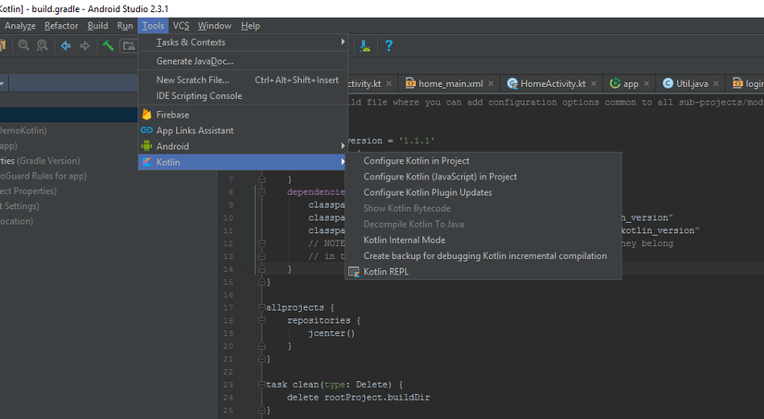

Hình ảnh .: Plugin Kotlin cho Android Studio

Khi đã thiết lập plugin Kotlin cho Android Studio, IDE của bạn sẽ không gặp vấn đề gì trong việc hiểu, biên dịch và chạy mã nguồn Kotlin. Android Studio cũng cung cấp việc gỡ lỗi, tự động hoàn tác, điều hướng code, unit testing, và tái cấu trúc cho Kotlin. Một khi dự án Android Studio đã được cấu hình để hỗ trợ cho Kotlin, có thể chuyển đổi toàn bộ tập tin mã nguồn Java thành tập tin Kotlin, với chỉ một vài cú nhấp chuột.

1. Code ngắn gọn hơn

Nếu so sánh một lớp Java và một lớp Kotlin cho ra cùng một kết quả, thì nội dung được viết trong Kotlin thường sẽ gọn gàng hơn nhiều và nhỏ gọn hơn so với những gì được viết bằng Java. Và như mọi nhà phát triển đều biết, code ít hơn có nghĩa là ít lỗi hơn! Ví dụ, đoạn code Java sau tạo ra một Activity bao gồm một floating action button (FAB), mà khi chạm vào, hiển thị một snackbar có chứa các thông báo “This is a snackbar”.

public class MainActivity extends Ứng dụngCompatActivity {

@Override

protected void onCreate(Bundle savedInstanceState) {

super.onCreate(savedInstanceState);

setContentView(R.layout.activity_main);

Toolbar toolbar = (Toolbar) findViewById(R.id.toolbar);

setSupportActionBar(toolbar);

FloatingActionButton myfab = (FloatingActionButton) findViewById(R.id.myfab);

myfab.setOnClickListener(new View.OnClickListener() {

@Override

public void onClick(View view) {

Snackbar.make(view, "This is a snackbar", Snackbar.LENGTH_LONG)

.setAction("Action", null).show(); }); } }

}

Kotlin đạt được điều tương tự bằng lượng code ít hơn, đặc biệt là khi nói đến việc tạo FAB và thiết lập onClickListener:

class MainActivity: Ứng dụngCompatActivity() {

override fun onCreate(savedInstanceState: Bundle?) {

super.onCreate(savedInstanceState)

setContentView(R.layout.activity_main)

val toolbar = findViewById(R.id.toolbar) as Toolbar

setSupportActionBar(toolbar)

val myfab = findViewById(R.id.myfab) as FloatingActionButton

myfab.setOnClickListener { view ->

Snackbar.make(view, "This is a snackbar", Snackbar.LENGTH_LONG)

.setAction("Action", null).show()

}

}

}

1. Cả hai đoạn code cho ra kết quả giống nhau:

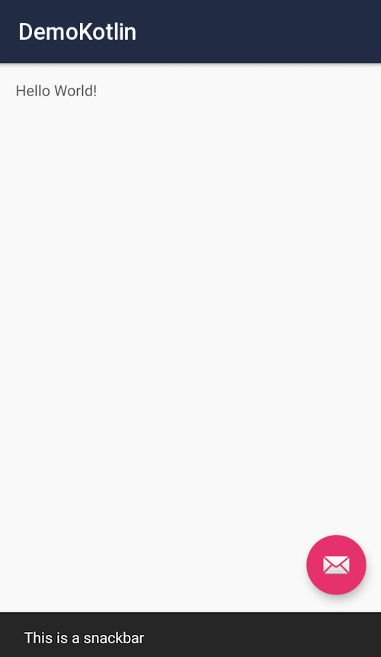

1. Hình ảnh .: Demo hello word

Kotlin đặc biệt tốt trong việc giảm số lượng code cần phải viết, làm cho việc viết code trong Kotlin trở thành một trải nghiệm thú vị hơn nhiều so với việc viết code trong nhiều ngôn ngữ khác như Java.

Đặc biệt, các mở rộng của Kotlin Android cho phép nhập tham chiếu đến một View vào một tập tin Activity, từ đó, bạn có thể làm việc với giao diện như thể nó là một phần của Activity đó. Điều này có nghĩa là bạn không còn phải xác định mỗi View bằng cách sử dụng findViewById.

#### Nhược điểm

Không có ngôn ngữ lập trình nào là hoàn hảo cả, do đó, mặc dù Kotlin có rất lợi thế giúp cho các nhà phát triển Android, nó vẫn có một số nhược điểm mà bạn cần lưu ý:

* ****Thêm thời gian chạy Runtime****

Thư viện tiêu chuẩn của Kotlin và runtime sẽ làm tăng kích thước tập tin.apk của bạn. Mặc dù chỉ tương đương với khoảng 800KB, nhưng nếu ứng dụng đã lớn sẵn rồi thì 800KB đó có thể làm ứng dụng phình to và khiến người dùng nghĩ lại trước khi tải về ứng dụng của bạn.

* ****Không hẳn dễ đọc đối với người mới học****

Mặc dù cú pháp ngắn gọn của Kotlin là một trong những thế mạnh lớn nhất của nó, nhưng bạn có thể thấy một số khó khăn ban đầu, đơn giản bởi vì có rất nhiều thứ đang được thực hiện trong lượng code nhỏ đó. Java có thể dài dòng hơn, nhưng ngược lại tất cả mọi thứ đều rõ ràng, có nghĩa là những người chưa quen viết code thì Java có xu hướng dễ học hơn so Kotlin.

Ngoài ra, nếu sử dụng không hợp lý các toán tử của Kotlin có thể dẫn đến khó khăn hơn để hiểu được đoạn code đó.

* ****Thiếu hỗ trợ chính thức****

Kotlin có thể được trợ tốt trong Android Studio, nhưng cần ghi nhớ rằng Kotlin không được xác nhận chính thức là của Google.

Ngoài ra, tính năng tự động hoàn tác và biên dịch trong Android Studio có xu hướng chạy hơi chậm khi bạn làm việc với Kotlin so với một dự án thuần Java.

**Cộng đồng nhỏ hơn và ít có sẵn trợ giúp**

Vì Kotlin là một ngôn ngữ tương đối mới, nên cộng đồng Kotlin vẫn còn khá nhỏ, đặc biệt là so với cộng đồng của các ngôn ngữ khác như Java. Nếu bạn chuyển đổi sang Kotlin, thì bạn có thể không có nhiều bài hướng dẫn, bài đăng trên blog, và tài liệu hướng dẫn sử dụng, nên nhận được ít hỗ trợ từ cộng đồng từ các diễn đàn lớn và Stack Overflow.

### Đặc điểm

#### Khai báo biến

* Có 2 từ khóa khai báo biến trong Kotlin là var và val.
* Từ khóa var sử dụng khi giá trị của biến thay đổi, val sử dụng khi giá trị của biến không thay đổi.
* Từ khóa val giống như readonly trong C# hoặc final trong Java.
* Biến val phải được khởi tạo lúc khai báo.
* Từ khóa void trong Java hay C# sẽ được thay thế bằng unit trong Kotlin.

#### Null

Một trong những lỗi phổ biến trong các ngôn ngữ lập trình, bao gồm cả Java là cho phép 1 thành phần nào đó mang giá trị Null. Nếu không chắc chắn thành phần đó được phép Null hay không sẽ rất dễ xảy ra lỗi không lường trước được, gây nguy hiểm cho hệ thống của bạn. Cụ thể, trong Java sẽ gây ra ngoại lệ NPE (NullPoiterException).

Kotlin nhằm mục đích xóa bỏ NPE trong mã nguồn nên ngay khi khai báo biến với Kotlin, bạn đã phải chỉ rõ biến đó có được phép Null hay không. Có 2 trường hợp được phép đó là: không thể Null và có thể Null

Chúng ta có thể thấy Kotlin đã khắc phục được ngoại lệ NPE trong Java. Các biến cho phép Null hay không được phép Null đã được xác định ngay trong quá trình khai báo biến, các IDE (Integrated Development Environment) sẽ giúp chúng ta phát hiện ra lỗi ngay khi biên dịch. Việc phát hiện ra lỗi sớm khi biên dịch sẽ tốt hơn so với khi chạy ứng dụng (runtime). Nó giúp hệ thống của chúng ta an toàn hơn.

* Kiểu String

Kiểu chuỗi (String) trong Kotlin có thể chứa các biểu thức mẫu, tức là những kết quả trả về hoặc biến có thể được nối vào trong 1 String. Một biểu thức mẫu bắt đầu với $ và tên:

#### Kế thừa và ghi đè

* Mặc định class trong Kotlin đều là *final* (tức là không được phép kế thừa)
* Trong class *final* (tức là không có từ khóa “open”) thì việc khai báo các hàm, thuộc tính open bị cấm
* Ở 1 lớp con khác, hàm được đánh dấu là *override* thì chính nó là open (lại được kế thừa từ lớp khác), nếu muốn chống *override* thì lại sử dụng từ khóa final
* Trong interface, các thành viên (member) mặc định là “open”
* Kotlin hiện thực interface

#### Chỉ định truy cập

* Có 4 loại Visivility Modifiers trong Kotlin: private, protected, internal, và public.
* Nếu không chỉ rõ thì mặc định là public.
* Các chỉ định truy cập: private, protected và public giống cách sử dụng trọng Java.
* Riêng internal ta có thể sử dụng trong cùng module.

#### Truyền tham số trong hàm

* Kotlin cho phép thay đổi vị trí tham số trong hàm

### Databinding trong Kotlin

#### Tổng quan

Thư viện Data Binding là một thư viện hỗ trợ cho phép liên kết các thành phần giao diện người dùng trong layout của bạn với các nguồn dữ liệu (*data source*) trong ứng dụng bằng cách sử dụng định dạng khai báo thay vì viết chương trình.

Layouts thường được định nghĩa trong các **activity** với đoạn mã gọi các phương thức trong giao diện (UI).

#### Tìm hiểu về thư viện DataBinding

Ở phần này chúng ta tìm hiểu cách để môi trường phát triển của bạn sẵn sàng làm việc với thư viện ràng buộc dữ liệu (Data Binding), và làm sao để được hỗ trợ *data binding* trong Android Studio. Thư viện Data Binding cung cấp cả tính linh hoạt và khả năng tương thích rất lớn, nó là thư viện hỗ trợ, do đó bạn có thể sử dụng với các thiết bị chạy Android 4.0 (API cấp 14) trở lên. Chú ý, nên sử dụng Plugin Android mới nhất cho Gradle trong dự án của bạn. Tuy nhiên, tính năng ràng buộc dữ liệu được hỗ trợ trên phiên bản 1.5.0 trở lên.

#### Xây dựng môi trường

Để bắt đầu với ràng buộc dữ liệu, hãy tải xuống thư viện từ Support Repository trong trình quản lý Android SDK. Để biết thêm thông tin, xem thêm [Update the IDE and SDK Tools](https://developer.android.com/studio/intro/update.html).

Để cấu hình ứng dụng sử dụng data binding, hãy thêm phần tử **dataBinding** vào tệp **build.gradle** trong mô-đun ứng dụng, như ví dụ sau:

#### Hộ trợ Android Studio cho ràng buộc dữ liệu

Android Studio hỗ trợ nhiều tính năng chỉnh sửa cho đoạn mã ràng buộc dữ liệu. Ví dụ, nó hỗ trợ các tính năng sau cho biểu thức ràng buộc dữ liệu:

* Làm nổi bật cú pháp (*syntax highlighting*).
* Gắn cờ các lỗi cú pháp.
* XML code completion.
  + - 1. Bố cục và biểu thức ràng buộc

Ngôn ngữ biểu thức (*expression language*) cho phép bạn viết các biểu thức điều khiển các sự kiện được gửi tới bởi các khung nhìn (*view*) trong layout. Thư viện Data Binding tự động tạo ra các lớp cần thiết để liên kết các view trong layout với các đối tượng dữ liệu của bạn.

Các file layout ràng buộc dữ liệu hơi khác một chút và bắt đầu bằng thẻ **layout** được theo sau bởi phần tử **data** và phần tử view. Ngôn ngữ và biểu thức (Expression Language)

* Các tính năng phổ biến

Ngôn ngữ biểu thức trông giống như các biểu thức (*expression*). Bạn có thể sử dụng các toán tử và từ khóa sau đây trong ngôn ngữ biểu thức:

* Toán học + - / * %
* Nối chuỗi +
* Logic && ||
* Nhị phân & | ^
* Unary + - ! ~
* Shift >> >>> <<
* So sánh == > < >= <=
* instanceof
* Nhóm ()
* Literals – ký tự, String, số, null
* Cast
* Gọi phương thức
* Truy cập trường
* Truy cập mảng []
* Toán tử bậc 3: ?:

### Missing Operation

Những operation sau không có trong cú pháp expression mà bạn có thể dùng trong đoạn mã của bạn:

* this
* super
* new
* Explicit generic invocation
  + - 1. Toán tử kết hợp

Toán tử kết hợp null (??) chọn toán hạng bên trái nếu nó không phải là null hoặc bên phải nếu giá trị cũ là null.

* + - 1. Tham chiếu đến thuộc tính (property reference)

Một biểu thức có thể tham chiếu một thuộc tính trong một lớp bằng cách sử dụng định dạng sau, giống như đối với các trường, getters và các đối tượng ObservableField:

* + - 1. Tránh ngoại lệ con trỏ null

Đoạn mã ràng buộc dữ liệu được tạo tự động kiểm tra các giá trị null và tránh các ngoại lệ con trỏ null. Ví dụ, trong biểu thức @{*user.name*}, nếu *user* là null, *user.name* được gán giá trị mặc định của nó là null. Nếu bạn tham chiếu tới user.age, trong đó *age* là kiểu int, thì ràng buộc dữ liệu sử dụng giá trị mặc định là 0.

* + - 1. Collections

Các collections phổ biến, chẳng hạn như mảng, danh sách và Map, có thể được truy cập bằng toán tử [].

* + - 1. String literal

Bạn có thể sử dụng dấu nháy đơn để bao quanh giá trị thuộc tính như trong ví dụ sau:

android:text='@{map["firstName"]}'

Cũng có thể sử dụng dấu ngoặc kép để bao quanh giá trị thuộc tính. Khi làm như vậy, chuỗi chữ nên được bao quanh với dấu `:

android:text="@{map[`firstName`]}"

* + - 1. Nguồn tài nguyên

Bạn có thể truy cập tài nguyên trong một biểu thức bằng cách sử dụng cú pháp:

android:padding="@{large? @dimen/largePadding: @dimen/smallPadding}"

1. Các chuỗi định dạng có thể được đánh giá bằng cách cung cấp các tham số:

android:text="@{@string/nameFormat(firstName, lastName)}"  
android:text="@{@plurals/banana(bananaCount)}"

1. Khi một số có nhiều tham số, tất cả các thông số phải được chuyển:

Have an orange  
Have %d oranges  
  
android:text="@{@plurals/orange(orangeCount, orangeCount)}"

Một số tài nguyên yêu cầu đánh giá rõ ràng, như được hiển thị trong bảng sau: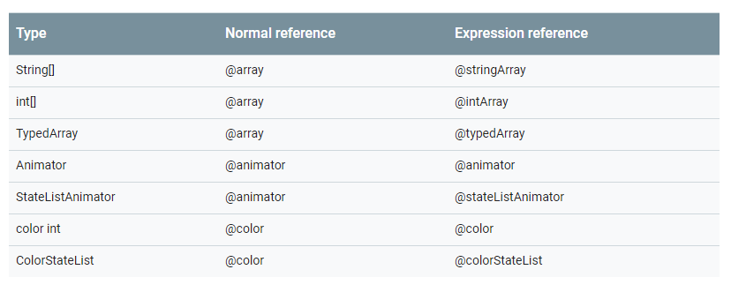

Hình ảnh .: Kiểu tài nguyên

### Xử lý sự kiện

Ràng buộc dữ liệu cho phép bạn viết các sự kiện xử lý biểu thức được gửi đi từ các view (ví dụ, phương thức *onClick()*). Tên thuộc tính sự kiện được xác định bằng tên của phương thức listener với một vài ngoại lệ. Ví dụ: View.OnClickListener có phương thức onClick(), vì vậy thuộc tính cho sự kiện này là android:onClick.

Có một số trình xử lý sự kiện chuyên biệt cho sự kiện Bấm cần một thuộc tính khác với android:onClick để tránh xung đột. Bạn có thể sử dụng các thuộc tính sau để tránh các loại xung đột:

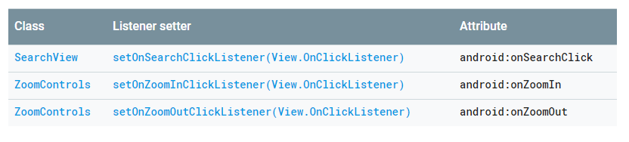

Hình ảnh .: Sự kiện trong binding

Bạn có thể sử dụng các cơ chế sau để xử lý sự kiện:

* Tham chiếu phương thức (method references): Trong các biểu thức, bạn có thể tham chiếu các phương thức phù hợp với signature của phương thức listener. Khi một biểu thức đánh giá tới một tham chiếu phương thức (*method reference*), data binding bao bọc tham chiếu phương thức và đối tượng sở hữu trong một listener và thiết lập listener đó trong view. Nếu biểu thức có giá trị là null, ràng buộc dữ liệu không tạo ra một listener và thiết lập một listener null thay thế.
* Các ràng buộc listener (listener binding): Đây là các biểu thức lambda được đánh giá khi sự kiện xảy ra. Ràng buộc dữ liệu luôn tạo ra một listener đặt trong view. Khi sự kiện được gửi đi, listener sẽ đánh giá biểu thức lambda.

#### Tham chiếu phương thức

Các sự kiện có thể được ràng buộc với các phương thức xử lý một cách trực tiếp, tương tự như cách android:onClick có thể được gán cho một phương thức trong một activity. Một lợi thế lớn so với thuộc tính View onClick là biểu thức được xử lý tại thời điểm biên dịch, vì vậy nếu phương thức không tồn tại hoặc signature của nó không chính xác, bạn nhận được lỗi biên dịch.

Sự khác biệt chính giữa các tham chiếu phương thức (*method* *reference*) và các ràng buộc listener (*listener binding*) là việc listener thực sự được tạo ra khi dữ liệu bị ràng buộc, không phải khi sự kiện được kích hoạt. Nếu bạn muốn đánh giá biểu thức khi sự kiện xảy ra, bạn nên sử dụng tính năng ***listener binding***.

#### Listener Binding

Listener binding là các biểu thức ràng buộc được chạy khi một sự kiện xảy ra. Chúng tương tự như các tham chiếu phương thức (*method reference*), nhưng chúng cho phép bạn chạy các biểu thức ràng buộc dữ liệu tùy ý. Tính năng này có sẵn trong Plugin Android Gradle dành cho Gradle phiên bản 2.0 trở lên.

Trong các tham chiếu phương thức, các tham số của phương thức phải khớp với các tham số của event listener. Trong các listener binding, chỉ có giá trị trả về của bạn phải khớp với giá trị trả về mong đợi của listener (trừ khi nó được mong đợi là **void**). Tránh những listener phức tạp.

Biểu thức listener rất mạnh mẽ và có thể làm cho đoạn mã của bạn rất dễ đọc. Mặt khác, listener có chứa các biểu thức phức tạp làm cho layout của bạn khó đọc và bảo trì. Các biểu thức nên đơn giản như việc truyền dữ liệu sẵn có từ giao diện người dùng đến phương thức *callback* của bạn. Bạn nên hiện thực bất kỳ logic nghiệp vụ nào bên trong phương thức *callback* mà bạn đã gọi ra từ biểu thức listener.

### Import, biến và include

Thư viện ràng buộc dữ liệu (*Data Binding*) cung cấp các tính năng như **import**, **biến** và **include**. **Import** giúp dễ dàng tham chiếu tới các lớp bên trong các tệp layout của bạn. Các **biến** cho phép bạn mô tả một thuộc tính được sử dụng trong các biểu thức ràng buộc. **Include** cho phép bạn sử dụng lại những layout phức tạp trong toàn ứng dụng của mình.

#### Import

**Import** cho phép bạn dễ dàng tham chiếu các lớp bên trong tệp layout của bạn, giống như trong *managed code*. Không có hoặc có rất nhiều các phần tử import được sử dụng trong phần tử data. Ví dụ đoạn mã sau import lớp View vào tệp layout:

<data>  
    <import type="android.view.View"/>  
</data>

Việc import lớp View cho phép bạn tham chiếu nó từ các biểu thức ràng buộc của bạn. Ví dụ sau đây cho thấy cách tham chiếu các hằng số VISIBLE và GONE của lớp View:

<TextView  
   android:text="@{user.lastName}"  
   android:layout_width="wrap_content"  
   android:layout_height="wrap_content"  
   android:visibility="@{user.isAdult? View.VISIBLE: View.GONE}"/>

#### Kiểu bí danh (Alias)

Khi có xung đột tên lớp, một trong các lớp có thể được đổi tên thành bí danh. Ví dụ sau đổi tên lớp View trong gói com.example.real.estate thành Vista:

<import type="android.view.View"/>  
<import type="com.example.real.estate.View" alias="Vista"/>

Bạn có thể sử dụng Vista để tham chiếu com.example.real.estate.View và View có thể được sử dụng để tham khảo android.view.View bên trong tệp layout.

#### Import các lớp khác

Các kiểu import có thể được sử dụng làm kiểu tham chiếu cho các biến và biểu thức. Ví dụ sau cho thấy User và List được sử dụng làm kiểu của biến:

<data>  
    <import type="com.example.User"/>  
    <import type="java.util.List"/>  
    <variable name="user" type="User"/>  
    <variable name="userList" type="List<User>"/>  
</data>

Bạn cũng có thể sử dụng các kiểu import để ép kiểu một phần biểu thức. Ví dụ sau ép kiểu thuộc tính connection đến một kiểu User:

<TextView  
   android:text="@{((User)(user.connection)).lastName}"  
   android:layout_width="wrap_content"  
   android:layout_height="wrap_content"/>

Các kiểu được import cũng có thể được sử dụng khi tham chiếu các trường tĩnh (static field) và các phương thức tĩnh trong các biểu thức. Đoạn mã sau import lớp MyStringUtils và tham chiếu phương thức capitalize của nó:

<data>  
    <import type="com.example.MyStringUtils"/>  
    <variable name="user" type="com.example.User"/>  
</data>  
…  
<TextView  
   android:text="@{MyStringUtils.capitalize(user.lastName)}"  
   android:layout_width="wrap_content"  
   android:layout_height="wrap_content"/>

Cũng giống như trong *managed code*, java.lang. * được import tự động.

#### Biến (Variable)

Bạn có thể sử dụng nhiều phần tử variable bên trong phần tử data. Mỗi phần tử variable mô tả một thuộc tính có thể được thiết lập trong layout mà được sử dụng trong các biểu thức ràng buộc trong tệp layout. Ví dụ sau khai báo biến user, image và note:

<data>  
    <import type="android.graphics.drawable.Drawable"/>  
    <variable name="user" type="com.example.User"/>  
    <variable name="image" type="Drawable"/>  
    <variable name="note" type="String"/>  
</data>

Khi có các tệp layout khác nhau cho các màn hình khác nhau (ví dụ: ngang hoặc dọc), các biến được kết hợp. Không được có xung đột định nghĩa biến giữa các tệp layout này.

Lớp ràng buộc được tạo ra có một setter và getter cho mỗi biến được mô tả. Các biến lấy giá trị mặc định cho đến khi setter được gọi: null cho kiểu tham chiếu, 0 cho int, false cho boolean, v.v.

Một biến đặc biệt có tên là context được tạo ra để sử dụng trong các biểu thức ràng buộc khi cần thiết. Giá trị của context là đối tượng **Context** từ phương thức **getContext**() của View gốc. Biến context bị ghi đè bởi một khai báo biến rõ ràng với tên đó.

#### Include

Các biến có thể được chuyển thành ràng buộc của layout từ layout chứa bằng cách sử dụng không gian tên (namespace) ứng dụng và tên biến trong thuộc tính.

## Google Firebase là gì?

### Khái niệm

Google Firebase là một nền tảng phát triển ứng dụng di động và web. Họ cung cấp rất nhiều công cụ và dịch vụ để phát triển ứng dụng chất lượng, rút ngắn thời gian phát triển và phát triển cơ sở người dùng mà không cần quan tâm đến hạ tầng phần cứng. Firebase là sự kết hợp giữa nền tảng cloud với hệ thống máy chủ cực kì mạnh mẽ của Google. Firebase cung cấp cho chúng ta những API đơn giản, mạnh mẽ và đa nền tảng trong việc quản lý, sử dụng database. Ví dụ: Với Firebase, chúng ta có thể tự xây dựng một ứng chat thời gian thực như Facebook mesage, Zalo… trong vài ngày, thậm chí vài giờ. Firebase giúp mọi thứ đơn giản hơn vì giờ chúng ta chỉ cần phải lo phát triển phía Client (Ứng dụng mobile), còn phần backend (server) đã có Firebase lo, chúng ta chỉ cần gọi API là đủ. Google Firebase bao gồm việc: Lưu trữ dữ liệu thời gian thực, xác thực người dùng, Firebase hosting.

### Lịch sử phát triển Firebase

Firebase có tiền thân là Envolve. Đây là dịch vụ cung cấp những API để bạn dễ dàng tích hợp tính năng chat vào trang web. Điều thú vị là người dùng Envolve sử dụng dịch vụ để truyền dữ liệu chứ không đơn thuần cho ứng dụng chat. Họ sử dụng Envolve để đồng bộ dữ liệu của những ứng dụng như game online, danh bạ, lịch… Nhận biết được điều này, CEO của Envolve đã tách biệt hệ thống chat và đồng bộ dữ liệu thời gian thực thành 2 mảng riêng biệt. Đến năm 2012, Firebase được thành lập như một công ty cung cấp dịch vụ **Backend-as-a-Service** theo thời gian thực. Sau khi được Google mua lại vào năm 2014 Firebase nhanh chóng phát triển thành một nền tảng đa chức năng như ngày nay. Và giờ Google phát triển Firebase thành một dịch vụ đồ sộ như bạn đang thấy.

### Những dịch vụ nổi bật Firebase

Hiện nay, danh mục dịch vụ của Firebase rất nhiều. Từ hệ thống chat thời gian thực, đến A/B testing và cả ML KIT (Bộ công cụ phát triển Machine learning).

1. 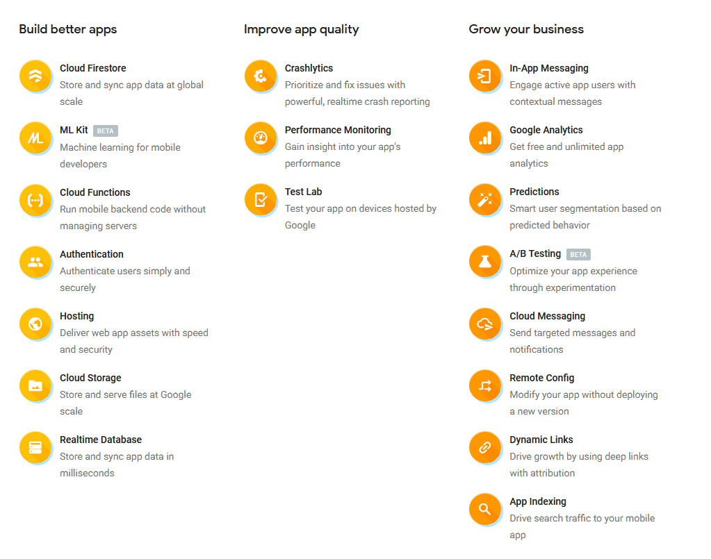

Hình ảnh .: Các dịch vụ của Firebase

#### Realtime database

Firebase Realtime Database là kiểu dữ liệu NoSQL được lưu trữ trên cloud, cho phép bạn lưu trữ và đồng bộ dữ liệu người dùng theo thời gian thực. Thực chất, dữ liệu của bạn được lưu dưới dạng JSON object, và developer có thể quản lý theo thời gian thực.

1. 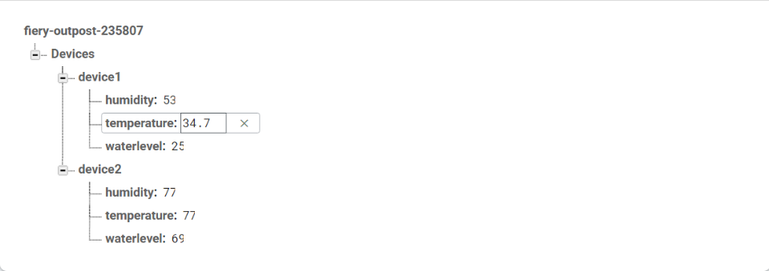

Hình ảnh .: Realtime database của Firebase

Realtime syncing (đồng bộ theo thời gian thực) giúp người dùng truy cập vào dữ liệu của họ ở bất kỳ thiết bị nào. Có một ưu điểm của Realtime Database là Firebase sẽ cung cấp cho bạn một bộ SDK để bạn dễ dàng xây dựng ứng dụng mobile, web mà không cần một server. Khi thiết bị ngoại tuyến (offline), Realtime Database SDK sẽ sử dụng bộ nhớ của thiết bị. Ứng dụng vẫn tương tác với người dùng như bình thường. Đến khi thiết bị online trở lại, nó tự động đồng bộ lên server.

#### Authentication

Với tính năng này của Firebase, bạn sẽ dễ dàng xây dựng tính năng login mà không cần phải sử dụng dữ liệu đăng ký riêng. Firebase cung cấp một số phương pháp authenticate cho ứng dụng như: Email & Password, Phone numbers, Google, Facebook, Twitter. Có một số ứng dụng nổi tiếng sử dụng tính năng này của Firebase như: Google Sign-in, Smart Lock, và [Chrome Password Manager](https://passwords.google.com/).

#### Firebase Cloud Messaging (FCM)

Đây chính là tính năng khởi thủy của Firebase, giúp chúng ta xây dựng ứng dụng chat - trò chuyện. Giờ đây, nó còn cho phép bạn đẩy thông báo (push notification) tới nhiều thiết bị Android, IOS hay Web. Bạn có thể gửi thông báo (tối đa 2KB) hay tin nhắn (giới hạn 4KB) với độ tin cậy cao và được tối ưu cho Battery. Với FCM, bạn có thể tích hợp với Firebase Analytics để bạn có thể dễ dàng phân tích người dùng, từ đó đưa ra chiến lược marketing hợp lý.

#### Firebase Database Query

Bình thường, khi các bạn làm việc với database như MySQL, SQL Server… bạn muốn lấy dữ liệu ra thì sẽ cần phải query vào database với câu lệnh SQL rất phực tạp. Fireabase database query giúp đơn giản hóa quá trình này. Firebase có 4 kiểu sắp xếp: orderByKey(), orderByChild(‘child’), orderByValue(), orderByPriority(). Hay như một số câu lệnh query lấy dữ liệu có giới hạn như: startAt(‘value’), endAt(‘value’), equalTo(‘child_key’), limitToFirst(10), limitToLast(10).

#### Remote Config

Thông thường, các ứng dụng sẽ có mục Setting được lưu trữ ở từng thiết bị. Nếu người dùng mà gỡ ứng dụng thì lần sau cài đặt lại, ứng dụng sẽ mất các thiết lập trước đó. Hoặc trường hợp khác, nếu người dùng cài đặt ứng dụng trên nhiều thiết bị khác nhau. Họ sẽ phải tự cấu hình thiết lập bằng tay trên từng thiết bị sao cho giống nhau. Về phía nhà phát hành, nếu bạn muốn cập nhật thiết lập ứng dụng từ xa như: đến một ngày nào đặc biệt nào đó (Nghỉ lễ tết, ngày quốc tế phụ nữ…), bạn muốn đổi màu ứng dụng, muốn hiển thị Promotion nào đó để quảng cáo… Không lẽ bạn phải bắt người dùng phải cập nhật ứng dụng để xem quảng cáo? Và Remote Config là giải pháp giúp bạn thực hiện điều đó. Bạn sẽ chỉ phải cập nhật trên Fireabase mà ứng dụng phía người dùng sẽ tự đổi theo.

### Lợi ích mà Google Firebase mang lại

**Triển khai ứng dụng cực nhanh**: Firebase cung cấp khá nhiều các API, hỗ trợ đa nền tảng giúp tiết kiệm thời gian quản lý cũng như đồng bộ dữ liệu cung cấp hosting, hỗ trợ xác thực người dùng thì việc triển khai ứng dụng sẽ giảm được rất nhiều thời gian phát triển.

**Bảo mật:** Với việc sử dụng các kết nối thông qua giao thức bảo mật SSL hoạt động trên nền tảng cloud đồng thời cho phép phân quyền người dùng database bằng cú pháp Javascipt cũng nâng cao hơn nhiều độ bảo mật cho ứng dụng.

**Sự ổn định**: Firebase hoạt động dựa trên nền tảng cloud cung cấp bởi Google do đó hãy yên tâm về việc một ngày đẹp trời nào đó server ngừng hoạt động hay như DDOS hoặc là tốc độ kết nối chậm. Một điều đáng lưu ý nữa đó là do hoạt động trên nền tảng Cloud vì vậy việc nâng cấp hay bảo trì server cũng diễn ra rất đơn giản mà không cần phải dừng server.

### Bắt đầu với Firebase

Để tạo một Firebase dự án mới, các bạn truy cập vào Firebase Console, đăng nhập với tài khoản Google của mình, và nhấn **Add a project**, nhập tên dự án và chấp nhận các điều khoản, sau đó tạo dự án:

1. 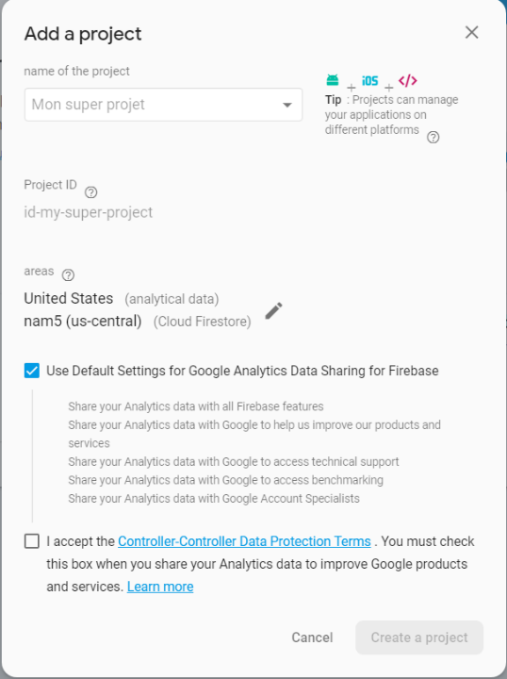

Hình ảnh .: Tạo dự án Firebase

Sau khi tạo xong dự án:

1. 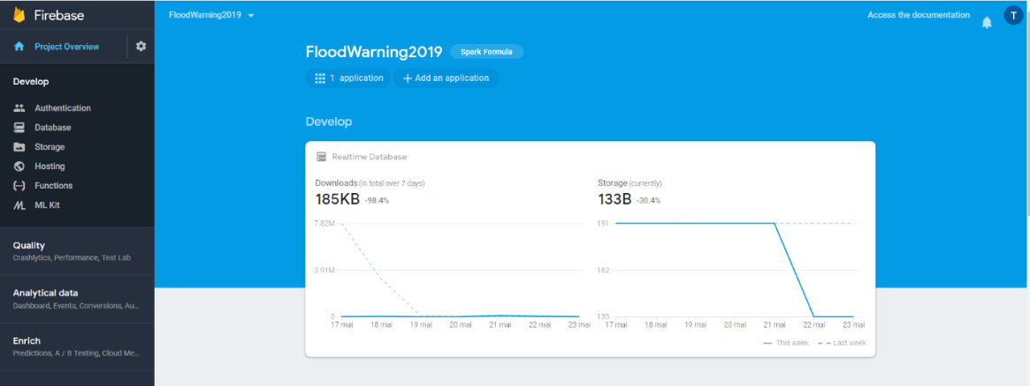

Hình ảnh .: Kết quả sau khi tạo dự án Firebase

### Internet of Things

Theo định nghĩa của Wikipedia: Mạng lưới vạn vật kết nối Internet hoặc là Mạng lưới thiết bị kết nối Internet viết tắt là IoT (tiếng Anh: Internet of Things) là một kịch bản của thế giới, khi mà mỗi đồ vật, con người được cung cấp một định danh của riêng mình, và tất cả có khả năng truyền tải, trao đổi thông tin, dữ liệu qua một mạng duy nhất mà không cần đến sự tương tác trực tiếp giữa người với người, hay người với máy tính. IoT đã phát triển từ sự hội tụ của công nghệ không dây, công nghệ vi cơ điện tử và Internet. Nói đơn giản là một tập hợp các thiết bị có khả năng kết nối với nhau, với Internet và với thế giới bên ngoài để thực hiện một công việc nào đó.

**IoT là xu hướng của tương lai:** Nhờ nguồn dữ liệu lưu trữ có được, việc phân tích dữ liệu có thể thay đổi việc kinh doanh, cuộc sống và cả thế giới theo nhiều cách khác nhau như cải thiện dịch vụ y tế, tạo nên các sản phẩm tốt hơn với chi phí thấp hơn, giúp cho việc mua sắm thêm phần thú vị và cải thiện việc tiêu thụ năng lượng.

Rõ ràng, Internet of Things có thể kết nối mọi thứ trong tương lai, đưa cuộc sống trở nên thuận tiện, mạch lạc hơn, khi mọi việc, mọi vấn đề có thể tìm kiếm, giải quyết và hàng tỷ thông tin được chia sẻ chỉ với một chiếc thoại thông minh có kết nối mạng. Internet of Things đang là xu hướng của tương lai và theo dự đoán trong 5 năm tới IoT sẽ trở nên phổ biến không thua kém mạng xã hội hiện nay.

Tên một số thiết bị cảm biến IoT thông dụng như: Dht11, dht22, hc-sr04, hc-sr05,hc-sr04+…

#### Ưu điểm của IoT

* Thông tin: Càng có nhiều thông tin càng dễ dàng đưa ra một quyết định chính xác, IoT giúp bạn biết được những gì bạn cần phải mua tại các cửa hàng tạp hóa khi bạn ra ngoài mà bản thân bạn không cần kiểm tra việc đó, nó không chỉ giúp tiết kiệm thời gian mà còn vô cùng thuận tiện.
* Tracking: Các thiết bị điện toán sẽ theo dõi cả chất lượng và tính sẵn có của mọi thứ trong nhà, nơi làm việc hay bất cứ đâu. Biết được những sản phẩm hết hạn sử dụng trước khi có người sử dụng chúng, giúp cải thiện an toàn và chất lượng cuộc sống, cùng với đó, sẽ giúp bạn không bao giờ rơi vào hoàn cảnh cần một thứ gì đó mà nó đã hết, IoT đã nhắc nhở bạn việc đó trước khi nó xảy ra.
* Thời gian (Time): Tiết kiệm thời gian, như đã trình bày ở trên, khi IoT đi vào cuộc sống, nó sẽ giúp con người theo dõi và làm những công việc thay thế con người, do đó sẽ tiết kiệm được một lượng lớn thời gian và công việc.
* Tiền bạc (Money): Một trong những lợi ích lớn nhất mà nó đem lại đó là về khía cạnh tài chính. Với công nghệ này nó sẽ thay thế cho những người chịu trách nhiệm về giám sát hay bảo tồn những vật tư hay nguồn cung cấp.

#### Nhược điểm của IoT

* Độ tương thích (Compatibility): Hiện tại, không có tiêu chuẩn quốc tế tương thích cho thiết bị gắn thẻ và giám sát, một khái niệm thống nhất như USB hoặc Bluetooth là cần thiết và điều này các công ty sản xuất các thiết bị này sẽ dễ dàng có thể thực hiện, không dễ dàng để có một chuẩn tương thích cho các thiết bị.
* Độ phức tạp (Complexity): Với các hệ thống phức tạp, khả năng xảy ra các trường hợp thất bại sẽ cao hơn. Với Internet of Things nó có thể không đoán trước được. Ví dụ, giả sử bạn và vợ/chồng bạn cùng nhận được thông báo rằng sữa nhà bạn đã hết và cả hai bạn đều vào cửa hàng và mua sữa, kết quả là bạn và vợ/chồng bạn đã mua gấp hai lần số lượng cần thiết...
* Tính riêng tư / Bảo mật (Privacy/Security): Bảo mật là vấn đề lớn với IoT, IoT là một mạng lưới toàn cầu, dữ liệu nó có thể thu thập và chia sẻ ở khắp nơi với bất cứ ai, do đó tất cả dữ liệu phải được mã hóa để những thông tin về tình trạng tài chính của bạn hay số lượng sữa mà bạn tiêu thụ không phải là thông tin public tại nơi làm việc hay với bạn bè có thể biết được.
* An toàn (Safety): Có thể phần mềm bị tấn công và thông tin cá nhân của bạn sẽ bị rò rỉ, do đó bạn có thể gặp rủi ro. Tất cả các rủi ro này người tiêu dùng sẽ chịu trách nhiệm.

#### Node MCU

NodeMCU là một nền tảng IoT nguồn mở. Nó bao gồm phần mềm chạy trên ESP8266 Wi-Fi SoC từ Hệ thống Espressif và phần cứng dựa trên mô-đun ESP-12. Thuật ngữ "NodeMCU" theo mặc định đề cập đến phần vững hơn là các bộ phát triển. Phần sụn sử dụng ngôn ngữ Lua. Nó dựa trên dự án eLua, và được xây dựng trên nền tảng Espressif Non-OS SDK cho ESP8266. Nó sử dụng nhiều dự án mã nguồn mở, chẳng hạn như lua-cjson và spiffs.

### Tổng quan ESP8266

ESP8266 là dòng chip tích hợp Wi-Fi 2.4Ghz có thể lập trình được, rẻ tiền được sản xuất bởi một công ty bán dẫn Trung Quốc: Espressif Systems.

Được phát hành đầu tiên vào tháng 8 năm 2014, đóng gói đưa ra thị trường dạng Mô dun ESP-01, được sản xuất bởi bên thứ 3: AI-Thinker. Có khả năng kết nối Internet qua mạng Wi-Fi một cách nhanh chóng và sử dụng rất ít linh kiện đi kèm. Với giá cả có thể nói là rất rẻ so với tính năng và khả năng ESP8266 có thể làm được.

### Sơ đồ khối

1. Sơ đồ chân & sơ đồ khối ESP8266EX

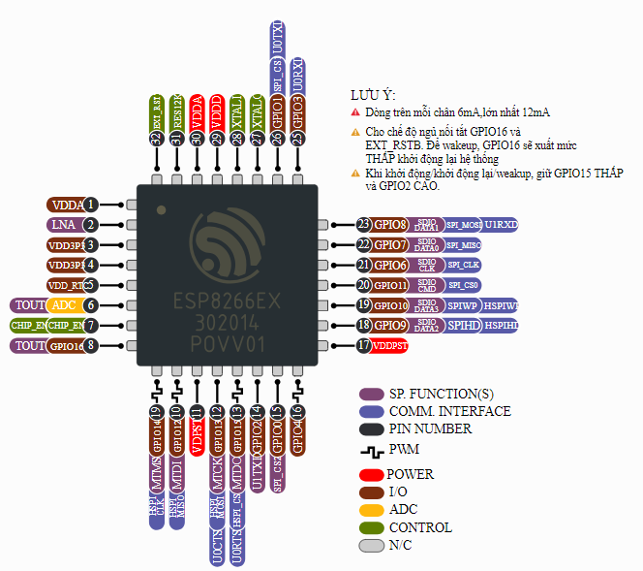

Hình ảnh .: Sơ đồ chân ESP8266

ESP8266 có một cộng đồng các nhà phát triển trên thế giới rất lớn, cung cấp nhiều Module lập trình mã mở giúp nhiều người có thể tiếp cận và xây dựng ứng dụng rất nhanh.Hiện nay tất cả các dòng chip ESP8266 trên thị trường đều mang nhãn ESP8266EX, là phiên bản nâng cấp của ESP8266.

# Chương 3: PHÂN TÍCH THIẾT KẾ

## Phần cứng

### Cảm biến mưa

Dưới đây là sơ đồ kết nối của hệ thống:

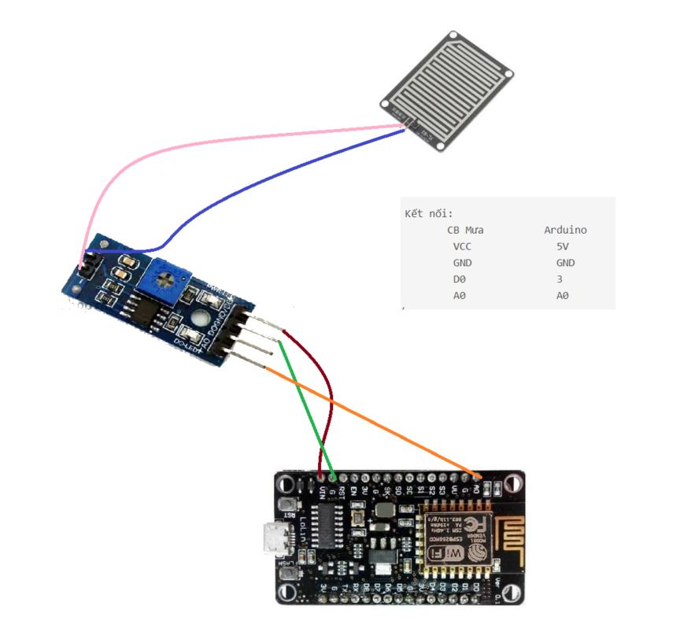

Hình ảnh .:Sơ đồ cảm biến mưa

### Cảm biến nhiệt độ

Dưới đây là sơ đồ kết nối của hệ thống:

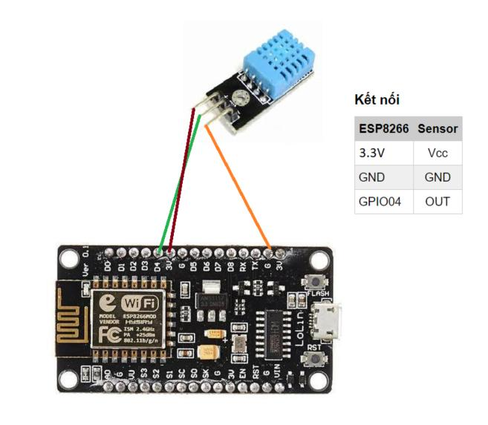

Hình ảnh .: Sơ đồ cảm biến nhiệt độ

### Cảm biến ánh sáng

Dưới đây là sơ đồ kết nối của hệ thống:

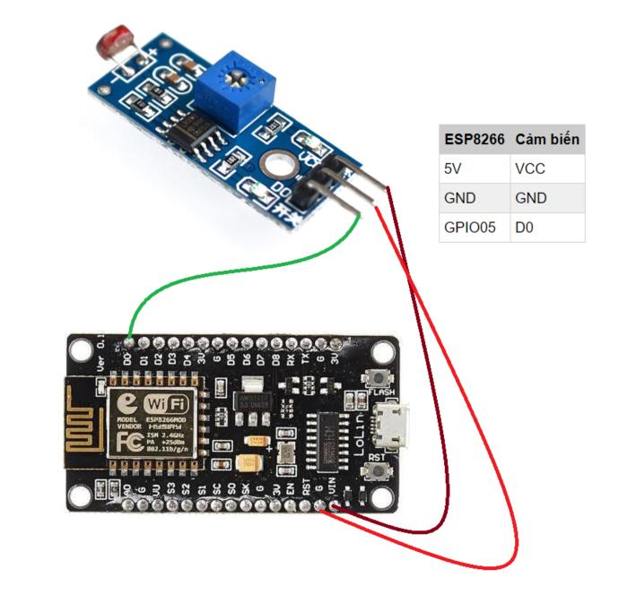

Hình ảnh .: Sơ đồ cảm biến ánh sáng

### Cảm biến vật cản hồng ngoại

Dưới đây là sơ đồ kết nối của hệ thống:

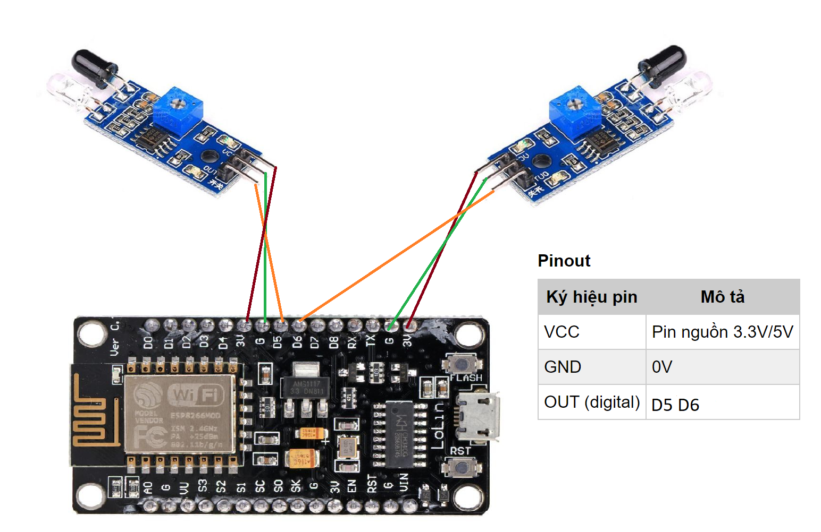

Hình ảnh .: Sơ đồ cảm biến vật cản hồng ngoại

### Cảm biến siêu âm

Dưới đây là sơ đồ kết nối của hệ thống:

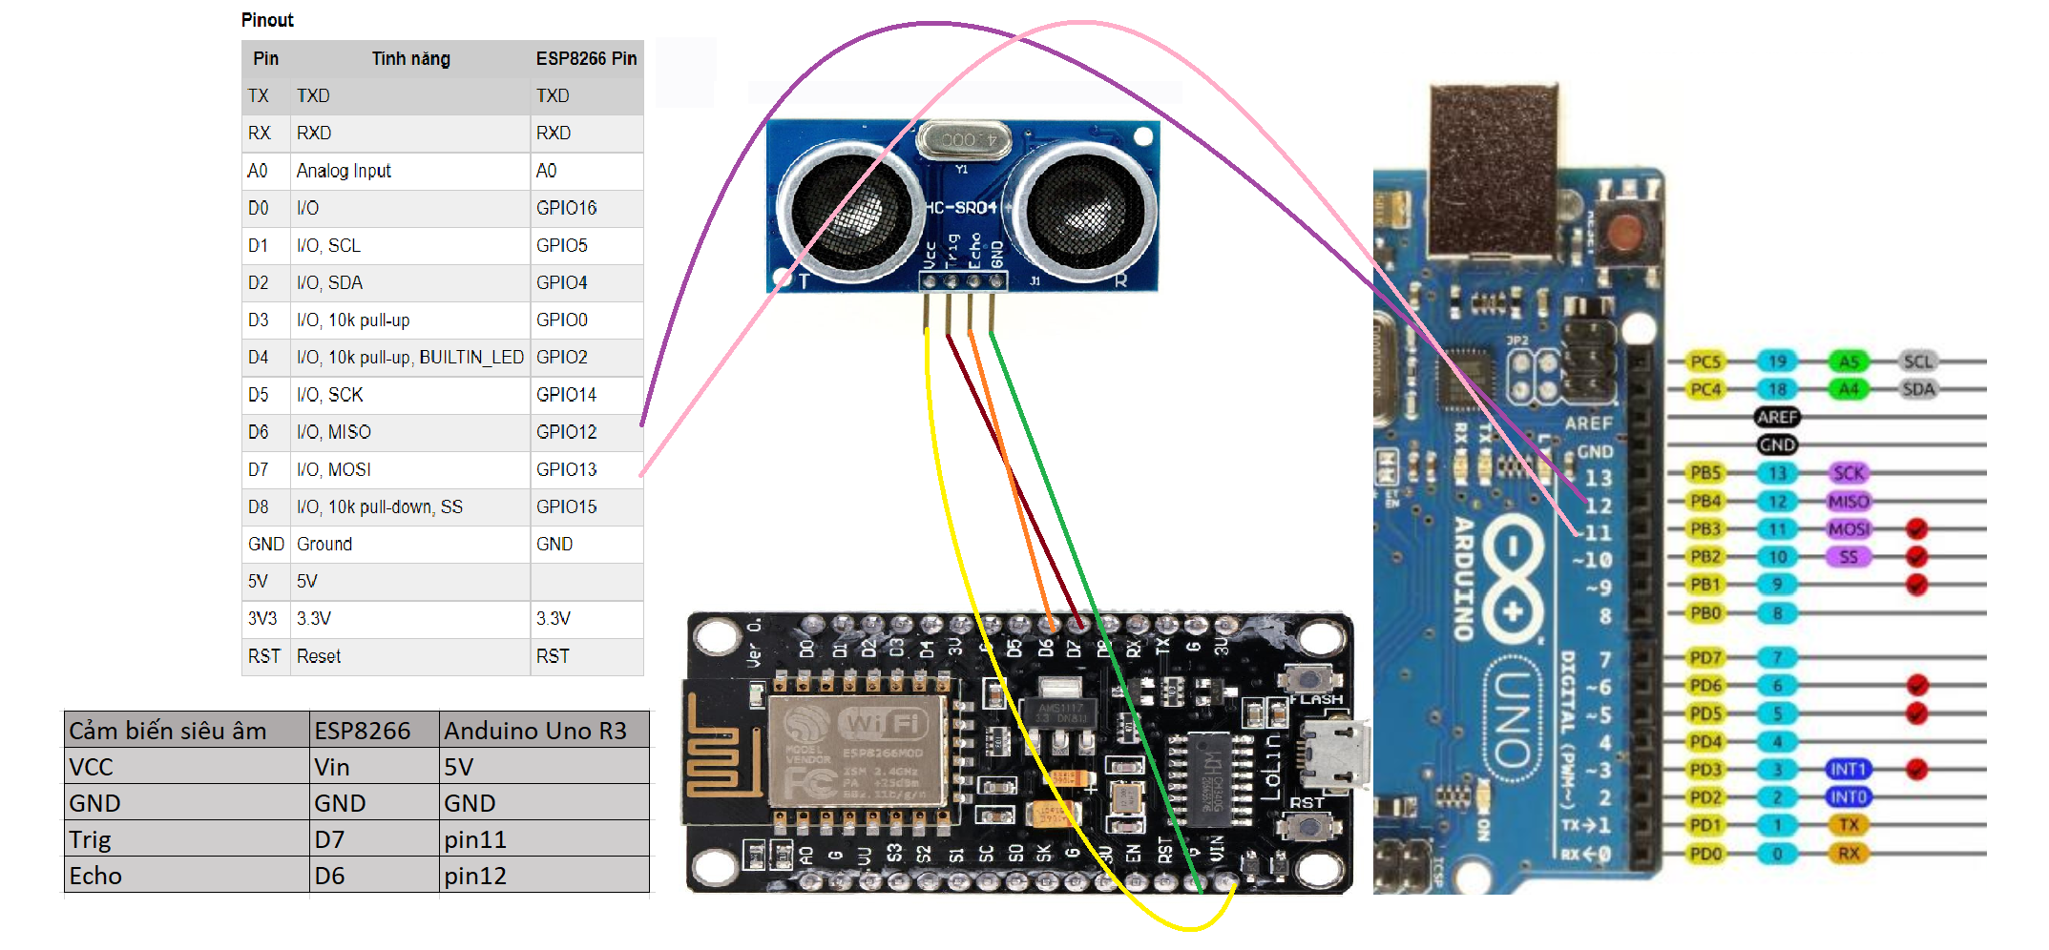

Hình ảnh .: Sơ đồ cảm biến siêu âm

### Motor bơm dung dịch

Dưới đây là sơ đồ kết nối của hệ thống:

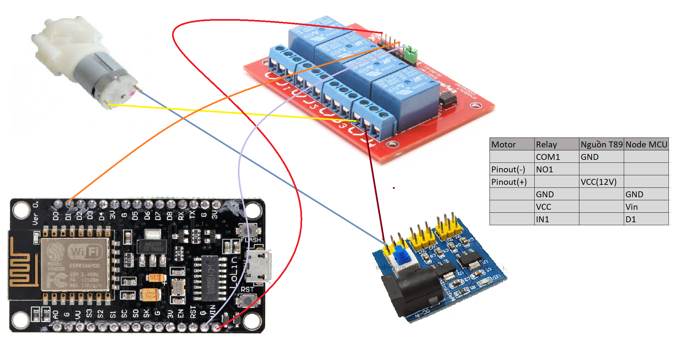

Hình ảnh .: Sơ đồ motor bơm dung dịch

### Bóng đèn

Dưới đây là sơ đồ kết nối của hệ thống:

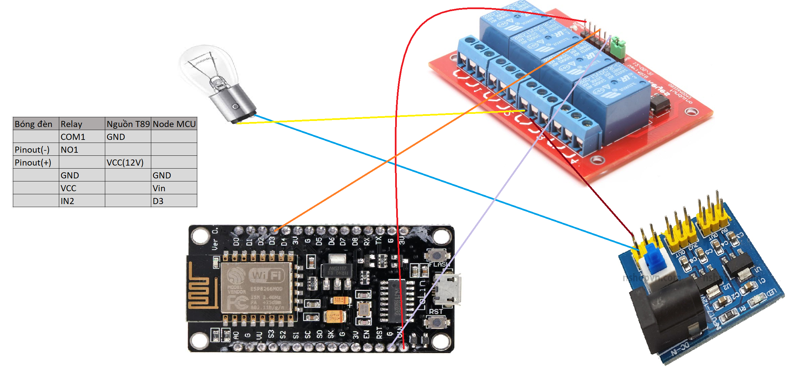

Hình ảnh .: Sơ đồ bóng đèn

### Motor bơm phun sương

Dưới đây là sơ đồ kết nối của hệ thống:

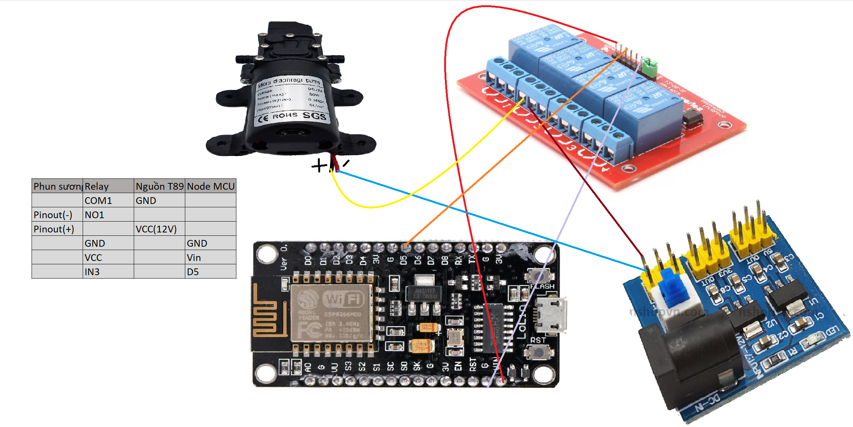

Hình ảnh .: Sơ đồ motor bơm phun sương

### Cảm biến pH

Dưới đây là sơ đồ kết nối của hệ thống:

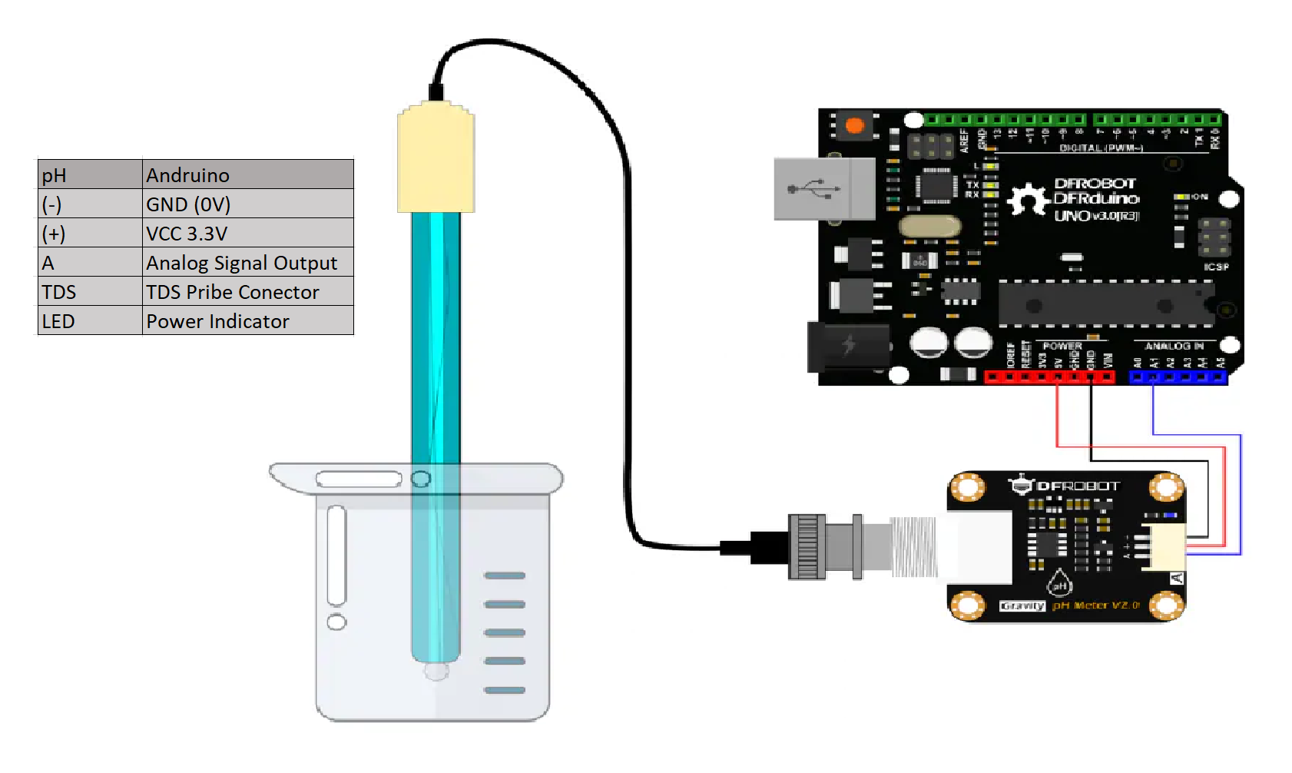

Hình ảnh .: Sơ đồ cảm biến pH

### Encoder

Dưới đây là sơ đồ kết nối của hệ thống:

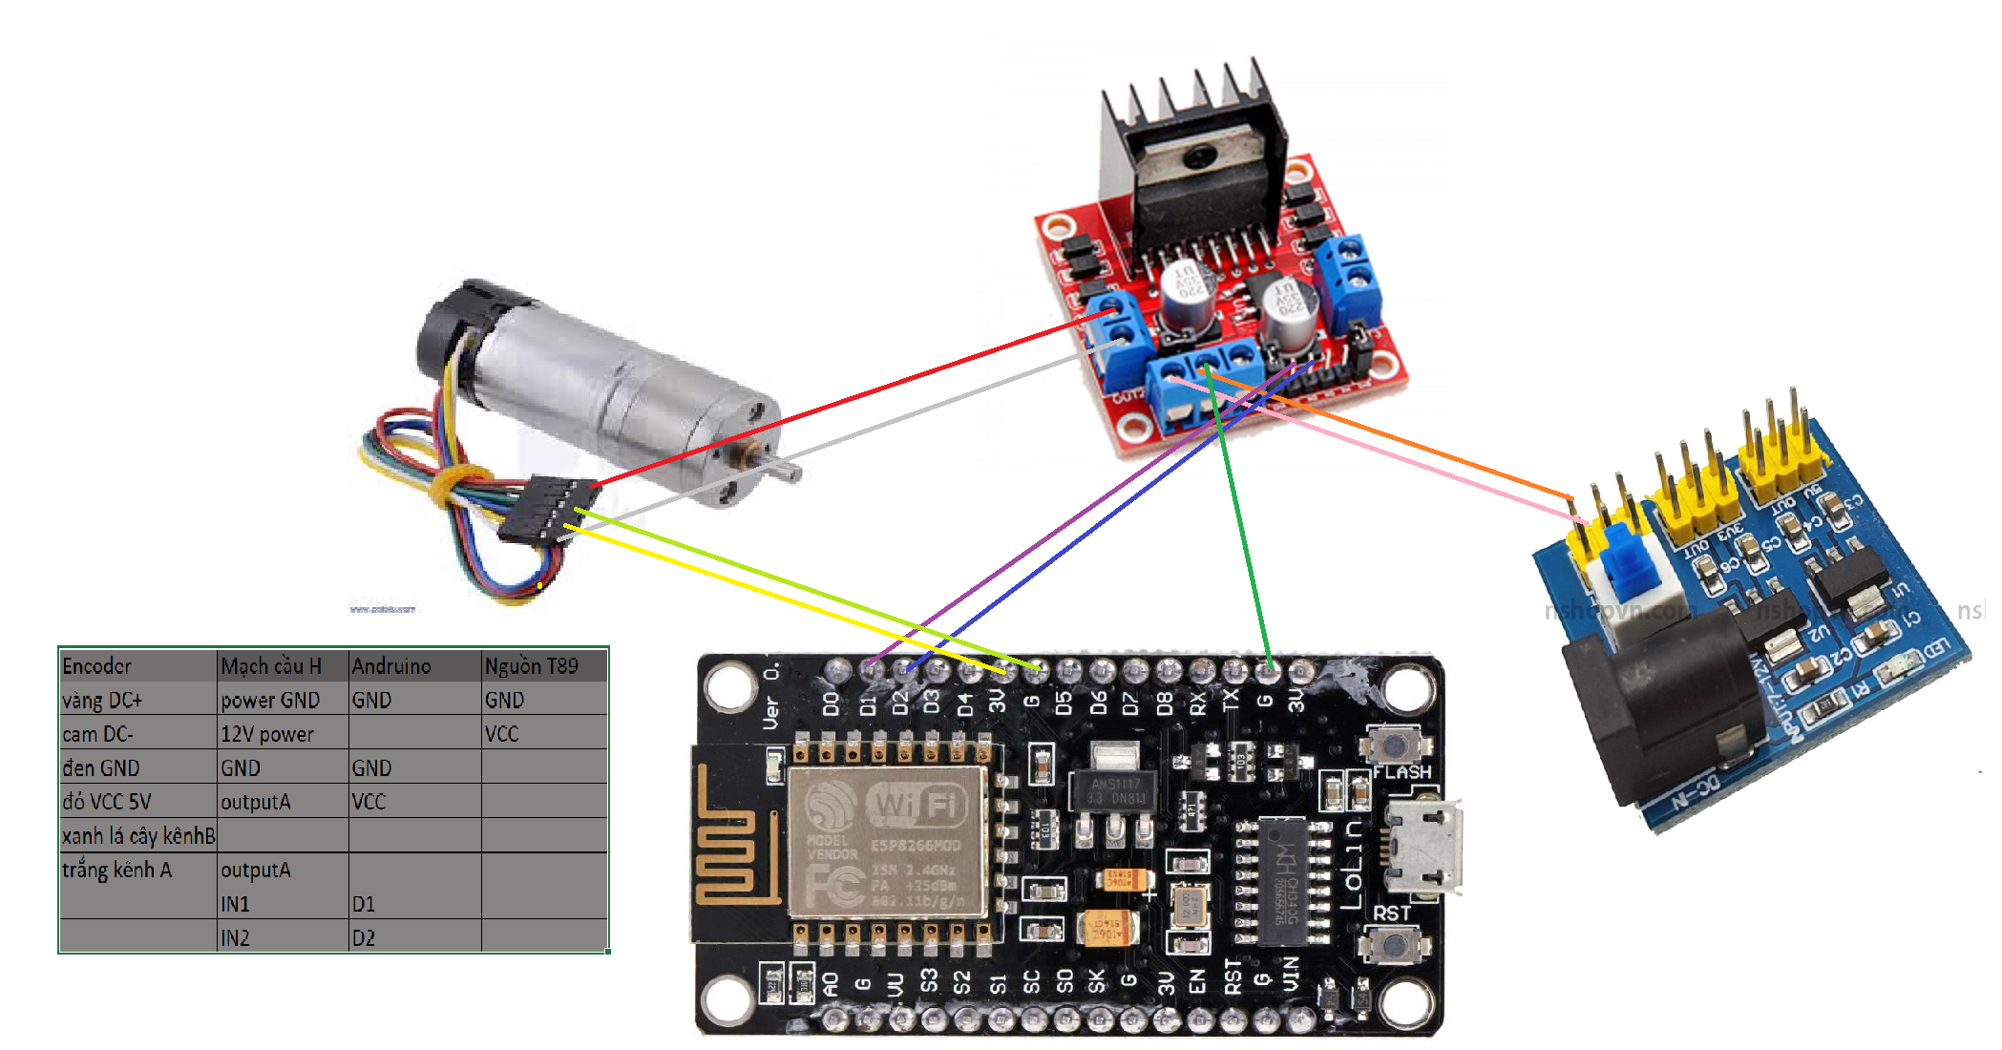

Hình ảnh .: Sơ đồ động cơ Encoder

### Cảm biến TDS

Dưới đây là sơ đồ kết nối của hệ thống:

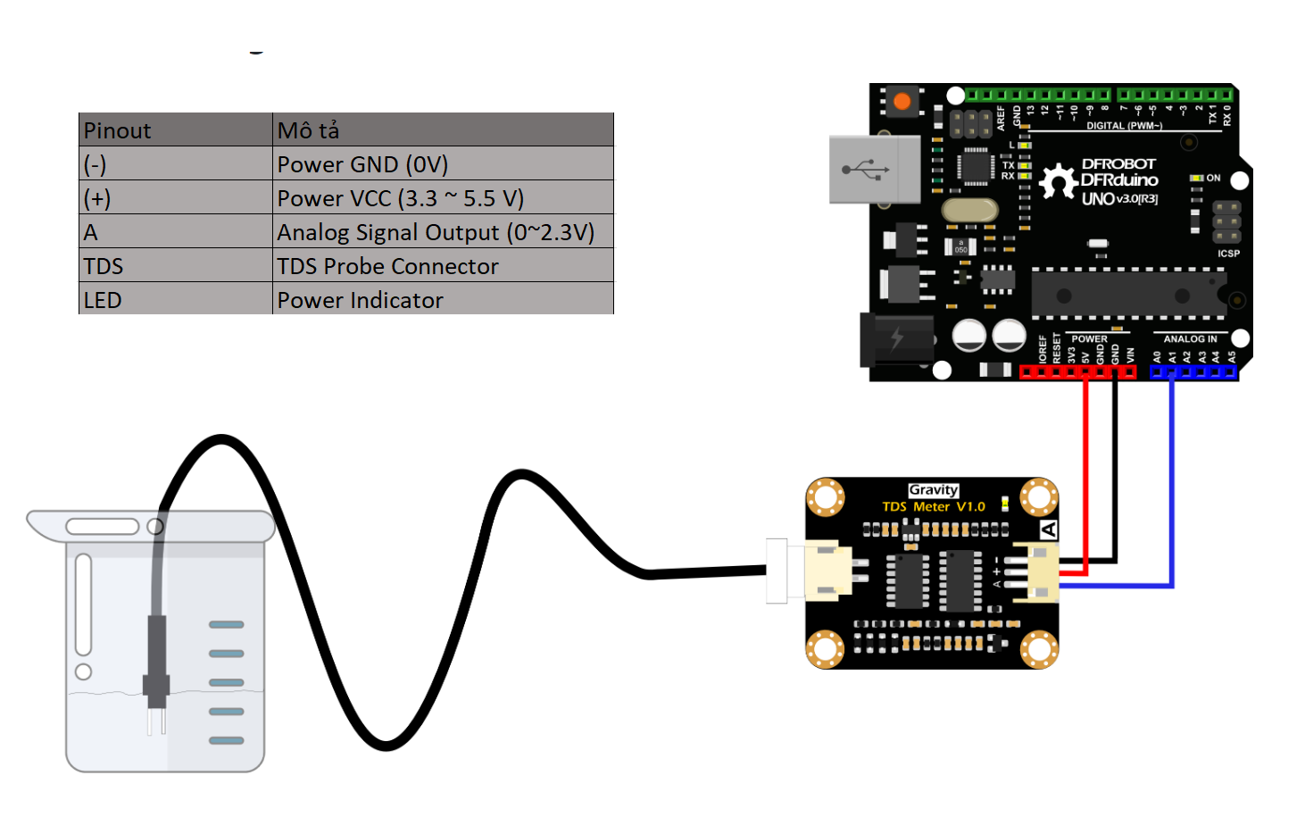

Hình ảnh .: Sơ đồ cảm biến TDS

## Phần mềm

### Use case diagram

#### Tổng quát

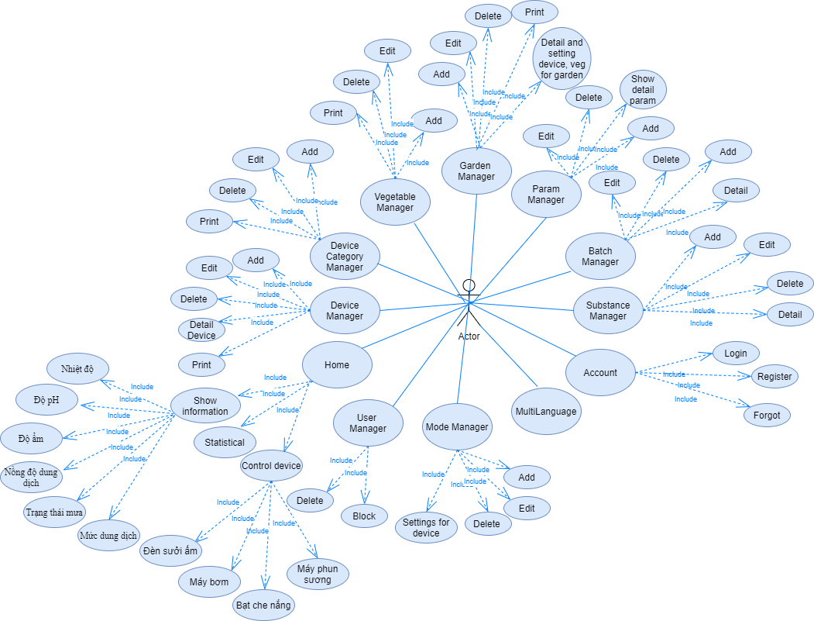

Hình ảnh .: Tổng quát use case

#### Mô tả

|  |  |  |  |
| --- | --- | --- | --- |
| **STT** | **Mã chức năng** | **Tên chức năng** | **Mô tả** |
| 01 | UC01_Register | Đăng ký | Người dùng được phép đăng ký để truy cập ứng dụng. |
| 02 | UC02_Login | Đăng nhập | Khi người dùng đã tạo tài khoản, họ được phép truy cập vào ứng dụng để sử dụng các dịch vụ mà ứng dụng cung cấp. |
| 03 | UC03_Change_Password | Đổi mật khẩu | Chức năng cho phép người dùng đổi mật khẩu. |
| 04 | UC04_Forgot_Password | Quên mật khẩu | Chức năng cho phép người dùng khôi phục mật khẩu mới thông qua email đã đăng kí trước đó nếu không nhớ mật khẩu. |
| 05 | UC05_Multiple_Language | Đa ngôn ngữ | Chức năng cho phép người dùng lựa chọn ngôn ngữ của ứng dụng. Ứng dụng hỗ trợ 3 ngôn ngữ: tiếng Việt, tiếng Anh, tiếng Nhật. |
| 06 | UC06_Add_Garden | Thêm khu vườn | Chức năng cho phép người dùng thêm một khu vườn vào hệ thống. Tên khu vườn là giá trị duy nhất trong hệ thống. |
| 07 | UC07_Edit_Garden | Chỉnh sửa khu vườn | Chức năng cho phép người dùng chỉnh sửa thông tin của một khu vườn. Tên khu vườn là giá trị duy nhất trong hệ thống. |
| 08 | UC08_Detail_Setting_Device&Vegetable | Chi tiết khu vườn và Cài đặt thiết bị và loại rau cho khu vườn | Chức năng cho phép người dùng xem chi tiết khu vườn (khu vườn đang sử dụng những thiết bị và loại rau) đồng thời thêm thiết bị và loại rau cho khu vườn. Lưu ý phải có loại rau và thiết bị trong hệ thống, người dùng có thể chọn nhiều thiết bị trong một khu vườn, chỉ chọn một loại rau duy nhất cho khu vườn. |
| 09 | UC09_Delete_Garden | Xóa khu vườn | Chức năng cho phép người dùng xóa khu vườn. Lưu ý: Khi xóa một khu vườn, tất cả các thiết bị và loại rau trong khu vườn cũng sẽ bị xóa. |
| 10 | UC10_Print_Garden | Chụp màn hình khu vườn | Chức năng cho phép người dùng chụp màn hình danh sách các khu vườn. |
| 11 | UC11_Add_Vegetable | Thêm loại rau | Chức năng cho phép thêm một loại rau vào hệ thống. Lưu ý tên rau là giá trị duy nhất trong hệ thống. |
| 12 | UC12_Edit_Vegetable | Chỉnh sửa loại rau | Chức năng cho phép người dùng chỉnh sửa loại rau. Lưu ý tên rau là giá trị duy nhất trong hệ thống. |
| 13 | UC13_Delete_Vegetable | Xóa loại rau | Chức năng cho phép người dùng xóa loại rau. |
| 14 | UC14_Print_Vegetable | Chụp màn hình | Chức năng cho phép người dùng chụp màn hình danh sách các loại rau. |
| 15 | UC15_Add_Device_Category | Thêm loại thiết bị | Chức năng cho phép người dùng thêm loại thiết bị. Lưu ý tên loại thiết bị là giá trị duy nhất trong hệ thống. |
| 16 | UC16_Edit_Device_Category | Chỉnh sửa loại thiết bị | Chức năng cho phép người dùng chỉnh sửa loại thiết bị. Lưu ý tên loại thiết bị là giá trị duy nhất trong hệ thống. |
| 17 | UC17_Delete_Device_Category | Xóa loại thiết bị | Chức năng cho phép người dùng xóa loại thiết bị. |
| 18 | UC18_Print_Device_Category | Chụp màn hình | Chức năng cho phép người dùng chụp màn hình danh sách loại thiết bị. |
| 19 | UC19_Add_Device | Thêm thiết bị | Chức năng cho phép người dùng thêm thiết bị. Lưu ý tên thiết bị là giá trị duy nhất trong hệ thống, khi thêm trùng thiết bị sẽ được cộng dồn. Lưu ý phải có loại thiết bị trước khi thêm thiết bị. |
| 20 | UC20_Edit_Device | Chỉnh sửa thiết bị | Chức năng cho phép người dùng chỉnh sửa thiết bị. Lưu ý tên thiết bị là giá trị duy nhất trong hệ thống. |
| 21 | UC21_Detail_Block_Device | Chi tiết thiết bị và thiết bị hư hỏng | Chức năng cho phép người dùng xem chi tiết thiết bị như thiết bị đã sử dung hoặc đã sử dụng, mã thiết bị. Đồng thời cho người dùng deactive thiết bị khi hư hỏng. |
| 22 | UC22_Delete_Device | Xóa thiết bị | Chức năng cho phép người dùng xóa thiết bị. |
| 23 | UC23_ScreenShot_Device | Chụp màn hình | Chức năng cho phép người dùng chụp màn hình danh sách thiết bị. |
| 24 | UC24_Add_Batch | Thêm đợt sản lượng | Chức năng cho phép người dùng thêm đợt sản lượng. Lưu ý tên đợt sản lượng là giá trị duy nhất trong hệ thống, phải có loại rau trong khu vườn. |
| 25 | UC25_Edit_Batch | Chỉnh sửa đợt sản lượng | Chức năng cho phép người dùng chỉnh sửa đợt sản lượng. Lưu ý tên đợt sản lượng là giá trị duy nhất trong hệ thống. |
| 26 | UC26_Detail_Batch | Chi tiết đợt sản lượng | Chức năng cho phép người dùng xem chi tiết đợt sản lượng. |
| 27 | UC27_Delete_Batch | Xóa đợt sản lượng | Chức năng cho phép người dùng xóa đợt sản lượng. |
| 28 | UC28_Add_Substance_Mass | Thêm loại dung dịch | Chức năng cho phép người dùng thêm một loại dung dịch. |
| 29 | UC29_Edit_Substance_Mass | Chỉnh sửa loại dung dịc | Chức năng cho phép người dùng chỉnh sửa một loại dung dịch. |
| 30 | UC30_Delete_Substance_Mass | Xóa loại dung dịch | Chức năng cho phép người dùng xóa một loại dung dịch. |
| 31 | UC31_Detail_Substance | Chi tiết loại dung dịch | Chức năng cho phép người dùng xem chi tiết loại dung dịch. |
| 32 | UC32_Add_Param | Thêm tham số | Chức năng cho phép người dùng thêm cài đặt tham số cho loại rau. Lưu ý phải có loại rau, khi thêm thành công sẽ không được thêm nữa. |
| 33 | UC33_Edit_Param | Chỉnh sửa tham số | Chức năng cho phép người dùng chỉnh sửa tham số. |
| 34 | UC34_Delete_Param | Xóa tham số | Chức năng cho phép người dùng xóa cài đặt tham số. Khi xóa loại rau sẽ trở về chưa cài đặt tham số. |
| 35 | UC35_Detail_Param | Chi tiết tham số | Chức năng cho phép người dùng xem chi tiết tham số. |
| 36 | UC36_Block_Users | Khóa tài khoản người dùng | Chức năng này cho phép người dùng khóa tài khoản khi nghi ngờ ai đó vào được khu vườn của mình. |
| 37 | UC37_Delete_Users | Xóa người dùng | Chức năng này cho phép admin xóa người dùng. |
| 38 | UC38_Add_Mode | Thêm chế độ | Chức năng này cho phép người dùng thêm chế độ, thêm chế độ cho thiết bị. |
| 39 | UC39_Edit_Mode | Chỉnh sửa chế độ | Chức năng này cho phép người dùng chỉnh sửa chế độ. |
| 40 | UC40_Delete_Mode | Xóa chế độ | Chức năng này cho phép người dùng xóa chế độ. |
| 41 | UC41_ Settings_Mode | Cài đặt chế độ cho thiết bị | Chức năng này cho phép người dùng cài đặt chế độ cho thiết bị. |
| 42 | UC42_Show_Information | Hiển thị thông báo và trạng thái | Chức năng này cho phép người dùng xem thông tin nhiệt độ, độ pH, độ ẩm, nồng độ dung dịch, trạng thái mưa,mực dung dịch và trạng thái thể hiện mức dộ an toàn và nguy hiểm để cảnh báo cho gia chủ. |
| 43 | UC43_Control_Device | Điều khiển thiết bị | Chức năng này cho phép người dùng điều khiển máy bơm phun sương, máy bơm dung dịch, đèn sưởi ấm và bạt che mưa điều khiển bật/tắt bằng tay. |

Bảng .: Mô tả use case

#### Các actor của hệ thống

1. 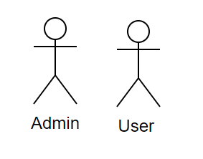

Hình ảnh .: Các actor của hệ thống

|  |  |
| --- | --- |
| 1. **Actor** | 1. **Mô tả** |
| User | Actor người dùng |
| Admin | Actor admin |

Bảng .: Các actor của hệ thống

### Mô tả use case của hệ thống

#### Chức năng Đăng ký

|  |  |
| --- | --- |
| Use case | Đăng ký |
| Kí hiệu | UC01_Register |
| Actor | Người dùng |
| Trigger | Người dùng ấn vào nút “Đăng ký” ở màn hình “Đăng ký”. |
| Pre-conditions | Người dùng chưa đăng nhập vào hệ thống.  Đang ở màn hình “Đăng ký”. |
| Post-conditions | Dữ liệu nhập vào các ô input là hợp lệ. |
| Mô tả | Cho phép người dùng đăng ký để truy cập ứng dụng mobile. |

Bảng .: Mô tả use case chức năng đăng ký

#### Chức năng Đăng nhập

|  |  |
| --- | --- |
| Use case | Đăng nhập |
| Kí hiệu | UC02_Login |
| Actor | Người dùng |
| Trigger | Người dùng ấn vào nút “Đăng nhập” ở màn hình “Đăng nhập”. |
| Pre-conditions | Tài khoản người dùng đã được tạo sẵn.  Tài khoản người dùng đã được phân quyền. |
| Post-conditions | Dữ liệu nhập vào các ô input là hợp lệ.  Người dùng đăng nhập ứng dụng thành công.  Vào trang trang chủ đối với người dùng đã kích hoạt tài khoản và tài khoản hoạt động (Active).  Không cho phép nếu tài khoản bị khóa (Lock).  Vào trang Trang chủ đối với quản trị viên. |
| Mô tả | Cho phép người dùng đăng nhập vào hệ thống. |

Bảng .: Mô tả use case chức năng đăng nhập

#### Chức năng Đổi mật khẩu

|  |  |
| --- | --- |
| Use case | Đổi mật khẩu |
| Kí hiệu | UC03_Change_Password |
| Actor | Người dùng |
| Trigger | Người dùng ấn vào nút ba chấm góc phải ở màn hình “Trang chủ” chọn “Cài đặt”, sau đó chọn “Đổi mật khẩu”. |
| Pre-condition | Đăng nhập thành công vào hệ thống.  Đang ở màn hình “Cài đặt”. |
| Post-condition | Xuất hiện thông báo “Cập nhật thành công”. |
| Mô tả | Cho phép người dùng đổi mật khẩu. |

Bảng .: Mô tả use case chức năng đổi mật khẩu

#### Chức năng Quên mật khẩu

|  |  |
| --- | --- |
| Use case | Quên mật khẩu |
| Kí hiệu | UC04_Forgot_Password |
| Actor | Người dùng |
| Trigger | Người dùng ấn vào “Quên mật khẩu” ở màn hình “Đăng ký”. |
| Pre-condition | Người dùng đã có tài khoản.  Đang màn hình “Quên mật khẩu”. |
| Post-condition | Gửi mail có mã code về cho người dùng đăng nhập tài khoản. |
| Mô tả | Nếu người dùng không nhớ mật khẩu truy cập, người dùng có thể sử dụng chức năng quên mật khẩu để tạo mật khẩu mới thông qua xác thực email đã đăng ký tài khoản trước đó. |

Bảng .: Mô tả use case quên mật khẩu

#### Chức năng Đa ngôn ngữ

|  |  |
| --- | --- |
| Use case | Đa ngôn ngữ |
| Kí hiệu | UC05_ Multi_Language |
| Actor | Người dùng |
| Trigger | Người dùng ấn vào nút ba chấm ở màn hình “Trang chủ” chọn “Cài đặt”, sau đó chọn “Ngôn ngữ”. |
| Pre-condition | Đăng nhập thành công vào hệ thống.  Đang ở màn hình “Đa ngôn ngữ”. |
| Post-condition | Hiển thị danh sách những ngôn ngữ mà hệ thống hỗ trợ, cho phép người dùng chọn ngôn ngữ theo nhu cầu. |
| Mô tả | Cho phép người dùng chọn loại ngôn ngữ hiển thị trên ứng dụng. Ứng dụng hỗ trợ ba loại ngôn ngữ là tiếng Việt, tiếng Anh và tiếng Nhật. |

Bảng .: Mô tả use case chức năng đa ngôn ngữ

#### Chức năng Quản lý khu vườn

##### Thêm khu vườn

|  |  |
| --- | --- |
| Use case | Thêm khu vườn |
| Kí hiệu | UC06_Add_Garden |
| Actor | Người dùng |
| Trigger | Người dùng ấn vào nút “Thêm” ở màn hình “Quản lý khu vườn”. |
| Pre-conditions | Đã đăng nhập hệ thống thành công.  Đang ở màn hình “Quản lý khu vườn”. |
| Post-conditions | Tạo mới một khu vườn. |
| Mô tả | Cho phép người dùng thêm một khu vườn mới để xác định và điều khiển các thiết bị trong khu vườn. Lưu ý tên khu vườn là giá trị duy nhất trong hệ thống. |

Bảng .: Mô tả use case chức năng thêm khu vườn

##### Chỉnh sửa khu vườn

|  |  |
| --- | --- |
| Use case | Chỉnh sửa khu vườn |
| Kí hiệu | UC07_Update_Garden |
| Actor | Người dùng |
| Trigger | Người dùng vuốt icon mũi tên sang trái và ấn vào icon chỉnh sửa trong màn hình “Quản lý khu vườn”. |
| Pre-conditions | Đã đăng nhập hệ thống.  Đang ở màn hình “Quản lý khu vườn” có ít nhất một khu vườn trong hệ thống. |
| Post-conditions | Thông tin khu vườn được chỉnh sửa. |
| Mô tả | Cho phép người dùng chỉnh sửa thông tin khu vườn. Sau khi chỉnh sửa, hệ thống sẽ cập nhật lại các thông tin của khu vườn. Lưu ý tên khu vườn là giá trị duy nhất trong hệ thống. |

Bảng .: Mô tả use case chức năng chỉnh sửa khu vườn

##### Chi tiết khu vườn Cài đặt thiết bị và loại rau cho khu vườn

|  |  |
| --- | --- |
| Use case | Chi tiết khu vườn Cài đặt thiết bị và loại rau cho khu vườn |
| Kí hiệu | UC08_DetailSettingDeviceAndVegetable |
| Actor | Người dùng |
| Trigger | Người dùng ấn vào khu vườn đã có ở màn hình “Quản lý khi vườn”.  Người dùng ấn vào button “Thêm thiết bị” để thêm thiết bị, ấn vào nút “Thêm loại rau” để thêm loại rau ở màn hình “Chi tiết khu vườn”. |
| Pre-condition | Đã đăng nhập vào hệ thống.  Đang ở màn hình “Chi tiết khu vườn” có ít nhất một khu vườn, có ít nhất một thiết bị, có ít nhất một loại rau. |
| Post-condition | Xuất hiện màn hình “Chi tiết khu vườn”. Khi thêm thiết bị xuất hiện màn hình “Thêm thiết bị cho khu vườn”. Khi thêm rau xuất hiện màn hình “Thêm loại rau cho khu vườn”.  Hiển thị các thiết bị và loại rau đã cài đặt ở màn hình “Chi tiết khu vườn”.  Hiển thị các thiết bị ở màn hình “Thêm thiết bị cho khu vườn” để người dùng thêm thiết bị cho khu vườn.  Hiển thị các loại rau ở màn hình “Thêm loại rau cho khu vườn” để người dùng thêm loại rau cho khu vườn. |
| Mô tả | Cho phép người dùng xem chi tiết khu vườn, thiết bị đã cài đặt và loại rau đã cài đặt cho khu vườn. |
| Basic Flow | Thêm thiết bị cho khu vườn:   * + - 1. Người dùng ấn vào một thiết bị có trong màn hình “Thêm thiết bị” thì trên thiết bị đó sẽ có dấu tick màu xanh hiển thị là thiết bị đã được thêm vào khu vườn Active cùng với thông báo “Tên của thiết bị” và “Thiết bị đã cài đặt”.       2. Khi người dùng tick xong thì các thiết bị sẽ tự động được cập nhật ở màn hình “Chi tiết khu vườn”.  1. Lưu ý: Người dùng có thể chọn nhiều thiết bị trên một khu vườn. Trên màn hình sẽ hiển thị số lượng thiết bị đã được chọn.   Thêm loại rau cho khu vườn:   * + - 1. Người dùng ấn vào một loại rau có trong màn hình “Thêm loại rau” thì trên thiết bị đó sẽ có dấu tick màu xanh hiển thị là thiết bị đã được thêm vào khu vườn cùng với thông báo “Tên của thiết bị” và “Thiết bị đã cài đặt”.       2. Khi người dùng tick xong thì các thiết bị sẽ tự động được cập nhật ở màn hình “Chi tiết khu vườn”.  1. Lưu ý: Người dùng có thể chọn một loại rau trên một khu vườn. |
| Alternative Flow | Thêm thiết bị cho khu vườn:   * 1. Người dùng không muốn chọn thiết bị thì ấn vào tick xanh, màn hình sẽ DeActive thiết bị đó cùng với thông báo “Đã gỡ cài đặt thiết bị”.   Thêm loại rau cho khu vườn:   * 1. Người dùng không muốn chọn thiết bị thì ấn vào tick xanh, màn hình sẽ disable thiết bị đó cùng với thông báo “Đã xóa loại rau”. |

Bảng .: Mô tả use case chức năng chi tiết & cài đặt thiết bị và loại rau cho khu vườn

##### Xóa khu vườn

|  |  |
| --- | --- |
| Use case | Xóa khu vườn |
| Kí hiệu | UC09_Delete_Garden |
| Actor | Người dùng |
| Trigger | Người dùng vuốt icon mũi tên sang trái và ấn vào icon xóa trong màn hình “Quản lý khu vườn”. |
| Pre-conditions | Đã đăng nhập hệ thống.  Đang ở màn hình “Quản lý khu vườn” có ít nhất một khu vườn. |
| Post-conditions | Xóa khu vườn và các thiết bị, loại rau đã được cài đặt (nếu có) sẽ bị xóa. |
| Mô tả | Cho phép người dùng xóa một khu vườn.  Khi xóa người dùng sẽ có xác nhận lại một lần nữa là “Bạn có muốn xóa không” bấm “Có” để xóa khu vườn được chọn.  Khi xóa, tất cả các thiết bị và loại rau đã được cài đặt trong khu vườn (nếu có) sẽ bị xóa. |

Bảng .: Mô tả use case chức năng xóa khu vườn

##### Chụp màn hình khu vườn

|  |  |
| --- | --- |
| Use case | Chụp màn hình khu vườn |
| Kí hiệu | UC10_Screenshoot_Garden |
| Actor | Người dùng |
| Trigger | Người dùng ấn vào nút “In” ở màn hình “Quản lý khu vườn”. |
| Pre-conditions | Đã đăng nhập hệ thống.  Đang ở màn hình “Quản lý khu vườn” có ít nhất một khu vườn. |
| Post-conditions | Chụp giao diện màn hình. |
| Mô tả | Chức năng cho phép người dùng chụp màn hình. |

Bảng .: Mô tả use case chức năng chụp màn hình khu vườn

#### Chức năng Quản lý các loại rau

##### Thêm loại rau

|  |  |
| --- | --- |
| Use case | Thêm loại rau |
| Kí hiệu | UC11_Add_Vegtetable |
| Actor | Người dùng |
| Trigger | Người dùng ấn vào icon thêm ở màn hình “Quản lý các loại rau”. |
| Pre-conditions | Đã đăng nhập hệ thống.  Đang ở màn hình “Quản lý loại rau”. |
| Post-conditions | Tạo thêm loại rau mới. |
| Mô tả | Cho phép người dùng tạo một loại rau mới. Lưu ý tên loại rau là giá trị duy nhất trong hệ thống. |

Bảng .: Mô tả use case chức năng thêm loại rau

##### Chỉnh sửa loại rau

|  |  |
| --- | --- |
| Use case | Chỉnh sửa loại rau |
| Kí hiệu | UC12_Edit_Vegetable |
| Actor | Người dùng |
| Trigger | Người dùng ấn vào icon mũi tên vuốt qua bên trái ấn vào icon chỉnh sửa của màn hình “Quản lý loại rau”. |
| Pre-conditions | Đã đăng nhập hệ thống.  Đang ở màn hình “Quản lý loại rau” có ít nhất một loại rau. |
| Post-conditions | Chỉnh sửa thông tin loại rau. |
| Mô tả | Cho phép người dùng chỉnh sửa thông tin loại rau. Sau khi chỉnh sửa, hệ thống sẽ cập nhật lại các thông tin của loại rau. Lưu ý tên loại rau là giá trị duy nhất trong hệ thống. |

Bảng .: Mô tả use case chức năng chỉnh sửa loại rau

##### Xóa loại rau

|  |  |
| --- | --- |
| Use case | Xóa loại rau |
| Kí hiệu | UC13_Delete_Vegetable |
| Actor | Người dùng |
| Trigger | Người dùng ấn vào icon mũi tên vuốt qua bên trái ấn vào icon xóa của màn hình “Quản lý loại rau”. |
| Pre-conditions | Đã đăng nhập hệ thống.  Đang ở màn hình “Quản lý loại rau” có ít nhất một loại rau. |
| Post-conditions | Xóa loại rau. |
| Mô tả | Cho phép người dùng xóa một loại rau.  Khi xóa người dùng sẽ có xác nhận lại một lần nữa là “Bạn có muốn xóa không” bấm “Có” để xóa loại rau được chọn.  Khi xóa, tất cả các loại rau trong quản lý loại rau (nếu có) sẽ trở về trạng thái chưa có loại rau. |

Bảng .: Mô tả use case chức năng xóa loại rau

##### Chụp màn hình

|  |  |
| --- | --- |
| Use case | Chụp màn hình |
| Kí hiệu | UC14_Screenshot_Vegetable |
| Actor | Người dùng |
| Trigger | Người dùng ấn vào nút “In” ở màn hình “Quản lý các loại rau”. |
| Pre-conditions | Đã đăng nhập hệ thống.  Đang ở màn hình “Quản lý loại rau” có ít nhất một loại rau. |
| Post-conditions | Chụp giao diện màn hình. |
| Mô tả | Cho phép người dùng chụp màn hình. |

Bảng .: Mô tả use case chức năng chụp màn hình loại rau

#### Chức năng Quản lý loại thiết bị

##### Thêm loại thiết bị

|  |  |
| --- | --- |
| Use case | Thêm loại thiết bị |
| Kí hiệu | UC15Add_Device_Category |
| Actor | Người dùng |
| Trigger | Người dùng ấn vào icon thêm ở màn hình “Quản lý loại thiết bị”. |
| Pre-conditions | Đã đăng nhập hệ thống.  Đang ở màn hình “Quản lý loại thiết bị”. |
| Post-conditions | Tạo một loại thiết bị mới. |
| Mô tả | Cho phép người dùng thêm một loại thiết bị mới. Lưu ý tên loại thiết bị là giá trị duy nhất trong hệ thống. |

Bảng .: Mô tả use case thêm loại thiết bị

##### Chỉnh sửa loại thiết bị

|  |  |
| --- | --- |
| Use case | Chỉnh sửa loại thiết bị |
| Kí hiệu | UC16_Edit_Device_Category |
| Actor | Người dùng |
| Trigger | Người dùng ấn vào icon mũi tên vuốt qua bên trái ấn vào icon chỉnh sửa của màn hình “Quản lý loại thiết bị”. |
| Pre-conditions | Đã đăng nhập hệ thống.  Đang ở màn hình “Quản lý loại thiết bị” có ít nhất một loại thiết bị. |
| Post-conditions | Chỉnh sửa thông tin loại thiết bị. |
| Mô tả | Cho phép người dùng chỉnh sửa loại thiết bị. Sau khi chỉnh sửa, hệ thống sẽ cập nhật lại các thông tin của loại thiết bị. Lưu ý tên loại thiết bị là giá trị duy nhất trong hệ thống |

Bảng .: Mô tả use case chức năng chỉnh sửa loại thiết bị

##### Xóa loại thiết bị

|  |  |
| --- | --- |
| Use case | Xóa loại thiết bị |
| Kí hiệu | UC17_Delete_Device_Category |
| Actor | Người dùng |
| Trigger | Người dùng ấn vào icon mũi tên vuốt qua bên trái ấn vào icon xóa của màn hình “Quản lý loại thiết bị”. |
| Pre-conditions | Đã đăng nhập hệ thống.  Đang ở màn hình “Quản lý loại thiết bị” có ít nhất một loại thiết bị. |
| Post-conditions | Xóa một loại thiết bị. |
| Mô tả | Cho phép người dùng xóa một loại thiết bị.  Khi xóa người dùng sẽ có xác nhận lại một lần nữa là “Bạn có muốn xóa không” bấm “Có” để xóa loại thiết bị được chọn.  Khi xóa, tất cả các thiết bị trong loại thiết bị (nếu có) sẽ được trở về trạng thái chưa có loại thiết bị. |

Bảng .: Mô tả use case chức năng xóa loại thiết bị

##### Chụp màn hình

|  |  |
| --- | --- |
| Use case | Chụp màn hình loại thiết bị |
| Kí hiệu | UC18_Screenshoot_Device_Category |
| Actor | Người dùng |
| Trigger | Người dùng ấn nút “Print” ở màn hình “Quản lý loại thiết bị”. |
| Pre-conditions | Đã đăng nhập hệ thống.  Đang ở màn hình “Quản lý khu vườn”. |
| Post-conditions | Chụp giao diện màn hình. |
| Mô tả | Cho phép người dùng chụp màn hình. |

Bảng .: Mô tả use case chức năng chụp màn hình loại thiết bị

#### Chức năng Quản lý thiết bị

##### Thêm thiết bị

|  |  |
| --- | --- |
| Use case | Thêm thiết bị |
| Kí hiệu | UC19_Add_Device |
| Actor | Người dùng |
| Trigger | Người dùng ấn vào icon thêm trên màn hình “Quản lý thiết bị”. |
| Pre-conditions | Đã đăng nhập hệ thống.  Đang ở màn hình “Thêm thiết bị”. |
| Post-conditions | Tạo mới một thiết bị. |
| Mô tả | Cho phép người dùng thêm một thiết bị, có thể thêm trùng thiết bị. Thiết bị được thêm trùng với nhau sẽ được cộng dồn lên. |

Bảng .: Mô tả use case chức năng thêm thiết bị

##### Chỉnh sửa thiết bị

|  |  |
| --- | --- |
| Use case | Chỉnh sửa thiết bị |
| Kí hiệu | UC20_Edit_Device |
| Actor | Người dùng |
| Trigger | Người dùng ấn vào icon mũi tên vuốt qua bên trái ấn vào icon xóa trên màn hình “Quản lý thiết bị”. |
| Pre-conditions | Đã đăng nhập hệ thống.  Đang ở màn hình “Quản lý thiết bị” có ít nhất một thiết bị. |
| Post-conditions | Chỉnh sửa thông tin thiết bị. |
| Mô tả | Cho phép người dùng chỉnh sửa thiết bị. Sau khi chỉnh sửa, hệ thống sẽ cập nhật lại các thông tin của thiết bị. Lưu ý nếu có nhiều thiết bị trùng khi chúng ta chỉnh sửa, thiết bị sẽ được cộng dồn lên hoặc trừ bớt rồi cập nhật lại dữ liệu. |

Bảng .: Mô tả use case chức năng chỉnh sửa thiết bị

##### Chi tiết thiết bị và Thiết bị hư hỏng

|  |  |
| --- | --- |
| Use case | Chi tiết thiết bị và thiết bị hư hỏng |
| Kí hiệu | UC21_Device_Broken_Device |
| Actor | Người dùng |
| Trigger | Người dùng bấm vào thiết bị muốn xóa ở màn hình “Quản lý thiết bị”, tiếp đó chọn thiết bị hỏng bấm vào checkbox “Hỏng” ở màn hình “Chi tiết thiết bị”. |
| Pre-conditions | Đã đăng nhập hệ thống.  Đang ở màn hình “Quản lý Thiết bị” có ít nhất một thiết bị. |
| Post-conditions | Xuất hiện màn hình “Chi tiết thiết bị”. Màn hình “Chi tiết thiết bị” thiết bị sẽ chuyển sang “Đã hư hỏng” và màn hình “Chi tiết thiết bị” hiển thị mã thiết bị và checkbox được tick “Hư hỏng”. |
| Mô tả | Cho phép người dùng muốn xem chi tiết thiết bị và muốn biết thiết bị hỏng hay chưa bị hỏng, số lượng thiết bị đang sử dụng và số lượng thiết bị chưa sử dụng ở trong kho.  Khi thiết bị đưa vào hoạt động thì trên màn hình “Chi tiết thiết bị” sẽ hiện thị “Đang hoạt động”.  Khi người dùng bấm vào “Hư hỏng” thì thiết bị đó sẽ không được đưa vào hoạt động trong khu vườn.  Mỗi thiết bị có một mã code riêng để phân biệt và được tạo ra tự động với cú pháp “SS + 4 chữ số”.  Lưu ý: Mỗi mã thiết bị là duy nhất trong hệ thống, được tạo tự động. |

Bảng .: Mô tả use case chi tiết thiết bị và thiết bị hư hỏng

##### Xóa thiết bị

|  |  |
| --- | --- |
| Use case | Xóa thiết bị |
| Kí hiệu | UC22_Delete_Device |
| Actor | Người dùng |
| Trigger | Người dùng bấm vào thiết bị muốn xóa, tiếp đó chọn thiết bị muốn xóa vuốt icon mũi tên sang bên trái và bấm vào icon xóa. |
| Pre-conditions | Đã đăng nhập hệ thống.  Đang ở màn hình “Quản lý thiết bị” có ít nhất một thiết bị. |
| Post-conditions | Xóa thiết bị. |
| Mô tả | Cho phép người dùng xóa một thiết bị.  Khi xóa người dùng sẽ có xác nhận lại một lần nữa là “Bạn có muốn xóa không” bấm “Có” để xóa thiết bị được chọn.  Khi xóa, tất cả các thiết bị trong quản lý thiết bị (nếu có) sẽ được trở về trạng thái chưa có thiết bị. |

Bảng .: Mô tả use case chức năng xóa thiết bị

##### Chụp màn hình

|  |  |
| --- | --- |
| Use case | Chụp màn hình |
| Kí hiệu | UC23_Screenshoot_Device |
| Actor | Người dùng |
| Trigger | Người dùng ấn “In” ở màn hình “Quản lý thiết bị” |
| Pre-conditions | Đã đăng nhập hệ thống.  Đang ở màn hình “Quản lý thiết bị” có ít nhất một thiết bị. |
| Post-conditions | Chụp giao diện màn hình |
| Mô tả | Cho phép người dùng chụp màn hình. |

Bảng .: Mô tả use case chức năng chụp màn hình thiết bị

#### Chức năng Quản lý đợt sản lượng

##### Thêm đợt sản lượng

|  |  |
| --- | --- |
| Use case | Thêm đợt sản lượng |
| Kí hiệu | UC24_Add_Batch |
| Actor | Người dùng |
| Trigger | Người dùng ấn chọn vào khu vườn tiếp đó ấn vào icon mũi tên vuốt sang trái ấn vào icon thêm ở màn hình “Danh sách đợt sản lượng”. |
| Pre-conditions | Đã đăng nhập hệ thống.  Đang ở màn hình “Quản lý sản lượng” có ít nhất một khu vườn. |
| Post-conditions | Tạo một đợt sản lượng mới cho khu vườn. |
| Mô tả | Người dùng thêm một đợt sản lượng.  Khi muốn xóa chi tiết loại rau thì người dùng có thể xóa ngay trên màn hình thêm đợt.  Khi xóa chi tiết một loại rau ứng dụng sẽ hỏi lại người dùng “Bạn có chắc chắn muốn xóa không”. Người dùng xác nhận lại “Có” để xóa chi tiết loại rau  Lưu ý: “Tên đợt” là giá trị duy nhất trong hệ thống.  “Ngày bắt đầu” phải bé hơn “Ngày thu hoạch”.  “Tổng sản lượng” sẽ được cộng dồn và tính theo đơn vị kilogram (kg).  Khi thêm đợt thì tổng sản lượng sẽ hiện trên màn hình “Danh sách đợt sản lượng”.  Khi thêm trùng một loại rau thì “Số lượng” của loại sau sẽ được cộng dồn lên. |
| Basic flow | Nhập loại rau đã thu hoạc vào ứng dụng:   1. Chọn loại rau đã có sẵn trong hệ thống. 2. Nhập số lượng sản lượng. 3. Thêm chi tiết.   Xóa một loại rau nếu thêm sai số lượng rau:   1. Ấn vào icon xóa. 2. Xác nhận “Có”. |

Bảng .: Mô tả use case chức năng thêm đợt sản lượng

##### Chỉnh sửa đợt sản lượng

|  |  |
| --- | --- |
| Use case | Chỉnh sửa đợt sản lượng |
| Kí hiệu | UC25_Edit_Batch |
| Actor | Người dùng |
| Trigger | Người dùng ấn chọn vào khu vườn ở màn hình “Quản lý sản lượng”, xuất hiện màn hình “Danh sách đợt sản lượng” ấn vào icon mũi tên vuốt màn hình sang bên trái bấm icon sửa. |
| Pre-conditions | Đã đăng nhập hệ thống.  Đang ở màn hình “Quản lý sản lượng” có ít nhất một đợt sản lượng. |
| Post-conditions | Chỉnh sửa thông tin đợt sản lượng. |
| Mô tả | Người dùng chỉnh sửa đợt sản lượng.  Sau khi chỉnh sửa, hệ thống sẽ cập nhật lại các thông tin đợt sản lượng. |

Bảng .: Mô tả use case chức năng chỉnh sửa đợt sản lượng

##### Chi tiết đợt sản lượng

|  |  |
| --- | --- |
| Use case | Chi tiết đợt sản lượng |
| Kí hiệu | UC26_Detatil_Batch |
| Actor | Người dùng |
| Trigger | Người dùng ấn chọn khu vườn ở màn hình “Quản lý sản lượng”, sau đó chọn đợt ở màn hình “Danh sách đợt sản lượng”. |
| Pre-conditions | Đã đăng nhập hệ thống.  Đang ở màn hình “Quản lý sản lượng” có ít nhất một đợt sản lượng, có ít nhất một loại rau. |
| Post-conditions | Xem chi tiết đợt sản lượng. |
| Mô tả | Cho phép người dùng xem chi tiết đợt sản lượng. |

Bảng .: Mô tả chức năng chi tiết đợt sản lượng

##### Xóa đợt sản lượng

|  |  |
| --- | --- |
| Use case | Xóa đợt sản lượng |
| Kí hiệu | UC27_Delete_Batch |
| Actor | Người dùng |
| Trigger | Người dùng bấm vào đợt sản lượng muốn xóa, sau đó vuốt sang bên trái ấn vào icon xóa ở màn hình “Danh sách đợt sản lượng” |
| Pre-conditions | Đã đăng nhập hệ thống.  Đang ở màn hình “Đợt sản lượng”, có ít nhất một đợt sản lượng. |
| Post-conditions | Xóa một đợt sản lượng |
| Mô tả | Cho phép người dùng xóa một đợt sản lượng.  Khi xóa người dùng sẽ có xác nhận lại một lần nữa là “Bạn có muốn xóa không” bấm “Có” để xóa đợt sản lượng được chọn.  Khi xóa, tất cả các đợt sản lượng trong đợt sản lượng (nếu có) sẽ được trở về trạng thái chưa có đợt sản lượng, tất cả sản lượng của loại rau cũng xóa. |

Bảng .: Mô tả use case chức năng xóa đợt sản lượng

#### Chức năng Quản lý khối lượng chất

##### Thêm loại dung dịch

|  |  |
| --- | --- |
| Use case | Thêm loại dung dịch |
| Kí hiệu | UC28_Add_Substance_Mass |
| Actor | Người dùng |
| Trigger | Người dùng ấn chọn khu vườn ở màn hình “Quản lý khối lượng chất”, ấn vào nút “Thêm” ở màn hình “Danh sách loại dung dịch” |
| Pre-conditions | Đã đăng nhập hệ thống.  Đang ở màn hình “Quản lý khối lượng chất” có ít nhất một khu vườn. |
| Post-conditions | Thêm một loại dung dịch. |
| Mô tả | Cho phép người dùng thêm một loại dung dịch, có thể thêm trùng dung dịch. Khối lượng dung dịch trùng sẽ được cộng dồn lên. |

Bảng .: Mô tả chức năng thêm loại dung dịch

##### Chỉnh sửa loại dung dịch

|  |  |
| --- | --- |
| Use case | Chỉnh sửa loại dung dịch |
| Kí hiệu | UC29_Edit_Substance_Mass |
| Actor | Người dùng |
| Trigger | Người dùng ấn chọn vào khu ở màn hình “Quản lý khối lượng chất”, tiếp đó chọn loại dung dịch ở màn hình “Danh sách loại dung dịch”, tiếp đó ấn vào icon mũi tên kéo sáng trái ấn icon chỉnh sửa ở mà hình “Chi tiết loại dung dịch” |
| Pre-conditions | Đã đăng nhập hệ thống.  Đang ở màn hình “Quản lý khối lượng chất” có ít nhất một khu vườn, ở màn hình “Danh sách loại dung dịch” có ít nhất một loại dung dịch. |
| Post-conditions | Chỉnh sửa một loại dung dịch. |
| Mô tả | Cho phép người dùng chỉnh sửa loại dung dịch.  Sau khi chỉnh sửa, hệ thống sẽ cập nhật lại các thông tin của dung dịch. Lưu ý nếu có nhiều dung dịch trùng khi chúng ta chỉnh sửa, khối lượng dung dịch sẽ được cộng dồn lên hoặc trừ bớt rồi cập nhật lại dữ liệu. |

Bảng .: Mô tả chức năng chỉnh sửa loại dung dịch

##### Xóa loại dung dịch

|  |  |
| --- | --- |
| Use case | Xóa loại dung dịch |
| Kí hiệu | UC30_Delete_Substance_Mass |
| Actor | Người dùng |
| Trigger | Người dùng ấn chọn vào “Khu vườn” xuất hiện màn hình “Danh sách loại dung dịch” sau đó bấm vào dung dịch cần xóa, xuất hiện màn hình “Danh sách chi tiết dung dịch” người dùng bấm vào icon mũi tên vuốt sang trái sau đó bấm vào icon xóa. |
| Pre-conditions | Đã đăng nhập hệ thống, ở màn hình “Quản lý khối lượng chất” có ít nhất một khu vườn, ở màn hình “Danh sách loại dung dịch” có ít nhất một loại dung dịch. |
| Post-conditions | Xóa một loại dung dịch. |
| Mô tả | Người dùng muốn hủy một thiết bị.  Khi xóa người dùng sẽ có xác nhận lại một lần nữa là “Bạn có chắc chắn muốn xóa không” bấm “Có” để xóa loại dung dịch được chọn.  Khi xóa, tất cả các loại dung dịch trong quản lý khối lượng chất (nếu có) sẽ được trở về trạng thái chưa có loại dung dịch. |

Bảng .: Mô tả use case chức năng xóa loại dung dịch

##### Chi tiết loại dung dịch

|  |  |
| --- | --- |
| Use case | Chi tiết loại dung dịch |
| Kí hiệu | UC31_Detail_Substance_Mass |
| Actor | Người dùng |
| Trigger | Người dùng ấn chọn vào khu vườn ở màn hình “Quản lý khối lượng chất”, sau đó xuất hiện màn hình “Danh sách loại dung dịch” sau đó bấm vào dung dịch cần xem chi tiết, xuất hiện màn hình “Danh sách chi tiết dung dịch”. |
| Pre-conditions | Đã đăng nhập hệ thống, ở màn hình “Quản lý khối lượng chất” có ít nhất một khu vườn, ở màn hình “Danh sách loại dung dịch” có ít nhất một loại dung dịch. |
| Post-conditions | Xem chi tiết một loại dung dịch. |
| Mô tả | Người dùng muốn xem chi tiết một loại dung dịch. Lưu ý trên màn hình “Danh sách chi tiết loại dung dịch” hiển thị thêm ngày tháng thời gian mà loại dung dịch được thêm, khối lượng của dung dịch. |

Bảng .: Mô tả use case chức năng chi tiết loại dung dịch

#### Chức năng Quản lý tham số

##### Thêm tham số

|  |  |
| --- | --- |
| Use case | Thêm tham số |
| Kí hiệu | UC32_Add_Param |
| Actor | Người dùng |
| Trigger | Người dùng ấn vào icon mũi tên vuốt sang trái ấn icon thêm ở màn hình “Quản lý tham số”. |
| Pre-conditions | Đã đăng nhập hệ thống.  Đang ở màn hình “Quản lý tham số” có ít nhất một loại rau. |
| Post-conditions | Thêm tham số cho loại rau. |
| Mô tả | Cho phép người dùng muốn thêm tham số cho loại rau.  Khi thêm tham số thành công thì màn hình “ Quản lý tham số” sẽ xuất hiện “Đã cài đặt tham số”  Lưu ý: Nhiệt độ ban ngày “Từ” phải bé hơn “Đến”.  Nhiệt độ ban đêm “Từ” phải bé hơn “Đến”.  PPM “Từ” phải bé hơn “Đến”.  pH “Từ” phải bé hơn “Đến”.  Khi đã thêm tham số thì người dùng sẽ không ấn vào icon thêm tham số được nữa.  Tất cả các trường không được bỏ trống. |

Bảng .: Mô tả chức năng thêm tham số

##### Chỉnh sửa tham số

|  |  |
| --- | --- |
| Use case | Chỉnh sửa tham số |
| Kí hiệu | UC_33_Edit_Param |
| Actor | Người dùng |
| Trigger | Người dùng ấn vào loại rau thêm tham số ở màn hình “Quản lý tham số” sao đó ấn vào icon mũi tên vuốt màn hình sang bên trái ấn icon chỉnh sửa. |
| Pre-conditions | Đã đăng nhập hệ thống.  Đang ở màn hình “Quản lý tham số” có ít nhất một loại rau. |
| Post-conditions | Chỉnh sửa tham số. |
| Mô tả | Cho phép người dùng chỉnh sửa tham số.  Sau khi chỉnh sửa, hệ thống sẽ cập nhật lại các thông tin tham số của loại rau.  Lưu ý: Nhiệt độ ban ngày “Từ” phải bé hơn “Đến”.  Nhiệt độ ban đêm “Từ” phải bé hơn “Đến”.  PPM “Từ” phải bé hơn “Đến”.  pH “Từ” phải bé hơn “Đến”. |

Bảng .: Mô tả use case chức năng chỉnh sửa tham số

##### Xóa tham số

|  |  |
| --- | --- |
| Use case | Xóa tham số |
| Kí hiệu | UC_34_Delete_Param |
| Actor | Người dùng |
| Trigger | Người dùng ấn icon mũi tên vuốt sang bên trái ấn icon xóa ở màn hình “Quản lý tham số” |
| Pre-conditions | Đã đăng nhập hệ thống.  Đang màn hình “Quản lý tham số” có ít nhất một loại rau. |
| Post-conditions | Xóa tham số |
| Mô tả | Cho phép người dùng xóa tham số.  Khi xóa người dùng sẽ có xác nhận lại một lần nữa là “Bạn có muốn xóa không” bấm “Có” để xóa tham số được chọn.  Khi xóa, tất cả các tham số (nếu có) sẽ được trở về trạng thái chưa có tham số. |

Bảng .: Mô tả use case chức năng xóa tham số

##### Chi tiết tham số

|  |  |
| --- | --- |
| Tên chức năng | Chi tiết tham số |
| Mã chức năng | UC_35_Param_Detail |
| Tác nhân | Người dùng |
| Trigger | Người dùng ấn vào loại rau. |
| Pre-conditions | Đã đăng nhập hệ thống.  Đang ở màn hình “Quản lý tham số” có ít nhất một loại rau đã được cài đặt tham số. |
| Post-conditions | Màn hình chi tiết tham số |
| Mô tả | Cho phép người dùng xem chi tiết tham số. |

Bảng .: Mô tả use case chi tiết tham số

#### Chức năng Quản lý Người dùng

##### Khóa tài khoản người dùng

|  |  |
| --- | --- |
| Use case | Khóa tài khoản người dùng |
| Kí hiệu | UC_36_User |
| Actor | Người dùng |
| Trigger | Người dùng ấn checkbox “Khóa” ở màn hình “Quản lý người dùng”. |
| Pre-conditions | Người dùng đăng nhập thành công. |
| Post-conditions | Khóa tài khoản người dùng. |
| Mô tả | Chức năng này cho phép người dùng khóa tài khoản. Lưu ý khi Khóa tài khoản người dùng sẽ không vào được tài khoản. |

Bảng .: Mô tả chức năng Khóa tài khoản người dùng

##### Xóa người dùng

|  |  |
| --- | --- |
| Use case | Xóa người dùng |
| Kí hiệu | UC_37_Delete_User |
| Actor | Người dùng |
| Trigger | Người dùng ấn icon mũi tên vuốt sang trái ấn icon xóa ở màn hình “Quản lý người dùng”. |
| Pre-condition | Người dùng đăng nhập thành công. |
| Post-condition | Xóa người dùng. |
| Mô tả | Cho phép người dùng xóa tài khoản người dùng.  Khi xóa người dùng sẽ có xác nhận lại một lần nữa là “Bạn có muốn xóa không” bấm “Có” để xóa người dùng được chọn.  Khi xóa, tất cả người dùng (nếu có) sẽ được trở về trạng thái chưa có người dùng. |

Bảng .: Mô tả chức năng xóa người dùng

#### Chức năng Quản lý chế độ

##### Thêm chế độ

|  |  |
| --- | --- |
| Use case | Thêm chế độ |
| Kí hiệu | UC_38_Add_Mode |
| Actor | Người dùng |
| Trigger | Người dùng ấn vào nút “Thêm” ở màn hình “Chi tiết chế độ”. |
| Pre-conditions | Đã đăng nhập hệ thống, ở màn hình “Chế độ” có ít nhất một khu vườn, ở màn hình “Danh sách thiết bị” có ít nhất một thiết bị. |
| Post-conditions | Thêm chế độ cho thiết bị chạy tự động. |
| Mô tả | Người dùng muốn cài đặt chế độ cho thiết bị chạy tự động. |
| Basic flow | Người dùng vào chế độ mode.   1. Người dùng chọn khu vườn chứa thiết bị để thêm chế độ cho thiết bị. 2. Thêm chế độ. 3. Thêm chế độ cho thiết bị. |

Bảng .: Mô tả chức năng thêm chế độ

##### Chỉnh sửa chế độ

|  |  |
| --- | --- |
| Use case | Chỉnh sửa chế độ |
| Kí hiệu | UC_39_Edit_Mode |
| Actor | Người dùng |
| Trigger | Người dùng ấn icon mũi tên vuốt sang trái ấn icon chỉnh sửa ở màn hình “Chi tiết chế độ”. |
| Pre-conditions | Đã đăng nhập hệ thống, ở màn hình “Chế độ” có ít nhất một khu vườn, ở màn hình “Danh sách thiết bị” có ít nhất một thiết bị, ở màn hình “Chi tiết chế độ” có ít nhất một chế độ. |
| Post-conditions | Người dùng chỉnh sửa thông tin của chế độ. |
| Mô tả | Cho phép người dùng chỉnh sửa chế độ.  Sau khi chỉnh sửa, hệ thống sẽ cập nhật lại các thông tin của chế độ. |

Bảng .: Mô tả chức năng chỉnh sửa chế độ

##### Xóa chế độ

|  |  |
| --- | --- |
| Use case | Xóa chế độ |
| Kí hiệu | UC_40_Delete_Mode |
| Actor | Người dùng |
| Trigger | Người dùng ấn icon mũi tên vuốt sang trái ấn icon chỉnh xóa ở màn hình “Chi tiết chế độ”. |
| Pre-conditions | Đã đăng nhập hệ thống, ở màn hình “Chế độ” có ít nhất một khu vườn, ở màn hình “Danh sách thiết bị” có ít nhất một thiết bị, ở màn hình “Chi tiết chế độ” có ít nhất một chế độ. |
| Post-conditions | Xóa chế độ |
| Mô tả | Cho phép người dùng xóa chế độ. |

Bảng .: Mô tả chức năng xóa chế độ

##### Cài đặt chế độ cho thiết bị

|  |  |
| --- | --- |
| Use case | Cài đặt chế độ cho thiết bị |
| Kí hiệu | UC_41_SettingsMode |
| Actor | Người dùng |
| Trigger | Người dùng ấn icon mũi tên vuốt sang trái ấn icon thêm ở màn hình “Danh sách thiết bị”. |
| Pre-conditions | Người dùng vào hệ thống, có ít nhất một khu vườn, có ít nhất một thiết bị, có ít nhất một chế độ. |
| Post-conditions | Cài đặt chế độ cho thiết bị. |
| Mô tả | Cho phép người dùng thêm chế độ cho thiết bị. |

Bảng .: Mô tả chức năng cài đặt chế độ cho thiết bị

#### Chức năng Trang chủ

##### Hiển thị thông báo và trạng thái

|  |  |
| --- | --- |
| Use case | Hiện thị thông báo và trạng thái |
| Kí hiệu | UC_42_Show_Information |
| Actor | Người dùng |
| Trigger | Người dùng chọn “Trang chủ” ở thanh menu, sau đó chọn khu vườn. |
| Pre-conditions | Người dùng vào hệ thống.  Đang ở màn hình “Trang chủ” có ít nhất một hoặc nhiều thiết bị đã cài đặt cho khu vườn, có ít nhất một khu vườn, đã cài đặt phần cứng cho hệ thống. |
| Post-conditions | Hiển thị tất cả thông tin cảm biến và trạng thái hiện tại của thiết bị điều khiển. |
| Mô tả | Chức năng này cho phép người dùng xem thông tin nhiệt độ, độ pH, độ ẩm, nồng độ dung dịch, trạng thái mưa, mực dung dịch và trạng thái thể hiện mức dộ an toàn và nguy hiểm để cảnh báo cho gia chủ. |

Bảng .: Mô tả chức năng hiển thị thông báo và trạng thái

##### Điều khiển thiết bị

|  |  |
| --- | --- |
| Use case | Điều khiển thiết bị |
| Kí hiệu | UC_43_Control_Device |
| Actor | Người dùng |
| Trigger | Người dùng ấn trang chủ ở thanh menu chọn khu vườn, tiếp đó bấm vào nút phun sương, nút dung dịch, nút đèn sưởi ấm ở màn hình “Thông tin khu vườn”. |
| Pre-conditions | Người dùng vào hệ thống có ít nhất một khu vườn, có ít nhất một hoặc nhiều thiết bị đã cài đặt cho khu vườn, đã cài đặt phần cứng cho hệ thống |
| Post-conditions | Thiết bị sẽ hiển thị theo trạng thái hiện tại của thiết bị. |
| Mô tả | Chức năng này cho phép người dùng điều khiển máy bơm phun sương, máy bơm dung dịch, đèn sưởi ấm và bạt che mưa điều khiển bật/tắt bằng tay. |

Bảng .: Điều khiển thiết bị

### Class Diagram

#### Lớp User

|  |  |  |
| --- | --- | --- |
| 1. **Thuộc tính** | 1. **Kiểu dữ liệu** | 1. **Mô tả** |
| Id | Int | Mã người dùng |
| UserName | String | Tài khoản của người dùng |
| FullName | String | Tên đầy đủ của người dùng |
| Email | String | Email người dùng |
| Password | String | Mật khẩu |
| Gender | String | Giới tính |
| Status | Int | Mô tả |
| RoleID | Int | Mã quyền của người dùng |
| CreateBy | String | Khởi tạo bởi |
| CreateDate | String | Ngày tạo |
| UpdateBy | String | Cập nhật bởi |
| UpdateDate | String | Ngày cập nhật |
| DeleteBy | String | Xóa bởi |
| DeteleDate | String | Ngày xóa |
| DeletaFlag | Int | Xóa cờ |

Bảng .: Lớp user

#### Lớp khu vườn

|  |  |  |
| --- | --- | --- |
| 1. **Thuộc tính** | 1. **Kiểu dữ liệu** | 1. **Mô tả** |
| GardenId | Int | Mã khu vườn |
| GardenCode | String | Mã code khu vườn |
| GardenImage | ByteArray | Hình ảnh khu vườn |
| GardenName | String | Tên khu vườn |
| CreateBy | String | Khởi tạo bởi |
| CreateDate | String | Ngày tạo |
| UpdateBy | String | Cập nhật bởi |
| UpdateDate | String | Ngày cập nhật |
| DeleteBy | String | Xóa bởi |
| DeteleDate | String | Ngày xóa |
| DeletaFlag | Int | Xóa cờ |

Bảng .: Lớp khu vườn

#### Lớp thiết bị

|  |  |  |
| --- | --- | --- |
| Thuộc tính | 1. **Kiểu dữ liệu** | 1. **Mô tả** |
| DeviceId | Int | Mã thiết bị |
| DeviceName | String | Tên thiết bị |
| DeviceImage | ByteArray | Hình ảnh thiết bị |
| DeviceNum | String | Số lượng thiết bị |
| DeviceCategoryID | Int | Mã loại thiết bị |
| CreateBy | String | Khởi tạo bởi |
| CreateDate | String | Ngày tạo |
| UpdateBy | String | Cập nhật bởi |
| UpdateDate | String | Ngày cập nhật |
| DeleteBy | String | Xóa bởi |
| DeteleDate | String | Ngày xóa |
| DeletaFlag | Int | Xóa cờ |

Bảng .: Lớp khu vườn

#### Lớp loại thiết bị

|  |  |  |
| --- | --- | --- |
| Thuộc tính | 1. **Kiểu dữ liệu** | 1. **Mô tả** |
| DeviceCategoryId | Int | Mã loại thiết bị |
| DeviceCategoryName | String | Tên loại thiết bị |
| DeviceCategoryImage | ByteArray | Hình ảnh thiết bị |
| CreateBy | String | Khởi tạo bởi |
| CreateDate | String | Ngày tạo |
| UpdateBy | String | Cập nhật bởi |
| UpdateDate | String | Ngày cập nhật |
| DeleteBy | String | Xóa bởi |
| DeteleDate | String | Ngày xóa |
| DeletaFlag | Int | Xóa cờ |

Bảng .: Lớp loại thiết bị

#### Lớp chi tiết thiết bị

|  |  |  |
| --- | --- | --- |
| Thuộc tính | 1. **Kiểu dữ liệu** | 1. **Mô tả** |
| DeviceDetailId | Int | Mã chi tiết thiết bị |
| DeviceDetailCode | String | Mã code chi tiết thiết bị |
| DeviceDetailImg | ByteArray | Hình ảnh chi tiết thiết bị |
| DeviceID | Int | Mã thiết bị |
| DeviceDetailStatus | String | Mô tả chi tiết thiết bị |
| GardenDetailID | Int | Mã chi tiết khu vườn |
| CreateBy | String | Khởi tạo bởi |
| CreateDate | String | Ngày tạo |
| UpdateBy | String | Cập nhật bởi |
| UpdateDate | String | Ngày cập nhật |
| DeleteBy | String | Xóa bởi |
| DeteleDate | String | Ngày xóa |
| DeletaFlag | Int | Xóa cờ |

Bảng .: Lớp loại thiết bị

#### Lớp đợt sản lượng

|  |  |  |
| --- | --- | --- |
| Thuộc tính | 1. **Kiểu dữ liệu** | 1. **Mô tả** |
| BatchId | Int | Mã đợt sản lượng |
| BatchName | String | Tên đợt sản lượng |
| BatchImage | ByteArray | Hình ảnh sản lượng |
| TheEndDate | String | Ngày kết thúc sản lượng |
| TotalQuantity | String | Tổng sản lượng |
| GardenID | Int | Mã khu vườn |
| CreateBy | String | Khởi tạo bởi |
| CreateDate | String | Ngày tạo |
| UpdateBy | String | Cập nhật bởi |
| UpdateDate | String | Ngày cập nhật |
| DeleteBy | String | Xóa bởi |
| DeteleDate | String | Ngày xóa |
| DeletaFlag | Int | Xóa cờ |

Bảng .: Lớp đợt sản lượng

#### Lớp loại rau

|  |  |  |
| --- | --- | --- |
| Thuộc tính | 1. **Kiểu dữ liệu** | 1. **Mô tả** |
| VegId | Int | Mã rau |
| VegName | String | Tên rau |
| VegImgBlob | ByteArray | Hình ảnh rau |
| GardenID | Int | Mã khu vườn |
| ParamID | Int | Mã tham số |
| CreateBy | String | Khởi tạo bởi |
| CreateDate | String | Ngày tạo |
| UpdateBy | String | Cập nhật bởi |
| UpdateDate | String | Ngày cập nhật |
| DeleteBy | String | Xóa bởi |
| DeteleDate | String | Ngày xóa |
| DeletaFlag | Int | Xóa cờ |

Bảng .: Lớp rau

#### Lớp loại dung dịch

|  |  |  |
| --- | --- | --- |
| 1. **Thuộc tính** | 1. **Kiểu dữ liệu** | 1. **Mô tả** |
| SubstanceMassID | Int | Mã loại dung dịch |
| SubstanceMassName | String | Tên loại dung dịch |
| SubstanceMassImg | ByteArray | Hình ảnh dung dịch |
| TotalSubstranceMass | String | Tổng dung dịch chất |
| SubstanceCategory | String | Loại dung dịch |
| GardenID | Int | Mã khu vườn |

Bảng .: Lớp đợt khối lượng

#### Lớp chi tiết loại dung dịch

|  |  |  |
| --- | --- | --- |
| **Thuộc tính** | **Kiểu dữ liệu** | **Mô tả** |
| SubstanceMassDetailID | Int | Mã chi tiết loại dung dịch |
| SubstanceMassDetailName | String | Tên chi tiết loại dung dịch |
| SubstanceMassDetailImg | String | Hình ảnh chi tiết loại dung dịch |
| SubstanceMassDetailNum | String | Số lượng chi tiết loại dung dịch sử dụng |
| SubstanceMassDetailCategory | String | Loại chi tiết loại dung dịch |
| SubstanceMassID | String | Mã loại dung dịch |
| GardenID | Int | Mã khu vườn |
| CreateBy | String | Khởi tạo bởi |
| CreateDate | String | Ngày tạo |
| UpdateBy | String | Cập nhật bởi |
| UpdateDate | String | Ngày cập nhật |
| DeleteBy | String | Xóa bởi |
| DeteleDate | String | Ngày xóa |
| DeletaFlag | Int | Xóa cờ |

Bảng .: Lớp chi tiết loại dung dịch

#### Lớp tham số

|  |  |  |
| --- | --- | --- |
| Thuộc tính | 1. **Kiểu dữ liệu** | 1. **Mô tả** |
| ParamID | Int | Mã đợt sản lượng |
| TempToNight | String | Nhiệt độ ban đêm từ |
| TempFromDay | String | Nhiệp độ ban ngày đến |
| TempToDay | String | Nhiệt độ ban ngày từ |
| TempFromDay | String | Nhiệt độ ban ngày đến |
| PhTo | String | pH từ |
| pHFrom | String | pH đến |
| PpmTo | String | ppm từ |
| PpFrom | String | Ppm đến |
| TdsTo | String | TDS từ |
| TdsFrom | String | TDS đến |
| CreateBy | String | Khởi tạo bởi |
| CreateDate | String | Ngày tạo |
| UpdateBy | String | Cập nhật bởi |
| UpdateDate | String | Ngày cập nhật |
| DeleteBy | String | Xóa bởi |
| DeteleDate | String | Ngày xóa |
| DeletaFlag | Int | Xóa cờ |

Bảng .: Lớp tham số

#### Lớp chế độ

|  |  |  |
| --- | --- | --- |
| 1. **Thuộc tính** | 1. **Kiểu dữ liệu** | 1. **Mô tả** |
| ModeID | Int | Mã chế độ |
| Code | String | Mã code chế độ |
| TimeOn | String | Thời gian bật |
| TimeOff | String | Thời gian tắt |
| On | String | Bật |
| Off | String | Tắt |
| TimeRepeat | String | Thời gian lặp lại |
| Repeat | String | Lặp lại |
| ActiveFlag | String | Cờ hoạt động |
| CreateBy | String | Khởi tạo bởi |
| CreateDate | String | Ngày tạo |
| UpdateBy | String | Cập nhật bởi |
| UpdateDate | String | Ngày cập nhật |
| DeleteBy | String | Xóa bởi |
| DeteleDate | String | Ngày xóa |
| DeletaFlag | Int | Xóa cờ |

Bảng .: Lớp chế độ

#### Lớp chế độ thiết bị

|  |  |  |
| --- | --- | --- |
| 1. **Thuộc tính** | 1. **Kiểu dữ liệu** | 1. **Mô tả** |
| ModeDeviceID | Int | Mã chế độ thiết bị |
| ModeID | Int | Mã chế độ |
| DeviceID | Int | Mã thiết bị |

Bảng .: Lớp chế độ thiết bị

### Lược đồ tuần tự

#### Đăng ký

Actor: Người dùng (User), quản trị viên (Admin).

Điều kiện: Chưa đăng nhập hệ thống, người dùng chưa có tài khoản.

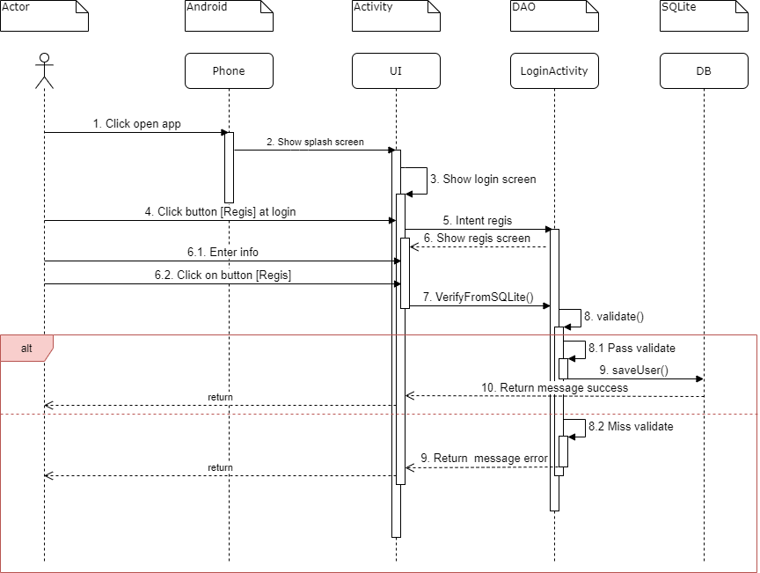

Hình ảnh .: Lược đồ tuần tự đăng ký

#### Đăng nhập

1. Actor: Người dùng.
2. Điều kiện: Chưa đăng nhập hệ thống, người dùng có tài khoản.

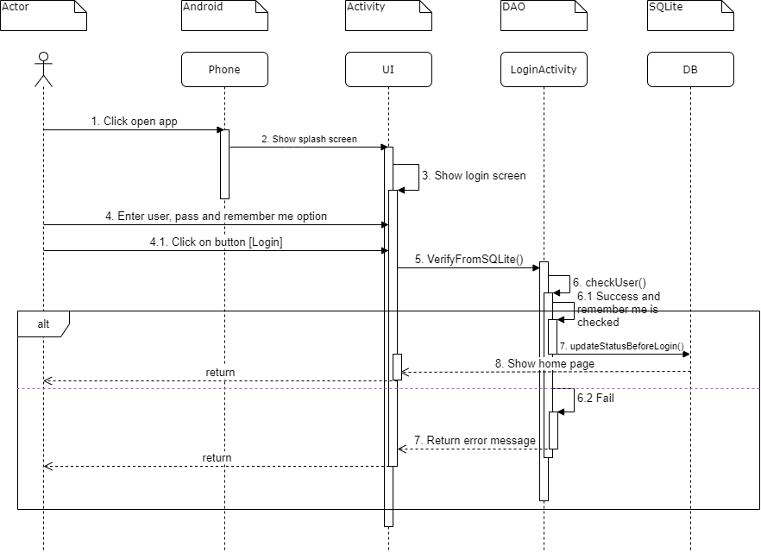

Hình ảnh .: Lược đồ tuần tự đăng nhập

#### Quên mật khẩu

Actor: Người dùng.

Điều kiện: Người dùng chưa đăng nhập, người dùng có tài khoản.

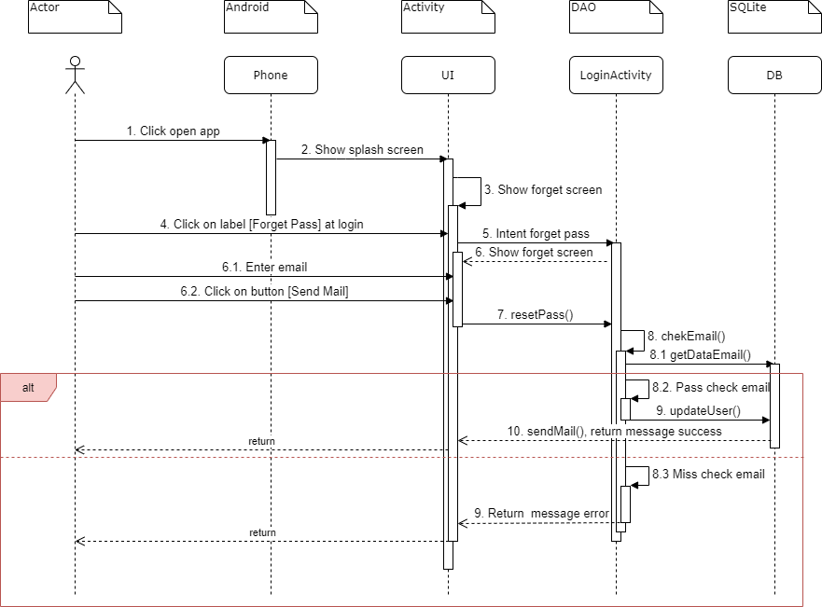

Hình ảnh .: Lược đồ tuần tự quên mật khẩu

#### Thêm khu vườn

Actor: Người dùng.

Điều kiện: Người dùng đã đăng nhập hệ thống.

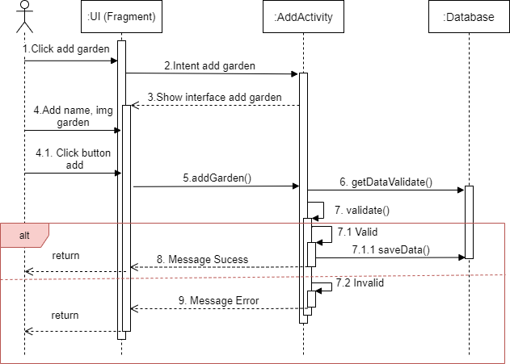

Hình ảnh .: Lược đồ tuần tự thêm khu vườn

#### Chỉnh sửa khu vườn

Actor: Người dùng.

Điều kiện: Đã đăng nhập vào hệ thống, có ít nhất một khu vườn.

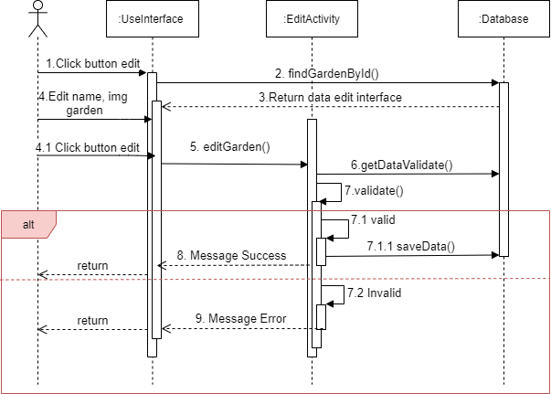

Hình ảnh .: Lược đồ tuần tự chỉnh sửa khu vườn

#### Xóa khu vườn

Actor: Người dùng.

Điều kiện: Người dùng đã đăng nhập hệ thống, có ít nhất một khu vườn.

1. 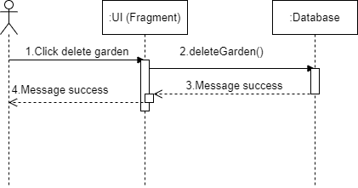

Hình ảnh .: Lược đồ tuần tự xóa khu vườn

#### Thêm thiết bị

Actor: Người dùng.

Điều kiện: Người dùng đã đăng nhập hệ thống.

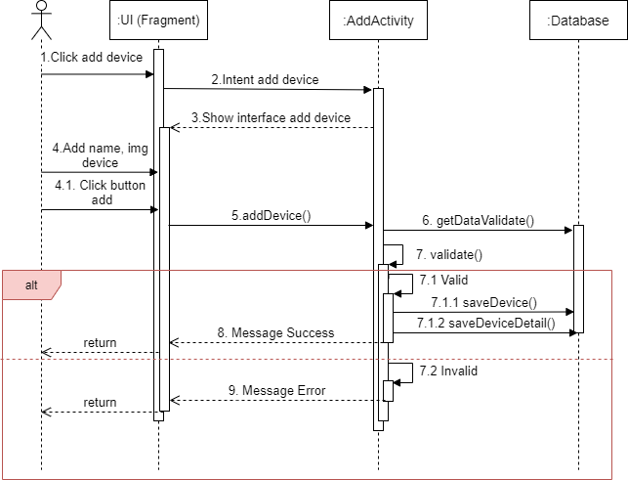

Hình ảnh .: Lược đồ tuần tự thêm thiết bị

#### Chỉnh sửa thiết bị

Actor: Người dùng.

Điều kiện: Đã đăng nhập vào hệ thống, có ít nhất một thiết bị.

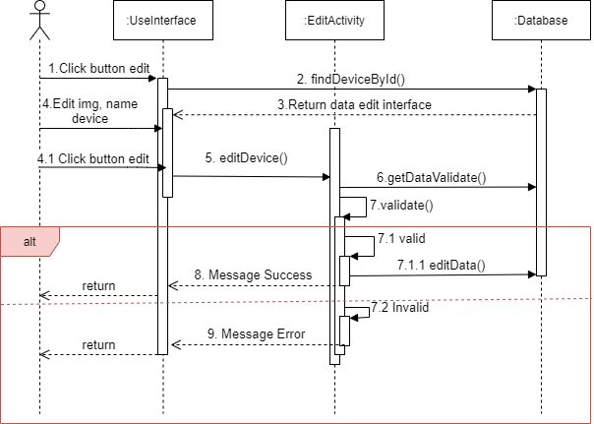

Hình ảnh .: Lược đồ tuần tự chỉnh sửa thiết bị

#### Xóa thiết bị

Actor: Người dùng.

Điều kiện: Người dùng đã đăng nhập hệ thống, có ít nhất một thiết bị.

1. 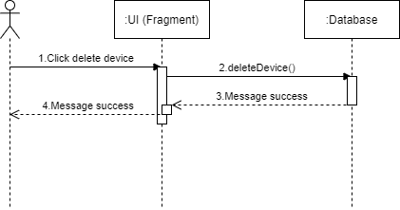

Hình ảnh .: Lược đồ tuần tự xóa thiết bị

#### Thêm loại thiết bị

Actor: Người dùng.

Điều kiện: Người dùng đã đăng nhập hệ thống.

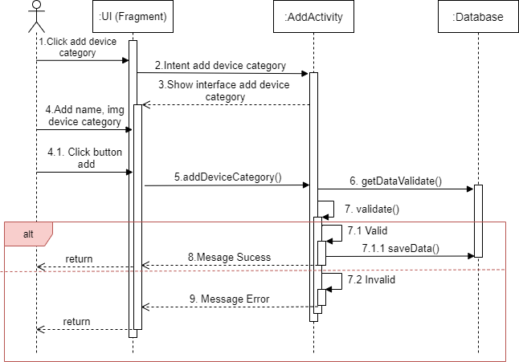

Hình ảnh .: Lược đồ tuần tự thêm loại thiết bị

#### Chỉnh sửa loại thiết bị

Actor: Người dùng.

Điều kiện: Đã đăng nhập vào hệ thống, có ít nhất một loại thiết bị.

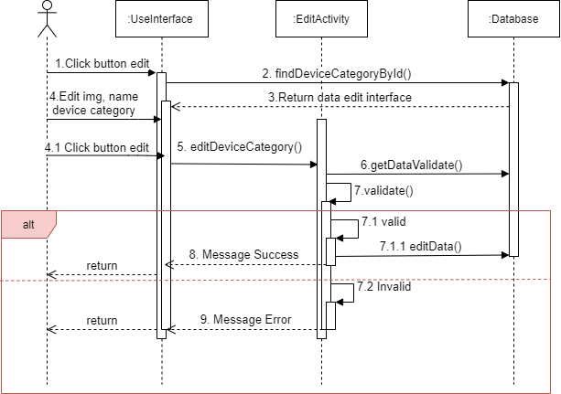

Hình ảnh .: Lược đồ tuần tự chỉnh sửa loại thiết bị

#### Xóa loại thiết bị

Actor: Người dùng.

Điều kiện: Người dùng đã đăng nhập hệ thống, có ít nhất một loại thiết bị.

1. 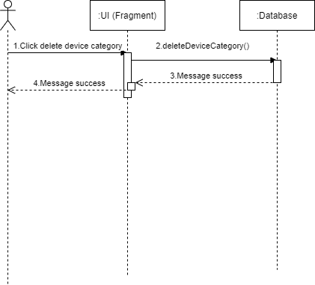

Hình ảnh .: Lược đồ tuần tự xóa loại thiết bị

#### Thêm loại rau

Actor: Người dùng.

Điều kiện: Người dùng đã đăng nhập hệ thống.

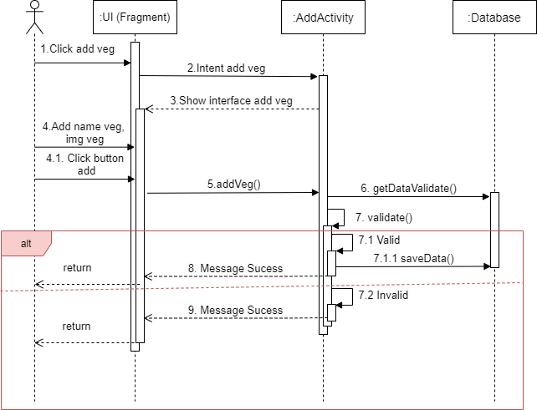

Hình ảnh .: Lược đồ tuần tự thêm loại rau

#### Chỉnh sửa loại rau

Actor: Người dùng.

Điều kiện: Đã đăng nhập vào hệ thống, có ít nhất một loại rau.

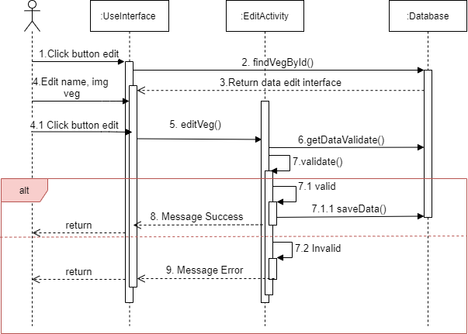

Hình ảnh .: Lược đồ tuần tự chỉnh sửa loại rau

#### Xóa loại rau

Actor: Người dùng.

Điều kiện: Người dùng đã đăng nhập hệ thống, có ít nhất một loại rau.

1. 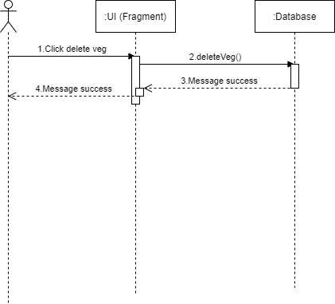

Hình ảnh .: Lược đồ tuần tự xóa loại rau

#### Thêm đợt sản lượng

Actor: Người dùng.

Điều kiện: Người dùng đã đăng nhập hệ thống.

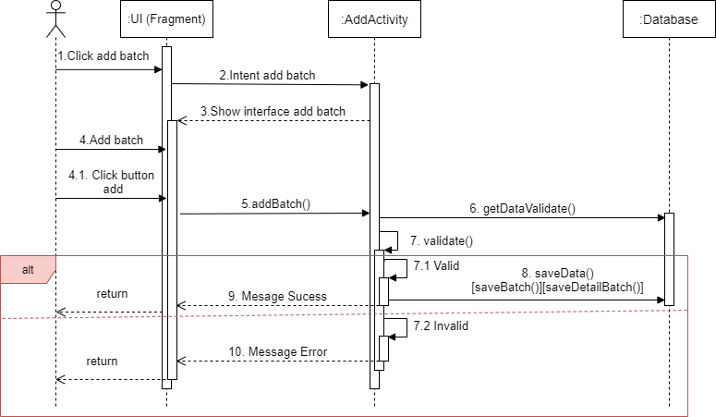

Hình ảnh .: Lược đồ tuần tự thêm đợt sản lượng

#### Chỉnh sửa đợt sản lượng

Actor: Người dùng.

Điều kiện: Đã đăng nhập vào hệ thống, có ít nhất một đợt sản lượng.

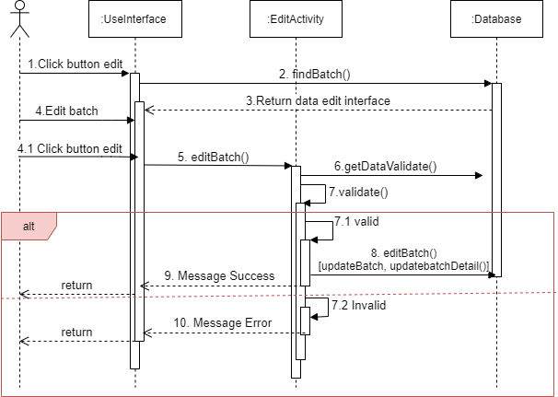

Hình ảnh .: Lược đồ tuần tự chỉnh sửa đợt sản lượng

#### Thêm cài đặt tham số

Actor: Người dùng.

Điều kiện: Người dùng đã đăng nhập hệ thống, có một loại rau.

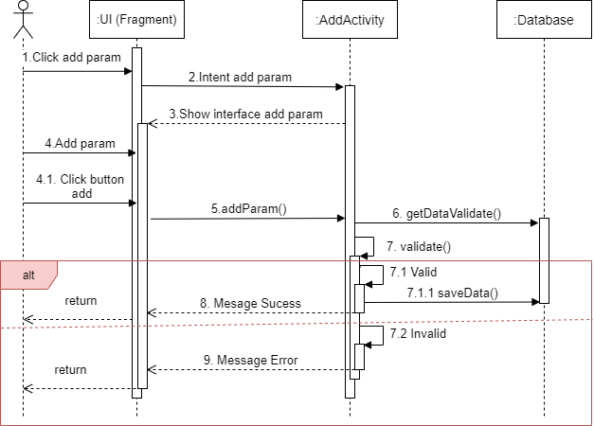

Hình ảnh .: Lược đồ tuần tự thêm cài đặt tham số

#### Chỉnh sửa cài đặt tham số

Actor: Người dùng.

Điều kiện: Đã đăng nhập vào hệ thống, có ít nhất một loại rau.

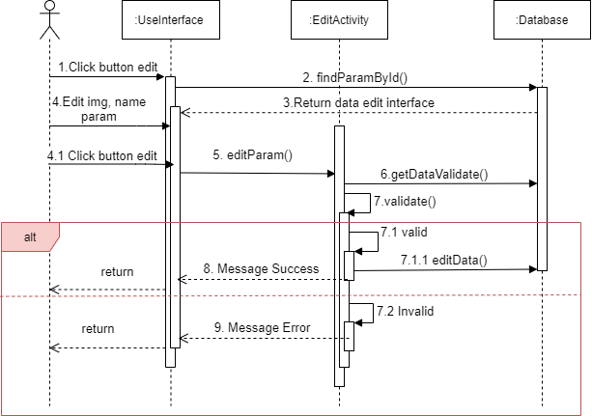

Hình ảnh .: Lược đồ tuần tự chỉnh sửa cài đặt tham số

#### Xóa cài đặt tham số

Actor: Người dùng.

Điều kiện: Người dùng đã đăng nhập hệ thống, có ít nhất một loại rau.

1. 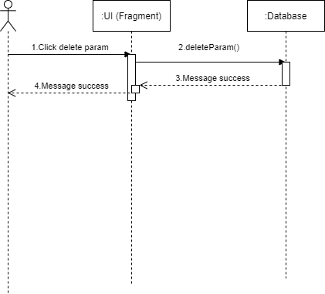

Hình ảnh .: Lược đồ tuần tự xóa cài đặt tham số

#### Thêm loại dung dịch

Actor: Người dùng.

Điều kiện: Người dùng đã đăng nhập hệ thống.

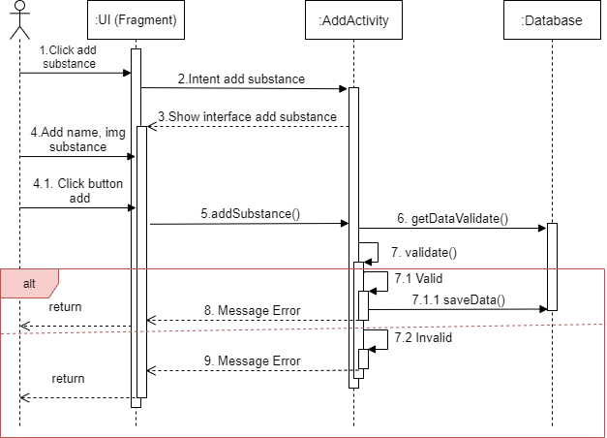

Hình ảnh .: Lược đồ tuần tự thêm đợt khối lượng

#### Chỉnh sửa loại dung dịch

Actor: Người dùng.

Điều kiện: Người dùng đã đăng nhập vào hệ thống, có ít nhất một loại dung dịch.

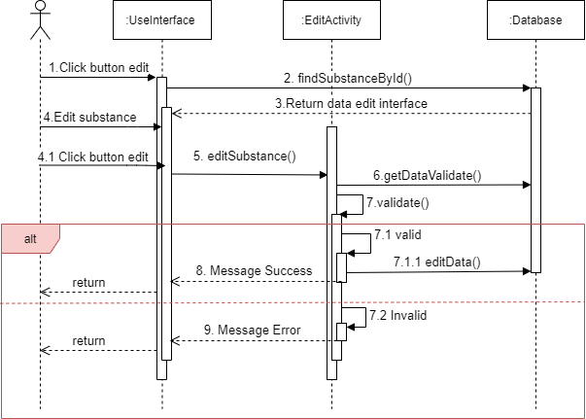

Hình ảnh .: Lược đồ tuần tự chỉnh sửa đợt khối lượng

#### Xóa loại dung dịch

Actor: Người dùng.

Điều kiện: Người dùng đã đăng nhập hệ thống, có ít nhất một loại dung dịch.

1. 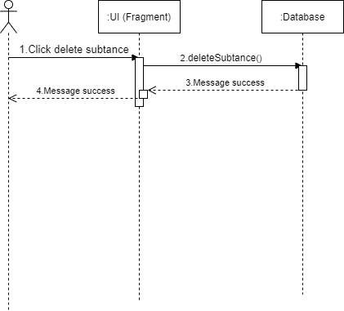

Hình ảnh .: Lược đồ tuần tự xóa đợt khối lượng

#### Quy trình cài đặt thiết bị cho khu vườn

Actor: Người dùng

Điều kiện: Người dùng đã đăng nhập hệ thống, có ít nhất một khu vườn, có ít nhất một thiết bị.

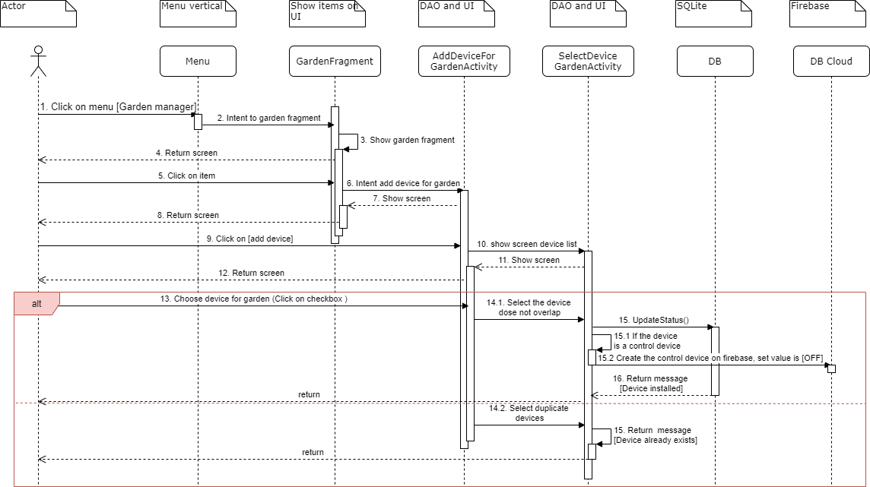

Hình ảnh .: Lược đồ tuần tự quy trình cài đặt thiết bị cho khu vườn

#### Quy trình gỡ cài đặt thiết bị cho khu vườn

Actor: Người dùng

Điều kiện: Người dùng đã đăng nhập hệ thống, có ít nhất một khu vườn, có ít nhất một thiết bị.

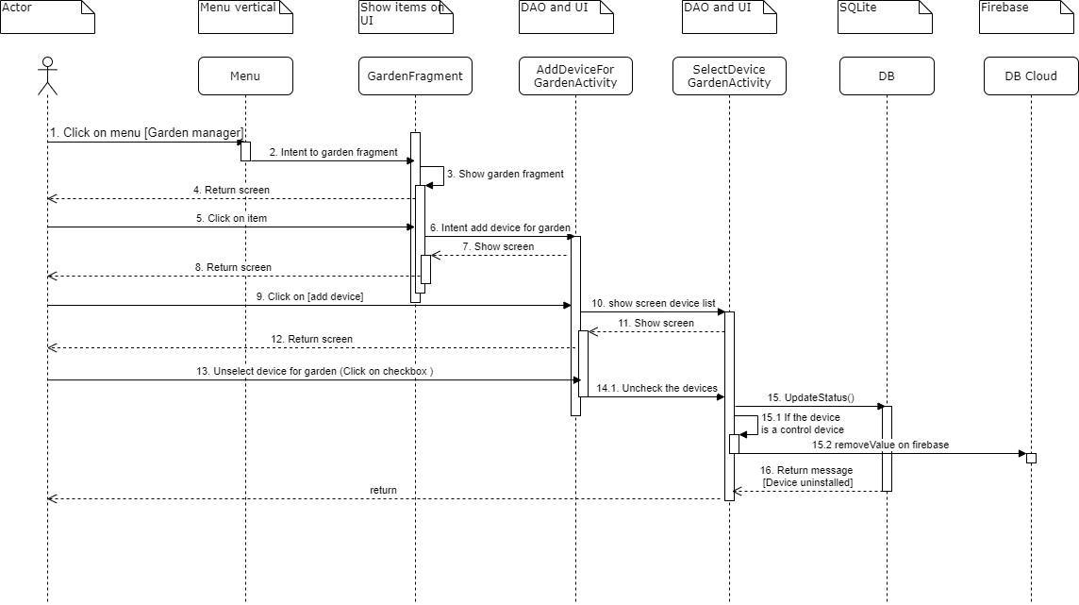

Hình ảnh .: Lược đồ tuần tự quy trình gỡ cài đặt thiết bị cho khu vườn

#### Quy trình cài đặt loại rau cho khu vườn

Actor: Người dùng.

Điều kiện: Người dùng đã đăng nhập hệ thống, có ít nhất một khu vườn, có ít nhất một loại rau.

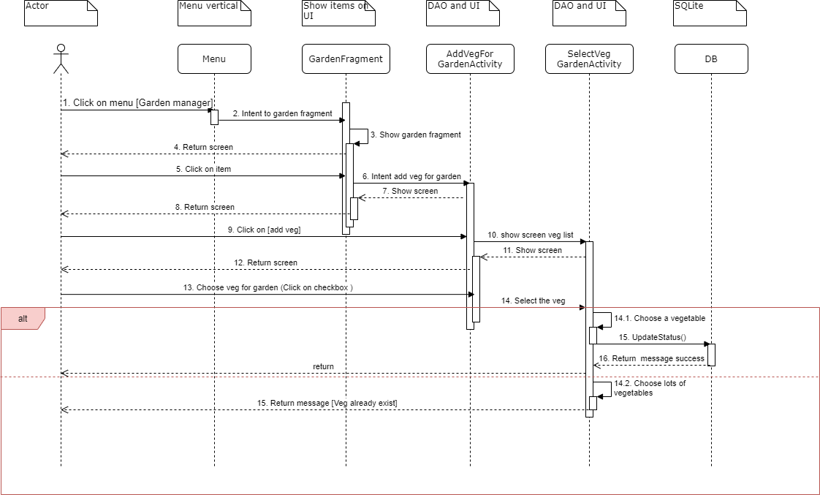

Hình ảnh .: Lược đồ tuần tự quy trìn cài đặt loại rau cho khu vườn

#### Quy trình gỡ cài đặt loại rau cho khu vườn

Actor: Người dùng.

Điều kiện: Người dùng đã đăng nhập hệ thống, có ít nhất một khu vườn, có ít nhất một loại rau.

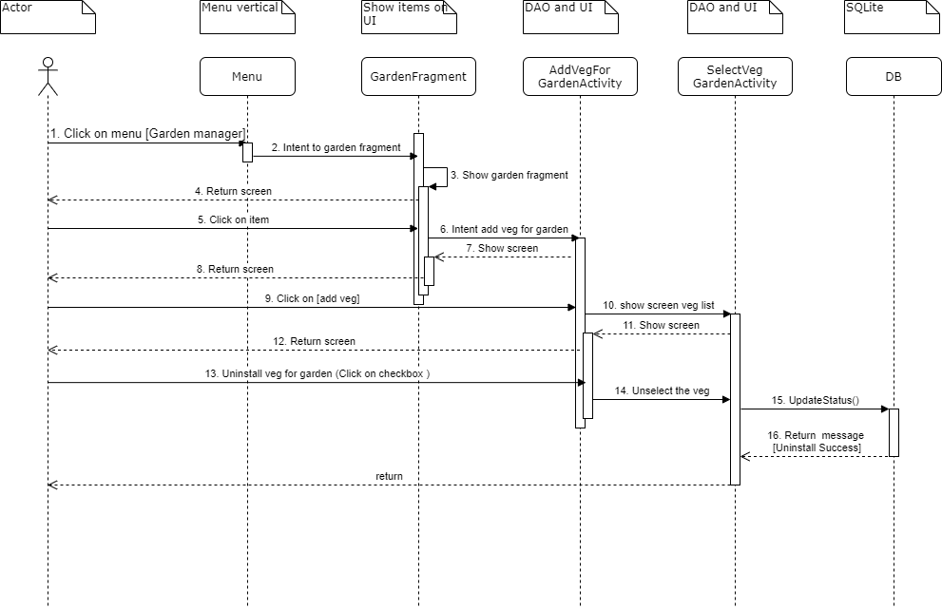

Hình ảnh .: Lược đồ tuần tự quy trình gỡ cài đặt loại rau cho khu vườn

#### Khóa tài khoản người dùng

Actor: Người dùng

Điều kiện: Người dùng đã đăng nhập vào hệ thống.

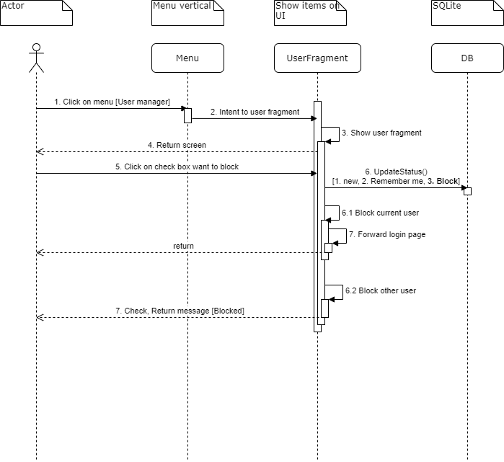

Hình ảnh .: Lược đồ tuần tự Khóa tài khoản người dùng

#### Quy trình cài đặt chế độ cho thiết bị

Actor: Người dùng

Điều kiện: Người dùng đã đăng nhập vào hệ thống, có ít nhất hoặc nhiều thiết bị đã được cài đặt cho khu vườn, thiết bị đã được cài đặt phần cứng.

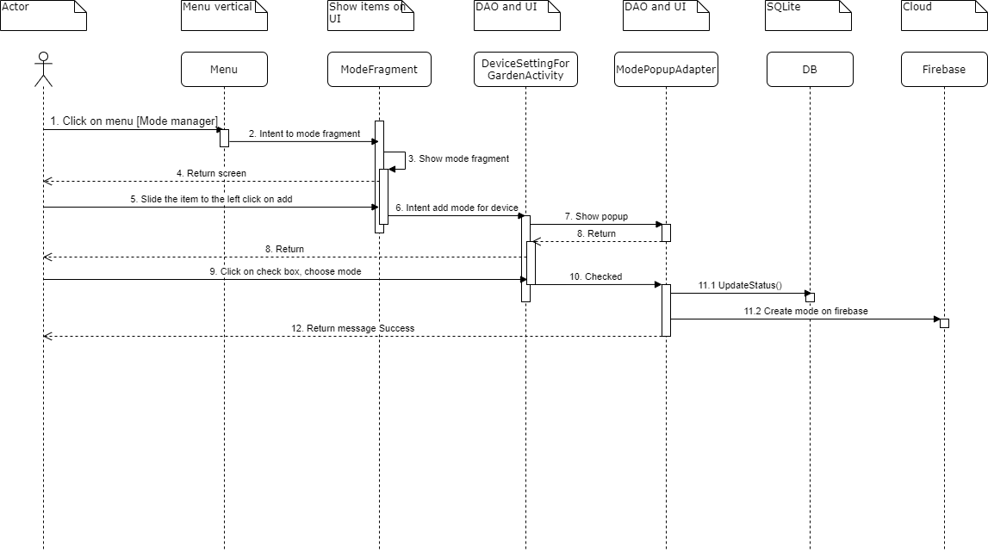

Hình ảnh .: Lược đồ tuần tự quy trình cài đặt chế độ cho thiết bị

#### Quy trình gỡ chế độ cho thiết bị

Actor: Người dùng

Điều kiện: Người dùng đã đăng nhập vào hệ thống, có ít nhất hoặc nhiều thiết bị đã được cài đặt cho khu vườn, thiết bị đã được cài đặt phần cứng.

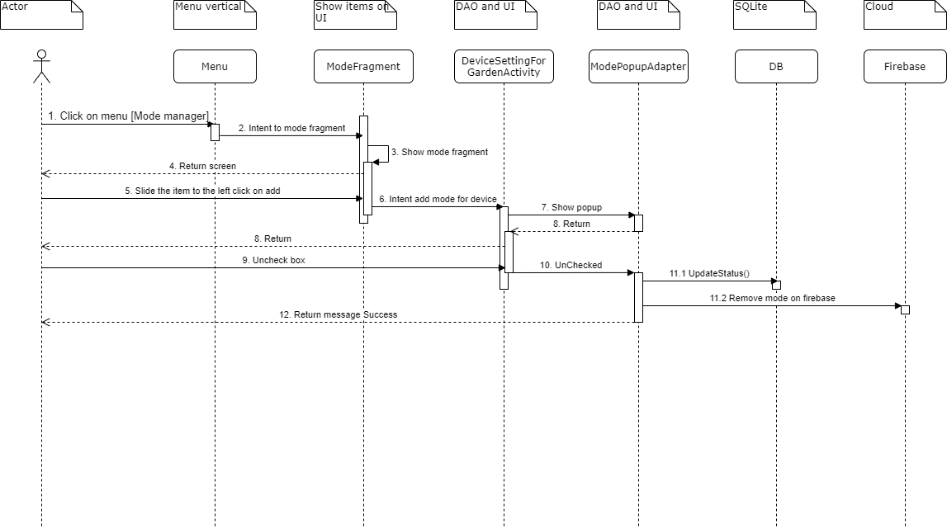

Hình ảnh .: Quy trình gỡ cài đặt chế độ cho thiết bị

# Chương 4: Các thành phần kiến trúc

## Các thành phần kiến trúc

### Phần cứng

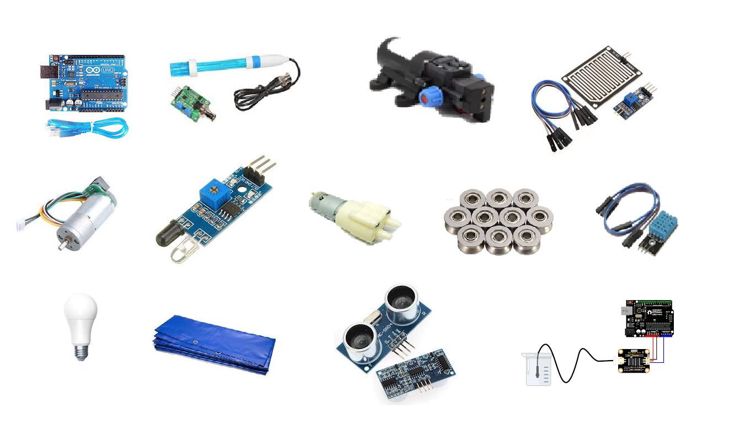

Hình ảnh .: Các thành phần của phần cứng

|  |  |  |  |
| --- | --- | --- | --- |
| **STT** | **Tên linh kiện** | **Chức năng** | **Giá** |
| 01 | NodeMCU ESP8266 | Điều khiển các loại cảm biến và có khả năng kết nối Internet | 90.000đ |
| 02 | Cảm biến mưa | Dùng để đo lượng mưa | 15.000d |
| 03 | Cảm biến nhiệt độ, độ ẩm | Dùng để đo nhiệt độ, độ ẩm | 19.000đ |
| 04 | Máy bơm | Dùng để bơm nước, bơm dung dịch | 71.000đ |
| 05 | Cảm biến pH | Đo pH | 850.000đ |
| 06 | Cảm biến vật cản | Dừng hoạt động của động cơ encoder | 58.000đ |
| 07 | Mạch cầu H | Dùng dể điều khiển ròng rọc quay thuận hay quay nghịch | 44.000đ |
| 08 | Động cơ encoder | Dùng dể điều khiển ròng rọc quay thuận hay quay nghịch | 205.000đ |
| 09 | Cảm biến ánh sáng | Kiểm tra trời sáng, trời tối | 30.000đ |
| 10 | Ròng rọc | Dùng để kéo rèm | 255.000d |
| 11 | Module nguồn T89 | Cung cấp điện áp chuẩn 3.3V và 5V cho các mạch | 13.000đ |
| 12 | Máy bơm phun sương | Dùng để phun sương | 100.000đ |
| 13 | Bóng đèn | Dùng để sưởi ấm | 15.000đ |
| 14 | Cảm biến siêu âm | Dùng để quản lý mực nước | 23.000đ |
| 15 | Cảm biến TDS | Dùng để đo độ dẫn nước, nông độ dung dịch | 483.000đ |
| 16 | Bạt xếp | Che nắng | 300.000đ |
|  |  | **Tổng cộng** | 2.405.000đ |

Bảng .: Bảng giá các thiết bị phần cứng sử dụng trong đề tài

### Phần mềm

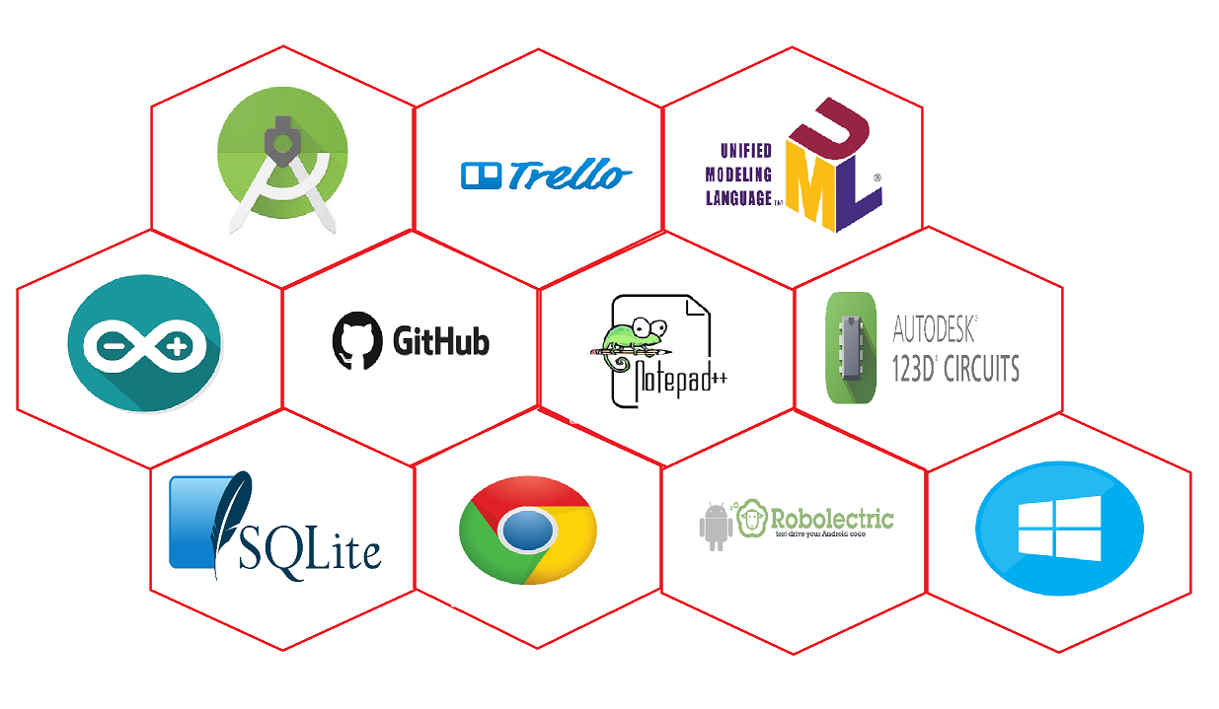

Hình ảnh .: Các thành phần của phần mềm

|  |  |  |
| --- | --- | --- |
| **STT** | **Tên phần mềm** | **Chức năng** |
| 1 | Android Studio | Dùng để lập trình kotlin cho phần mobile ứng dụng. |
| 2 | GitHub | Dùng để lưu trữ và trao đổi code. |
| 3 | Arduino | Dùng để lập trình và nạp code cho các thiết bị và cảm biến. |
| 4 | SQLite | Dùng để lưu trữ dữ liệu. |
| 5 | Trello | Dùng để phân chia công việc giữa các thành viên. |
| 6 | UML | Dùng để vẽ Sequecen diagram. |
| 7 | Notepad+ | Dùng để chỉnh sửa code, ghi chú. |
| 8 | Robolectric | Dùng để test app. |
| 9 | 123D Cricuits | Dùng để vẽ sơ đồ mạch cho cảm biến và test mạch. |
| 10 | Google | Dùng để tìm kiếm. |
| 11 | Window | Môi trường dùng để làm việc. |

Bảng .: Danh sách các phần mềm sử dụng trong đề tài

## Mô hình kiến trúc

### Kiến trúc hệ thống

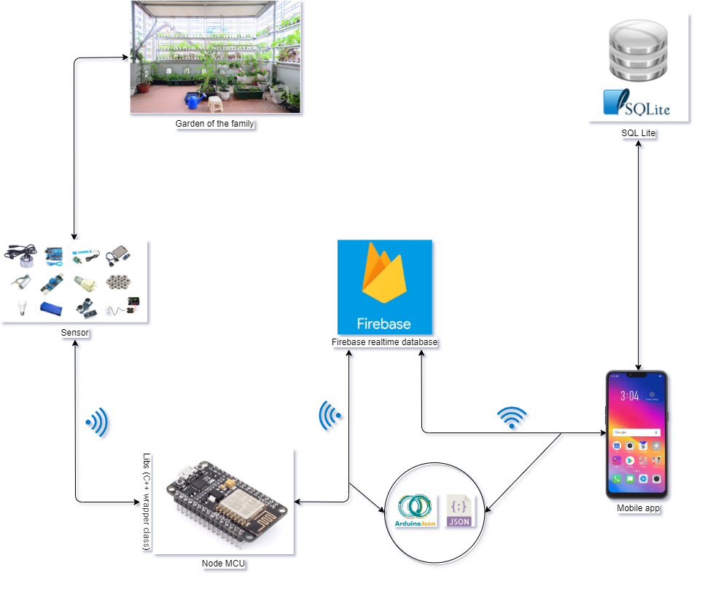

Hình ảnh .: Kiến trúc hệ thống

**Firebase**: Đảm nhận vai trò lưu trữ dữ liệu thời gian được trả về từ các cảm biến, cũng như gửi các dữ liệu đó tới mobile ứng dụng.

**Mobile ứng dụng (Kotlin)**: Hệ thống giám sát tự động việc trồng rau thủy canh trong các hộ gia đình chạy trên nền tảng android.

**Sensor**: Đảm nhận việc ghi lại các thông tin nhiệt độ, độ ẩm, mực nước từ môi trường và gửi lên Firebase.

**Garden of the family**: Khu vườn của gia đình.

**NodeMCU**: Bộ điều khiển trung tâm dùng để điểu khiển cảm biến và gửi nhận thông tin cho Firebase Realtime Cloud.

**SQLite**: Lưu trữ dữ liệu cơ bản cho ứng dụng.

## Thiết kế kiến trúc hệ thống

### Yêu cầu phi chức năng

#### Yêu cầu hoạt động

Có kết nối Internet.

Thiết bị được cài đặt đầy đủ cho khu vườn.

Khu vườn phải có một loại rau được cài đặt tham số.

Thiết bị đang ở trạng thái chưa sử dụng hoặc đang sử dụng.

#### Yêu cầu hiệu suất

Hiệu suất trên 95%.

#### Yêu cầu an toàn và an ninh

An toàn và an ninh trên hệ thống.

#### Yêu cầu văn hóa và chính trị

Không làm gì luật cấm và phải tuân thủ luật pháp và có các thông tin nhạy cảm.

### Kế hoạch của dự án phần mềm

#### Định nghĩa SA (Software Architect)

SA (Software Architect) là bản kế hoạch thiết kế.

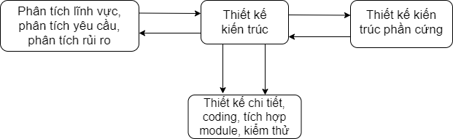

Hình ảnh .: Hình ảnh kế hoạch của dự án

#### Tầm quan trọng của kiến trúc hệ thống phần mềm

**Hỗ trợ giao tiếp**: Hỗ trợ giao tiếp với các thành viên trong dự án. Kiến trúc phần mềm tái hiện một vẻ bề ngoài trừu tượng của hệ thống. Với sự trừu tượng hóa hệ thống với các khái niệm dễ hiểu, những thành viên trong dự án sẽ chỉ cần vận dụng các kiến thức cơ bản của mình về hệ thống trong việc tìm hiểu, dàn xếp, phối hợp làm việc và bàn bạc trao đổi với nhau.

**Giúp ra quyết định sớm hơn**: Nếu không có quyết định sớm thì khi phần mềm đã được xây dựng hoàn chỉnh hoặc khá hoàn chỉnh mà đột ngột xuất hiện các yêu cầu thay đổi từ phía nhóm này hoặc nhóm khác, ngoài việc trì trệ cho tiến độ công việc mà còn có thể gây ra tâm lý căng thẳng, mâu thuẫn giữa các đội tham gia trong dự án.

**Tính khả chuyển cho hệ thống**: Kiến trúc phần mềm không phụ thuộc vào một ngôn ngữ cụ thể nào cả mà chỉ tuân theo một số chuẩn các ngôn ngữ đặc tả của nó. Khi muốn chuyển phần mềm sang làm việc ở các hệ thống khác có những điểm tương đồng nhất định với hệ thống cũ thì phần mềm này cũng sẽ có các thuộc tính chất lượng và yêu cầu chức năng được đảm bảo là không quá khác so với khi tồn tại ở hệ thống cũ.

#### Thiết kế database

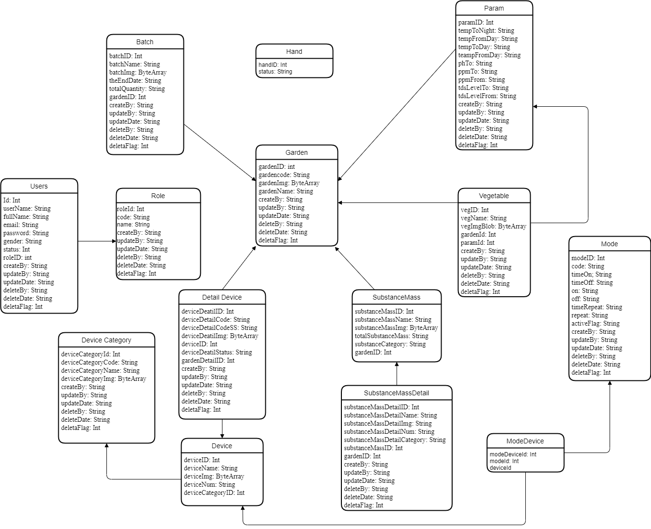

Hình ảnh .: Hình ảnh database

### Mô tả lược đồ hoạt động của hệ thống

#### Người dùng cài đặt và truy cập ứng dụng

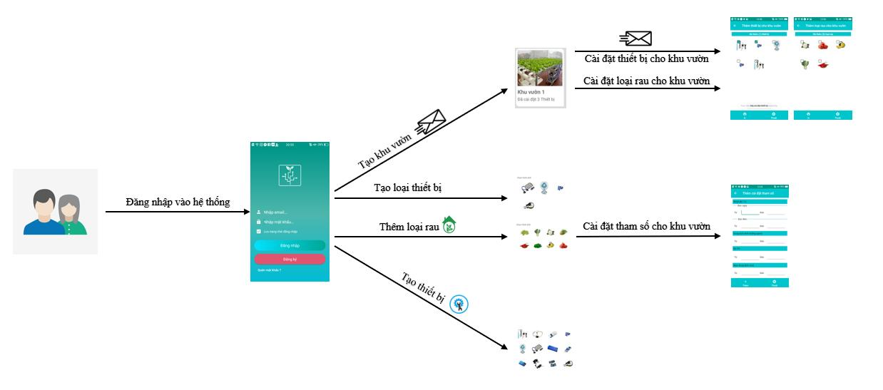

Hình ảnh .: Người dùng cài đặt và truy cập vào ứng dụng

Bước 1: Người dùng truy cập vào ứng dụng bằng tài khoản đã được đăng ký.

Bước 2: Khi truy cập vào ứng dụng người dùng sẽ tạo mới khu vườn, tạo loại thiết bị, thêm rau cho khu vườn, tạo mới thiết bị.

Bước 3: Khi tạo khu vườn người dùng sẽ cài đặt loại rau và thiết bị cho khu vườn.

Bước 4: Khi thêm rau thì người dùng sẽ cài đặt tham số cho loại rau mình muốn trồng.

#### Điều kiện tương tác qua lại của các thiết bị trong hệ thống

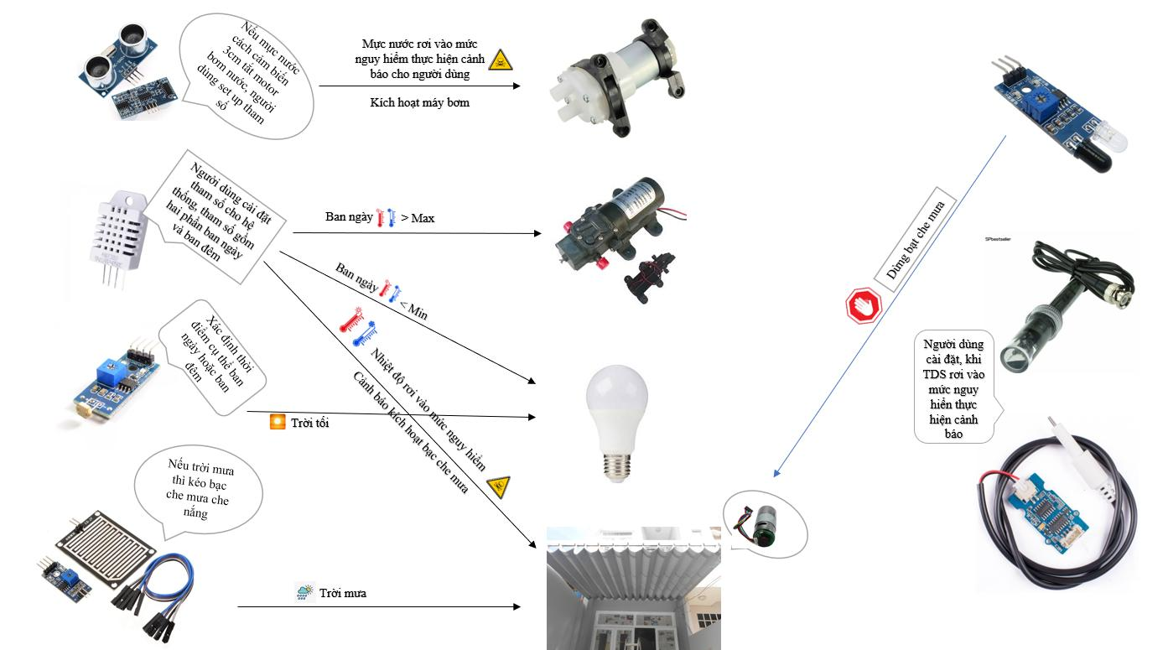

Hình ảnh .: Điều kiện tương tác qua lại của các thiết bị trong hệ thống

**Cảm biến siêu âm**: Mặc định nếu mực nước cách cảm biến 3cm tắt motor bơm nước. Mực nước tối thiểu để bật motor dựa theo sự thiết lập của người dùng.

Nếu mực nước rơi vào mức nguy hiểm thực hiện cảnh báo cho người dùng về điện thoại hoặc thông qua email. Và tự động kích hoạt nếu đang ở chế độ hoạt động tự động.

**Cảm biến nhiệt độ**: Vào ban ngày, nếu nhiệt độ lớn hơn mức tối đa (Tham số dựa vào tham số mà người dùng cài đặt) thì kích hoạt máy bơm phun sương và kéo bạt che nắng. Vào ban đêm, nếu nhiệt độ rơi vào khoảng nguy hiểm thì kích hoạt thêm bóng đèn.

Thực hiện cảnh bảo báo cho người dùng nếu khu vườn rơi vào tình trạng nguy hiểm.

**Cảm biến ánh sáng**: Để xác định một mọi thời điểm trong ngày là sáng hay tối. Nếu tối thực hiện bật bóng đèn, đồng thời cũng để xác định được điều kiện cho cảm biến nhiệt độ hoạt động.

**Cảm biến mưa**: Nếu xảy ra mưa bất thường do thời tiết thì thực hiện việc kéo bạt che mưa để đảm bảo nồng độ axit không rơi và mức nguy hiểm gây ảnh hưởng đến vườn rau. Thực hiện cảnh báo cho người dùng mỗi khi trời mưa.

**Cảm biến vật cản**: Dừng bạt che mưa tự động.

**Cảm biến PH**: Đo nộng độ pH trong dung dịch. Thực hiện cảnh báo cho người dùng nếu Ph rời vào mức nguy hiểm.

**Cảm biến TDS**: Đo nồng độ dung dịch trong dung dịch (đơn vị đo: ppm). Thực hiện cảnh báo cho người nếu TDS rơi vào mức nguy hiểm.

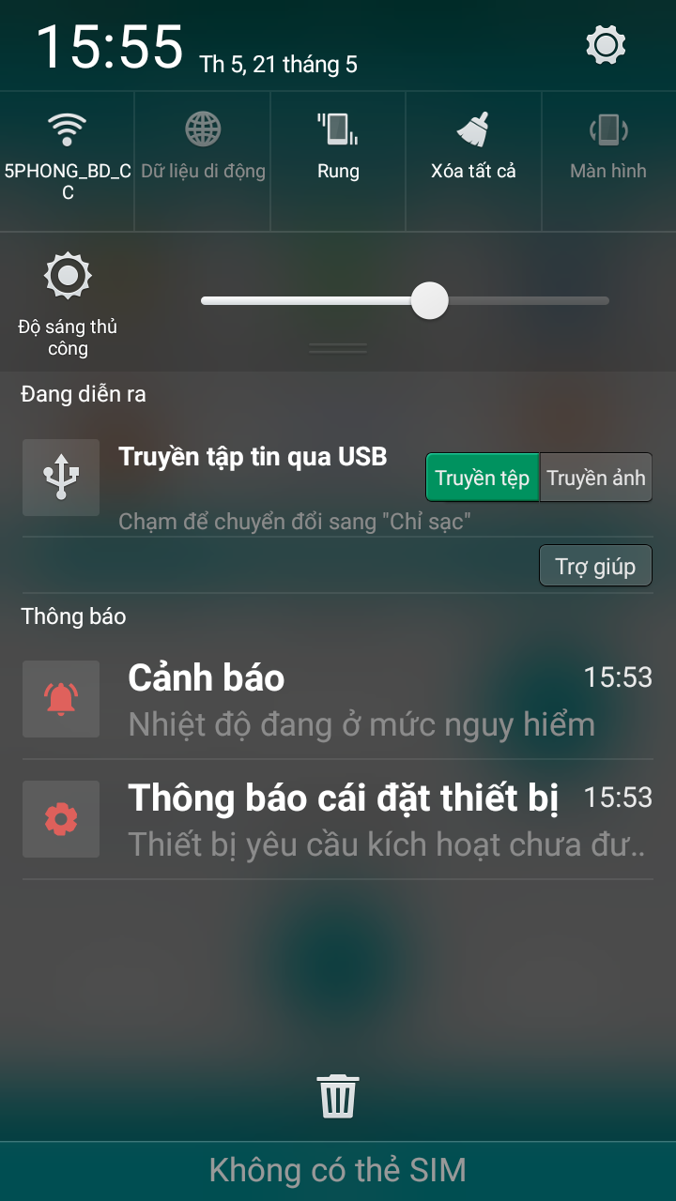

Hình ảnh .: Hình ảnh cảnh báo của cảm biến

#### Mô tả cách lấy và truyền dữ liệu giữa phần cứng và phần mềm

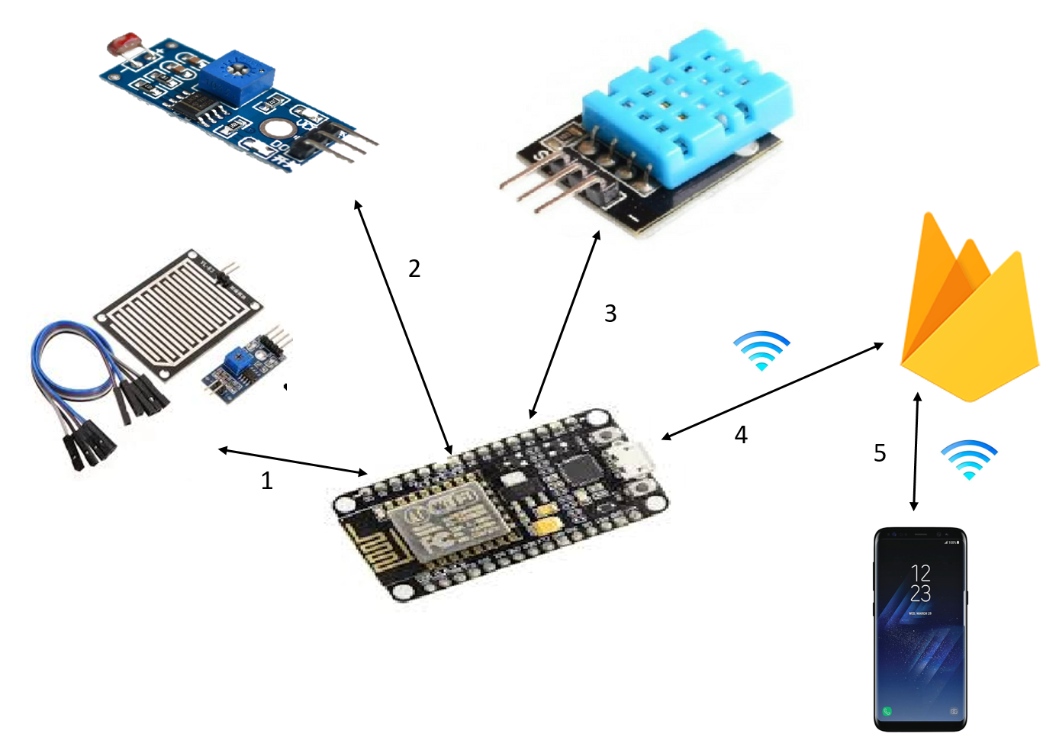

Hình ảnh .: Mô tả cách lấy và truyền dữ liệu giữa phần cứng và phần mềm

**Thành phần:**

* Arduino
* Cảm biến mưa
* Cảm biến nhiệt độ
* Cảm biến vật cản
* Điện thoại

**Các bước hoạt động:**

Bước 1, bước 2, bước 3 các cảm biến kết nối với NodeMCU để lấy dữ liệu từ môi trường xung quanh gửi về node. Ví dụ về code tham khảo xem phụ lục.

Bước 4: NodeMCU giao tiếp với Firebase thông qua Arduino Json trực tiếp là Json Object để lưu trữ dữ liệu trên Firebase Cloud.

Bước 5: Android sử dụng API của Firebase để lấy dữ liệu về app và hiện thị lên màn hình thông tin.

#### Mô tả giao tiếp với phần mềm cho các thiết bị điều khiển

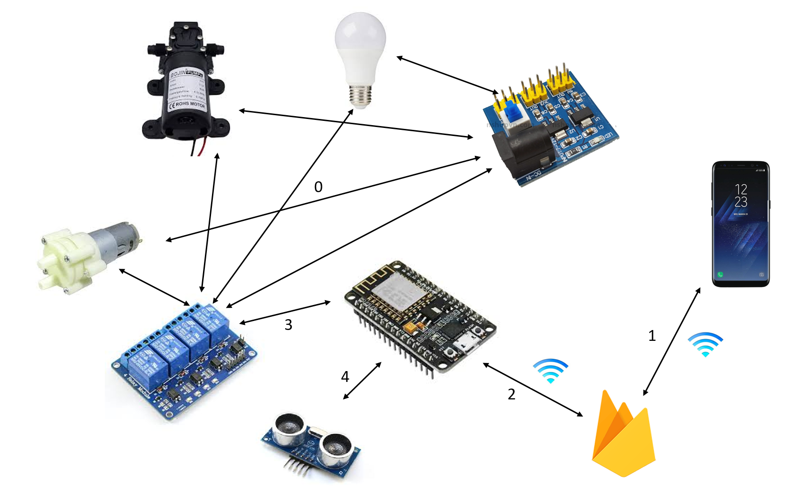

Hình ảnh .: Mô tả giao tiếp với phầm mềm cho các thiết bị điều khiển

**Thành phần:**

* Arduino
* Cảm biến siêu âm
* Mạch cầu H
* Nguồn T89
* Máy bơm
* Máy bơm phun sương
* Bóng đèn
* Điện thoại

**Các bước hoạt động:**

Điều kiện tiên quyết: Ứng dụng phải cài đặt những thiết bị như hình 3.11.

Bước 0: Các thiết bị kết nối với Relay và Module nguồn T89 như các phần 3.1.6, 3.1.7, 3.1.8.

Bước 1: Ứng dụng có thể thay đổi trạng thái bật/tắt của các thiết bị thông qua Firebase.

Bước 2: NodeMCU giao tiếp với Firebase để lấy trạng thái thay đổi của thiết bị.

Bước 3: NodeMCU giao tiếp với Relay để kích hoạt hoặc dừng các thiết bị có thay đổi trạng thái.

Bước 4: Cảm biến siêu âm giao tiếp với NodeMCU để lấy mực chất lỏng phục vụ cho việc bơm dung dịch vào bồn chứa. Code minh họa ở phụ lục.

#### Mô tả giao tiếp với phần mềm cho động cơ encoder

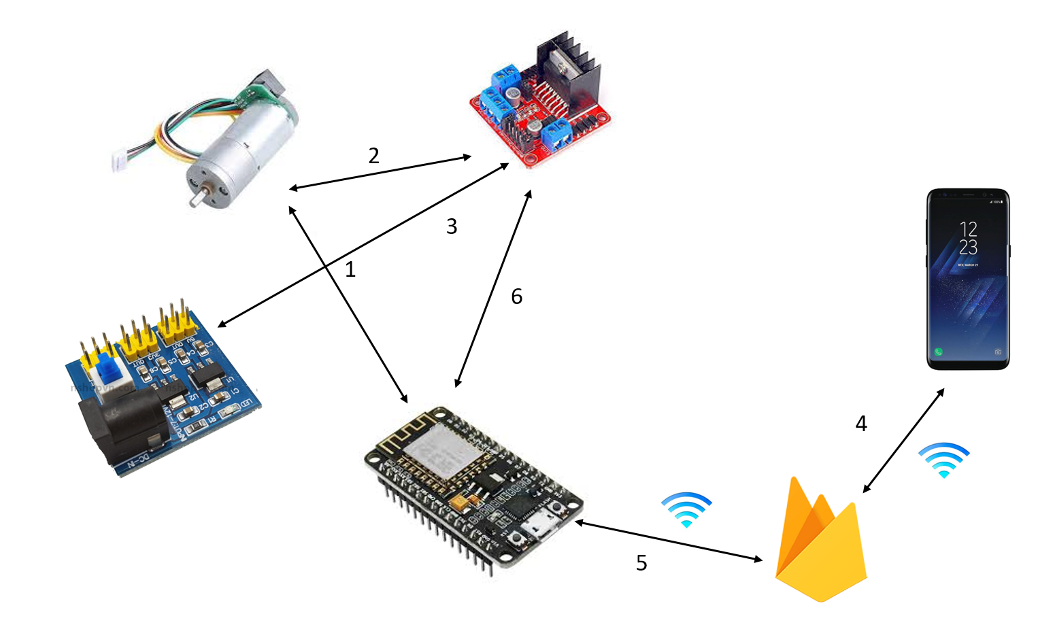

Hình ảnh .: Mô tả giao tiếp với phần mềm cho động cơ encoder

**Thành phần:**

* Arduino
* Mạch cầu H
* Nguồn T89
* Động cơ encoder
* Điện thoại

**Các bước hoạt động:**

Bước 1: Cấp nguồn cho encoder.

Bước 2: Cấp nguồn cho động cơ encoder.

Bước 3: Lấy nguồn từ Module T89 cho mạch cầu H.

Bước 4: Ứng dụng giao tiếp với Firebase và có thể thay đổi trạng thái bật/tắt của các thiết bị.

Bước 5: Firebase giao tiếp với NodeMCU để lấy trạng thái thay đổi của thiết bị.

Bước 6: NodeMCU kích hoạt các trạng thái thay đổi của thiết bị. Code minh họa ở phụ lục.

## Nguyên lý hoạt động

### Cảm biến mưa

#### Cấu tạo

* Điện áp: 5V
* Led báo nguồn (màu xanh)
* Led cảnh báo mưa (màu đỏ)
* Có hai dạng tín hiệu: Analog (AO), Digital (DO)
* Dạng tín hiệu: TTL, đầu ra 100mA (có thể sử dụng trực tiếp Relay, còi công suất nhỏ …)
* Điều chỉnh độ nhạy bằng biến trở
* Sử dụng LM358 để chuyển A0 🡪 DO
* Kích thước: 5.4 * 4.0 mm
* Dày: 1,6 mm

#### Nguyên lý hoạt động

Hoạt động dựa trên nguyên lý: Nước rơi vào board sẽ tạo ra môi trường dẫn điện.

Mạch cảm biến mưa bao gồm hai bộ phận:

* Bộ phận cảm biến mưa được gắn ngoài trời.
* Bộ phận điều chỉnh độ nhạy cần được che chắn.

Mạch cảm biến mưa hoạt động bằng cách so sánh hiệu điện thế của mạch cảm biến nằm ngoài trời với giá trị định trước (giá trị này thay đổi được thông qua 1 biến trở màu xanh) từ đó phát ra tín hiệu đóng / ngắt rơ le qua chân D0.

Khi cảm biến khô ráo (trời không mưa), chân D0 của Module cảm biến sẽ được giữ ở mức cao (5V-12V). Khi có nước trên bề mặt cảm biến (trời mưa), đèn LED màu đỏ sẽ sáng lên, chân D0 được kéo xuống thấp (0V).

Mạch hoạt động với nguồn 5V.

Bạn nên sử dụng các loại rơ le ***kích ở mức thấp*** kèm với cảm biến.

### Cảm biến nhiệt độ, độ ẩm

#### Cấu tạo

* Điện áp hoạt động: 5VDC
* Chuẩn giao tiếp: TTL, 1 wire.
* Khoảng đo độ ẩm: 20%-80%RH sai số ± 5%RH
* Khoảng đo nhiệt độ: 0-50°C sai số ± 2°C
* Tần số lấy mẫu tối đa: 1Hz (1 giây / lần)
* Kích thước: 28mm x 12mm x 10m

#### Nguyên lý hoạt động

Nguyên lý hoạt động [cảm biến nhiệt độ](http://doapsuat.vn/cam-bien-nhiet-do-cp282) dựa trên mối quan hệ giữa vật liệu kim loại và nhiệt độ. Khi nhiệt độ là 0**°** C thì điện trở là 100Ω, điện trở của kim loại tăng khi nhiệt độ tăng lên và ngược lại.

Ưu điểm của **cảm** biến nhiệt độ là sử dụng đầu dò bằng bạch kim, không bị ăn mòn, rất nhạy với nhiệt độ, hoạt động ổn định.

Ngoài ra, cảm biến nhiệt độ được tích hợp bộ chuyển đổi tín hiệu giúp hiệu suất làm việc cao, vận hành dễ dàng và đơn giản trong lắp đặt.

Lưu ý: Chỉ sử dụng [cảm biến độ ẩm nhiệt độ DHT11](https://youtu.be/T8Zksjv9x4k) trong môi trường độ ẩm thuần là hơi nước, các môi trường đặc biệt ủ kín như ủ tỏi đen, ủ yếm khí …sẽ sinh ra nấm và vi khuẩn bám lên bề mặt cảm biến làm hư hỏng cảm biến.

### Cảm biến ánh sáng

#### Cấu tạo

* Điện áp hoạt động 3.3 – 5 V
* Kết nối 4 chân với 2 chân cấp nguồn (VCC và GND) và 2 chân tín hiệu ngõ ra (AO và DO).
* Hỗ trợ cả hai dạng tín hiệu ra: Analog và TTL. Ngõ ra Analog 0 – 5V tỷ lệ thuận với cường độ ánh sáng, ngõ TTL tích cực mức thấp.
* Độ nhạy cao với ánh sáng được tùy chỉnh bằng biến trở.
* Kích thước 32 x 14 mm

#### Ứng dụng

* Điều khiển thiết bị bật / tắt theo ánh sáng
* Điều khiển đèn chiếu sáng tự động
* Hệ thống cảnh báo chống trộm
* Đo nhịp tim
* Truyền tải dữ liệu bằng thu nhận xung laser

#### Nguyên lý hoạt động

Ánh sáng là một bức xạ điện từ có bước sóng ngắn và tần số cao hơn so với sóng vô tuyến. Đây là một hiện tượng cơ học lượng tử và đi kièm với các hạt rời rạc Photon. Một cảm biến ánh sáng là một cảm biến thụ động được sử dụng để chỉ ra được cường độ của ánh sáng bằng cách kiểm tra năng lượng bức xạ tồn tại trong một phạm vi nhất định của tần số.

Quang trở là một thiết bị bán dẫn thay đổi điện trở của nó phụ thuộc và sự có mặt của ánh sáng. Quang trở này sẽ thay đổi điện trở của nó từ một vài nghìn Ohms trong bóng tối cho đến vài trăm Ohms khi ánh sáng xảy ra tạo ra các cặp lỗ điện tử trong vật liệu.

Mạch cảm biến ánh sáng dùng quang trở là loại mạch của các thiết bị nhiệt điện chuyển đổi năng lượng ánh sáng sang năng lượng điện Có thể tóm tắt như sau: Khi ánh sáng rơi vào quang trở, ánh sáng sẽ tắt và khi ánh sáng ngừng rơi trên quang trở thì đèn LED phát sáng.

Các thành phần phụ như điện trở, tụ điện... cần thiết cho mạch đã được gắn đầy đủ. Bạn chỉ cần cấp nguồn, nối dây điều khiển vào rơ le là có thể tắt / mở bóng đèn hay các thiết bị điện khác theo cường độ ánh sáng chiếu vào cảm biến.

Hai dạng tín hiệu ngõ ra trả về dạng số (tín hiệu 0 1) và dạng Analog.

### Cảm biến vật cản hồng ngoại

#### Cấu tạo

Module cảm biến phát hiện vật cản hồng ngoại luôn thích nghi với môi trường xung quanh, nó có một cặp mắt phát hiện tia hồng ngoại với một tần số nhất định, khi phát hiện ra tia hồng ngoại của một vật cản bề mặt phản xạ sẽ nhận tín hiệu và xử lý đèn báo màu xanh lá cây sẽ sáng đồng thời đầu cho tín hiệu ra ở mức thấp. Hiệu quả phạm vi hoạt động từ 2 – 30cm, điện áp làm việc 3.3V – 5V. Phạm vi phát hiện của cảm biến có thể được điều chỉnh từ núm chiết áp thông qua một Potentiometer, dễ lắp ráp, dễ dàng để sử dụng tính năng, nó có thể sử dụng rộng rãi trong việc làm Robot tránh vật cản trở ngại.

#### Nguyên lý hoạt động

Khi cảm biến phát hiện chứng ngại vật ở phía trước của tín hiệu, đèn LED màu xanh lá được thắp sáng, đồng thời cổng ra cho một tín hiệu thấp phát hiện vật cản ở khoảng cách 2 ~ 30cm, phát hiện ở góc 35°, khoảng cách phát hiện bởi Potentiometer đã được điều chỉnh, độ nhạy được điều chỉnh bằng chiết áp theo chiều kim đồng hồ để tăng khoảng cách phát hiện chỉnh ngược chiều kim đồng hồ làm giảm khoảng cách phát hiện.

Cổng ra Module cảm biến OUT có thể được kết nối trực tiếp với vi điều khiển IO hoặc một Module Relay 5V.

Kết nối: VCC – VCC, GND – GND, OUT – IO

Nguồn cấp: 3 – 5V DC

Khi bật nguồn đền báo nguồn màu đỏ sáng được thiết kế lỗ vít 3mm để lắp đặt cố định dễ dàng.

Bảng mạch kích thước: 3.2CM * 1.4CM

### Cảm biến siêu âm

#### Cấu tạo

* Điện áp: 5V DC
* Dòng hoạt động: < 2mA
* Mức cao: 5V
* Mức thấp: 0V
* Góc tối đa: 15°
* Khoảng cách: 2cm – 450cm (4.5m)
* Độ chính xác: 3mm

#### Nguyên lý hoạt động

Module cảm biến siêu âm SRF06 dùng để đo khoảng cách đến vật chắn bằng sóng siêu âm. Module có hai đầu thu và phát sóng, khoảng cách được xác định bằng cách đo khoảng cách thời gian mà sóng siêu âm được phát ra từ Module truyền đến vật chắn rồi phản hồi về.

Sử dụng bằng cách truyền một xung vào chân trigger của Module, sau đó chờ một xung trả về trên chân echo, độ dài của xung phản hồi tương ứng với thời gian của sóng siêu âm truyền trong không khí, từ đó tính ra được khoảng cách đến vật thể rắn.

Module SRF05 được nâng cấp thêm từ SRF04 khoảng cách xa hơn 1m, thêm một chế độ hoạt động. Khi giữ chân Module trên Module xuống mass, SRF05 sẽ sử dụng chung một chân cho cả trigger và echo để có thể tiết kiệm chân cho vi điều khiển, đồng thời thêm vào một khoảng delay nhỏ để hỗ trợ cho những vi điều khiển cũ. Khi chân Mode không nối thì SRF05 sẽ hoạt động như SRF04 với hai chân riêng biệt cho trigger và echo.

Đầu tiên cảm biến sẽ phát ra một sóng siêu âm với tần số 40kHZ. Nếu có chướng ngại vật trên đường đi, sóng siêu âm sẽ phản xạ lại và tác động lên Module nhận sóng. Bằng cách đo thời gian từ lúc phát đến nhận sóng ta tính được khoảng cách từ cảm biến đến chướng ngại vật.

Khoảng cách = (Thời gian * vận tốc âm thanh (340m/s) / 2

Lưu ý: Hiện tại đã có bộ thư viện chuẩn cho cảm biến siêu âm mình khuyên các bạn nên tìm hiểu để nhận được kết quả chính xác nhất của cảm biến để nó đạt được độ ổn định khi dùng cách thông thường là rất khó. Bộ thư viện này có tên là **Newping.**

### Cảm biến pH

#### Cấu tạo

* Bảng chuyển đổi tín hiệu (bộ phát) V2
* Điện áp cung cấp: 3.3 ~ 5.5V
* Điện áp đầu ra: 0 ~ 3.0V
* Đầu nối đầu dò: BNC
* Đầu nối tín hiệu: PH2.0 – 3P
* Độ chính xác của phép đo: ±0.1 @ 25
* Kích thước: 42mm * 32mm / 1.66 * 1.26in

Đầu dò pH

* Loại đầu dò: Lớp phòng thí nghiệm
* Phạm vi phát hiện: 0 ~ 14
* Phạm vi nhiệt độ: 5 ~ 60 ° C
* Điểm không: 7 ± 0,5
* Thời gian phản hồi: < 2 phút
* Kháng nội bộ: <250MΩ
* Tuổi thọ của đầu dò: > 0,5 năm (tùy thuộc vào tần suất sử dụng)
* Chiều dài cáp: 100cm

#### Nguyên lý hoạt động

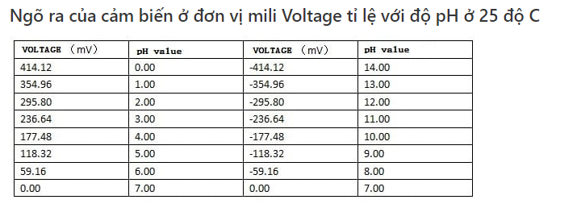

**Cảm biến đo pH**cho một giá trị về nồng độ axit hoặc tính kiềm của chất lỏng. Nguyên tắc hoạt động cơ bản của một **cảm biến đo pH** là để đo nồng độ của các ion hydro. Axit hòa tan trong nước tạo thành ion hydro tích điện dương (H +). Nồng độ của các ion hydro càng lớn thì tính axit càng lớn.

Tương tự như kiềm hoặc bazơ hòa tan trong nước tạo thành ion hydro âm (OH-). Nồng độ càng mạnh thì nồng độ các ion hydro tích điện âm càng cao. Số lượng các ion hydro hiện tại giải pháp được hòa tan trong một số lượng nước xác định độ pH.

Giá trị **pH** là 7 cho biết một dung dịch trung hòa. Nước tinh khiết, nước uống nên có giá trị **pH** là 7. Còn giá trị **pH** dưới 7 cho thấy dung dịch có tính axit (chua) trong khi giá trị **pH** lớn hơn 7 thì sẽ chỉ ra dung dịch tính kiềm. Dung dịch có giá trị **pH** là 1 có tính axit cao và dung dịch giá trị **pH**là 14 có tính kiềm cao.

Vì Analog là tín hiệu gần đúng nên ta phải sử dụng công thức sau để chuẩn hóa và đọc được độ pH chính xác nhất:

voltage = analogRead(PH_PIN)/1024.0*5000; // read the voltage

Lưu ý: Loại đầu dò này chỉ sử dụng trong phòng thí nghiệm, không được ngâm quá lâu trong mẫu chất lỏng cần đo. Đầu dò cần được rửa sạch sau mỗi lần đo và bảo quản trong dung dịch 3M KCL.

### Cảm biến TDS

#### Cấu tạo

* Bảng phát tín hiệu
* Điện áp đầu vào: 3,3 ~ 5,5V
* Điện áp đầu ra: 0 ~ 2.3V
* Hoạt động hiện tại: 3 ~ 6mA
* Phạm vi đo TDS: 0 ~ 1000ppm
* Độ chính xác đo TDS: ± 10% FS (25oC)
* Kích thước mô-đun: 42 * 32mm
* Giao diện mô-đun: PH2.0-3P
* Giao diện điện cực: XH2.54-2P

Đầu dò TDS

* Số kim: 2
* Tổng chiều dài: 83cm
* Giao diện kết nối: XH2.54-2P
* Màu đen
* Khác: Đầu dò chống nước

#### Nguyên lý hoạt động

Chỉ số TDS của nước là tổng chất rắn hòa tan trong nước và nó thể hiện tổng số ion mang điện tích bao gồm các khoáng chất, muối hoặc kim loại tồn tại trong một khối nước nhất định. Các ion mang điện tích lại thể hiện tính dẫn điện của nước. Để đo được chỉ số TDS, người ta thực hiện đo độ dẫn điện của nước rồi thực hiện chuyển đổi qua chỉ số TDS thông qua một hệ số chuyển đổi.

Các cảm biến đo TDS hoạt động dựa các thức bên trên dựa theo nguyên lý tham chiếu để xác định được chỉ số TDS. Các cảm biến đo TDS sẽ thực hiện đo hiệu điện thế giữa hai đầu điện cực bằng cách đặt một điện áp xoay chiều vào trong dung dịch và điều này sẽ tạo ra một dòng điện. Dòng điện này sẽ phụ thuộc vào khả năng dẫn điện của dung dịch đó, từ việc đo được hiệu điện thế giữa hai đầu điện cực của đầu dò, cảm biến sẽ đo được độ dẫn điện của mẫu nước dựa theo công thức tính toán và một hằng số tham chiếc được thiết lập sẵn (thông qua quá trình hiệu chuẩn). Từ việc xác định được độ dẫn điện EC của mẫu nước đó, máy tiếp tục tính toán chỉ số TDS thông qua một hệ số chuyển đổi (hệ số này cũng sẽ phụ thuộc vào loại dung dịch).

Lưu ý: Vì các công thức để tính ra TDS không thể dùng lời để mô tả rõ ràng và chi tiết được nên mình mong rằng các bạn nên tham khảo tài liệu chính thức của nhà sản xuất tại trang [<https://wiki.dfrobot.com/Gravity__Analog_TDS_Sensor___Meter_For_Arduino_SKU__SEN0244> ]

### Động cơ Encoder

#### Cấu tạo

Động cơ DC giảm tốc GA25 Encoder 12rpm

* Mã sản phẩm: 1U8Z
* Điện áp cấp cho động cơ hoạt động: 3 – 12VDC
* Điện áp cấp cho Encoder hoạt động: 3.3VDC
* Đĩa Encoder 11 xung, hai kênh A-B.
* Đường kính động cơ: 25mm.
* Đường kính trục: 4mm
* Tốc độ không tải: 12rpm
* Trọng lượng: 104g

Động cơ DC giảm tốc GA25 Encoder 190rpm

* Mã sản phẩm: QRPZ
* Điện áp cấp cho động cơ hoạt động: 3 – 12VDC
* Điện áp cấp cho Encoder hoạt động: 3.3VDC
* Đĩa Encoder 11 xung, hai kênh A-B.
* Đường kính động cơ: 25mm.
* Đường kính trục: 4mm
* Tốc độ không tải: 190rpm

Động cơ DC giảm tốc GA25 Encoder 200rpm

* Mã sản phẩm: ABAK
* Điện áp cấp cho động cơ hoạt động: 3 – 12VDC
* Điện áp cấp cho Encoder hoạt động: 3.3VDC
* Đĩa Encoder 11 xung, hai kênh A-B.
* Đường kính động cơ: 25mm.
* Đường kính trục: 4mm
* Tốc độ không tải: 200rpm

Động cơ DC giảm tốc GA25 Encoder 250rpm

* Mã sản phẩm: DB9G
* Điện áp cấp cho động cơ hoạt động: 3 – 12VDC
* Điện áp cấp cho Encoder hoạt động: 3.3VDC
* Đĩa Encoder 11 xung, hai kênh A-B.
* Đường kính động cơ: 25mm.
* Đường kính trục: 4mm
* Tốc độ không tải: 250rpm

Động cơ DC giảm tốc GA25 Encoder 400rpm

* Mã sản phẩm: Y12G
* Điện áp cấp cho động cơ hoạt động: 3 – 12VDC
* Điện áp cấp cho Encoder hoạt động: 3.3VDC
* Đĩa Encoder 11 xung, hai kênh A-B.
* Đường kính động cơ: 25mm.
* Đường kính trục: 4mm
* Tốc độ không tải: 400rpm

Động cơ DC giảm tốc GA25 Encoder 600rpm

* Mã sản phẩm: Z8X0
* Điện áp cấp cho động cơ hoạt động: 3 – 12VDC
* Điện áp cấp cho Encoder hoạt động: 3.3VDC
* Đĩa Encoder 11 xung, hai kênh A-B.
* Đường kính động cơ: 25mm.
* Đường kính trục: 4mm
* Tốc độ không tải: 600rpm

#### Nguyên lý hoạt động

Nguyên lý cơ bản của Encoder đó là một đĩa tròn xoay, quay quanh trục. Trên đĩa có các lỗ (rãnh). Người ta dùng một đèn LED để chiếu lên mặt đĩa. Khi đĩa quay, chỗ không có lỗ (rãnh), đèn LED không chiếu xuyên qua được, chỗ có lỗ (rãnh) đèn LED sẽ chiếu xuyên qua, khi đó mặt bên kia của đĩa người ra đặt một con mắt thu. Với các tín hiệu có hoặc không có ánh áng chiếu qua, người ra ghi nhận được đèn LED có chiếu qua lỗ hay không. Số xung đếm được và tăng lên nó tính bằng số lần sánh sáng bị cắt.

Như vậy là Encoder sẽ tạo ra các tín hiệu xung vuông cà các tín hiệu xung vuông này được cắt từ ánh sáng xuyên qua lỗ (rãnh) nên tần số của xung đầu sẽ phụ thuộc vào tốc độ quay của tấm tròn đó. Đối với Encoder có hai tín hiệu lệch pha nhau 90 °. Hai tín hiệu này có thể xác định được chiều quay của động cơ.

Thuật toán điều khiển tốc độ áp dụng: PID

# CHƯƠNG 5: KẾT QUẢ ĐẠT ĐƯỢC

## Về kiến thức đạt được

Trong quá trình thực hiện đề tài, chúng tôi đã học được những kiến thức và phương pháp và kỹ thuật lập trình trên thiết bị di động chạy trên hệ điều hành Android bằng ngôn ngữ lập trình Kotlin. Có cách thao tác với Firebase để lưu dữ liệu thời gian thực, phục vụ cho việc thực hiện một dự án Client-Server theo cơ chế thời gian thực trên di động. Cùng với đó là tăng thêm khả năng tìm kiếm bằng công cụ và khả năng phán đoán lỗi mắc phải trong khi thực hiện dự án.

Bên cạnh đó, nhờ sự hướng dẫn và chỉ bảo của giáo viên hướng dẫn, khả năng thiết kế giao diện cũng được tăng lên, sản phẩm đẹp và tiện lợi hơn cho người dùng cuối.

Có thể nhận xét rằng, những kiến thức đạt được này vô cùng phong phú và tạo nền tảng để chúng tôi tiếp tục đào sâu nghiên cứu trên các lĩnh vực này, cũng như là nền tảng cho các dự án sắp tới khi ra trường.

## Về nhận thức

Trong thời gian nghiên cứu và phát triển đề tài này, chúng tôi đã có những thay đổi khác về nhận thức so với trước đây. Chúng tôi quan tâm nhiều hơn đến các kĩ thuật lập trình để tối ưu hóa ứng dụng, viết code rõ ràng, dễ đọc và dễ tái sử dụng hơn. Bên cạnh đó là sự tiến bộ về phương pháp tự học và các kĩ năng làm việc theo nhóm.

Làm việc với nhóm giúp học hỏi được nhiều điều từ nhau hơn và giúp cho dự án được tốt hơn, tránh được nhiều lỗi mà cá nhân không phát hiện ra được.

## Về sản phẩm

Nhìn chung, ứng dụng đã hiện thực được các mục tiêu đặt ra ban đầu của đề tài.

Ứng dụng mobile cho phép người dùng xem và cập nhật các thông tin sản lượng khu vườn, cài đặt được tham số, cài đặt rau, quản lí loại thiết bị, quản lý khối lượng chất và thiết bị cho khu vườn. Quản lý các thiết bị dưới hình thức quản lý kho thiết bị, người dùng có thể cập nhật trạng thái hư hỏng của thiết bị để dễ dàng quản lý và biết được cụ thể thiết bị nào đang được sử dụng, chưa sử dụng hoặc hư hỏng số lượng đang còn trong kho.

Hệ thống đã đáp ứng được những chức năng cảnh báo cho người dùng một số vấn đề có thể gây ảnh hưởng đến khu vườn và cập nhật được những thông tin cần thiết cho khu vườn như: nhiệt độ, độ ẩm, mực dung dịch dinh dưỡng, pH, nồng độ dung dịch (ppm).

Hệ thống cho phép người dùng điều khiển các thiết bị bằng tay và tự động dựa theo sự lựa chọn của người dùng như: kéo bạt che mưa che nắng khi nhiệt độ diễn biến thất thường gây ảnh hưởng đến khu vườn, bật đèn sưởi ấm khi trời về đêm và nhiệt độ thấp ảnh hưởng tới sự phát triển của một số loại rau củ, điều khiển máy bơm dung dịch dựa theo trạng thái mực dung dịch còn lại trong bồn chứa, điều khiển máy bơm phun sương làm mát cho khu vườn khi nhiệt độ lên quá cao.

**Một số hạn chế:**

Giao diện hiện tại còn chưa bắt mắt.

Số lượng thiết bị lớn cần khả năng tài chính cao để triển khai đầy đủ.

Các rủi ro về bảo mật vẫn còn tồn tại.

Chưa có nhiều chế độ linh hoạt cho khu vườn.

Cần có Internet để duy trì hoạt động ổn định.

**Một số hình ảnh của sản phẩm**

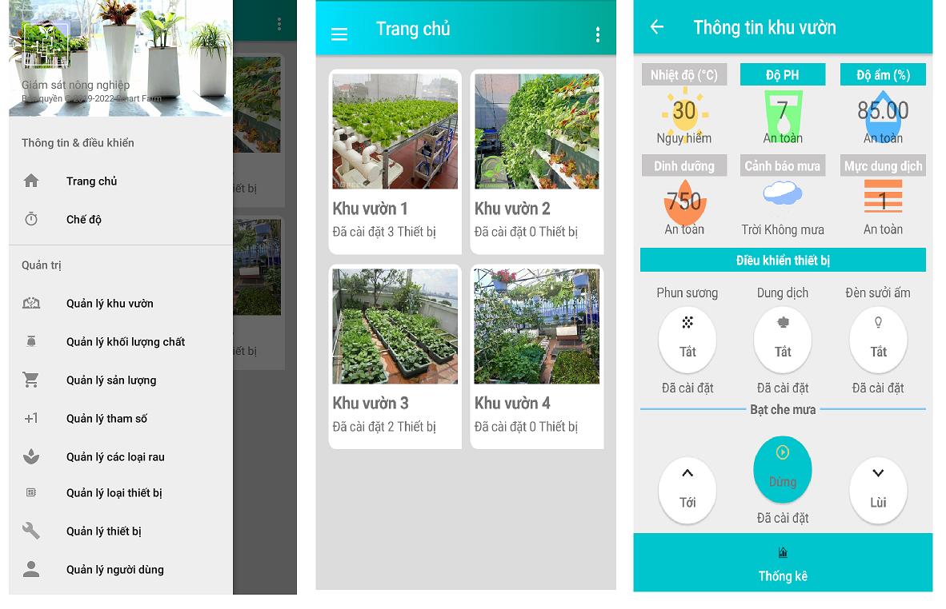

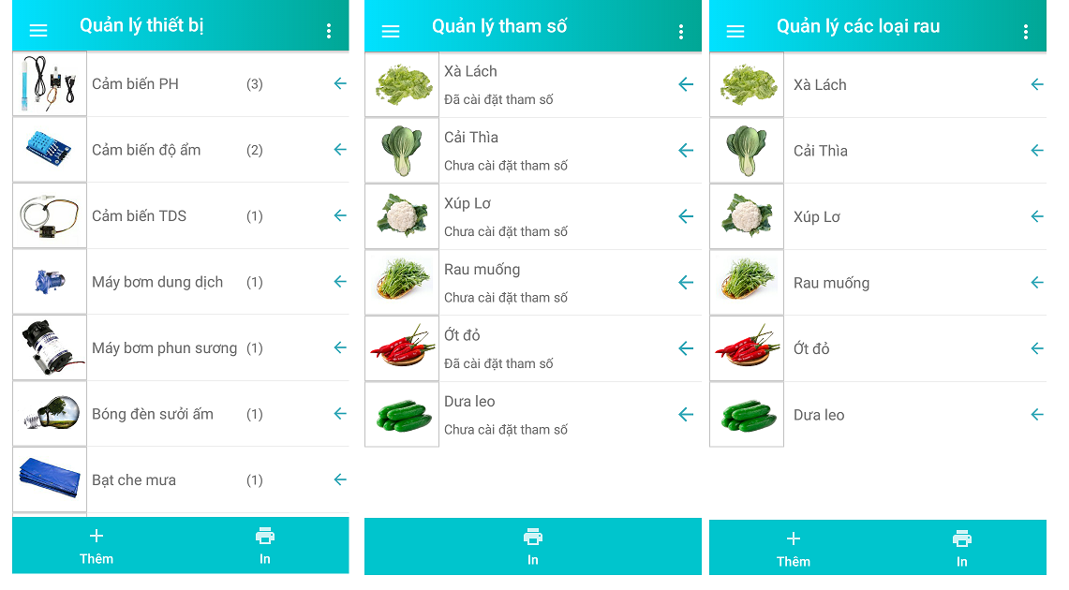

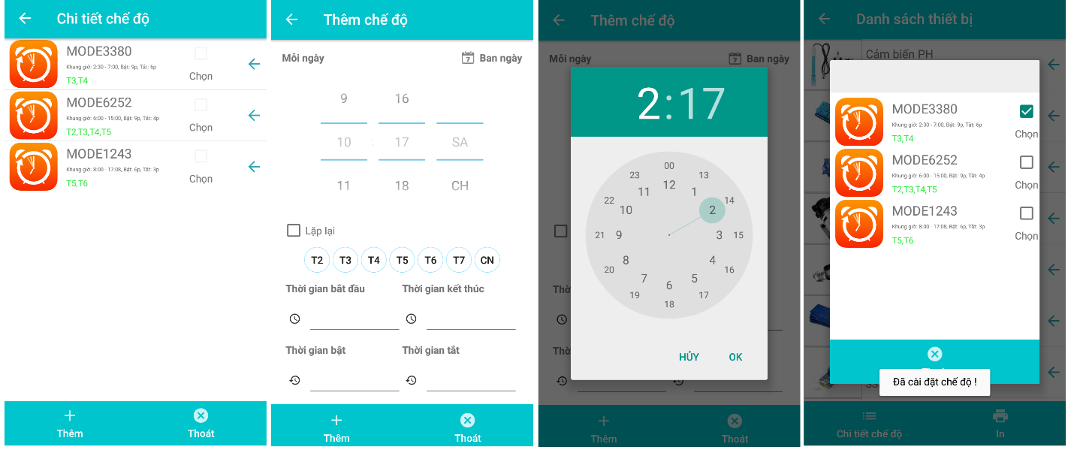

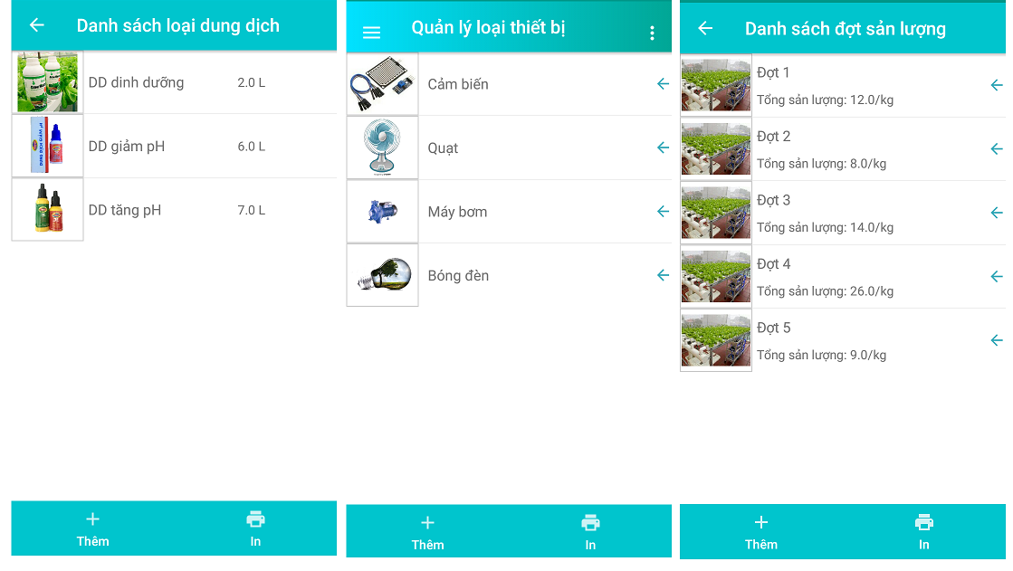

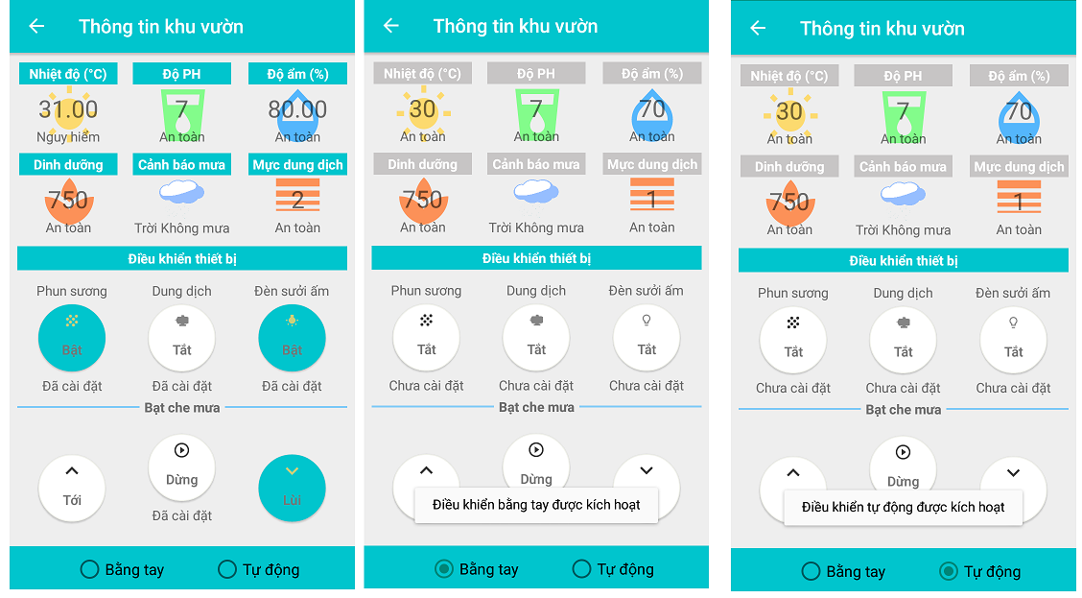

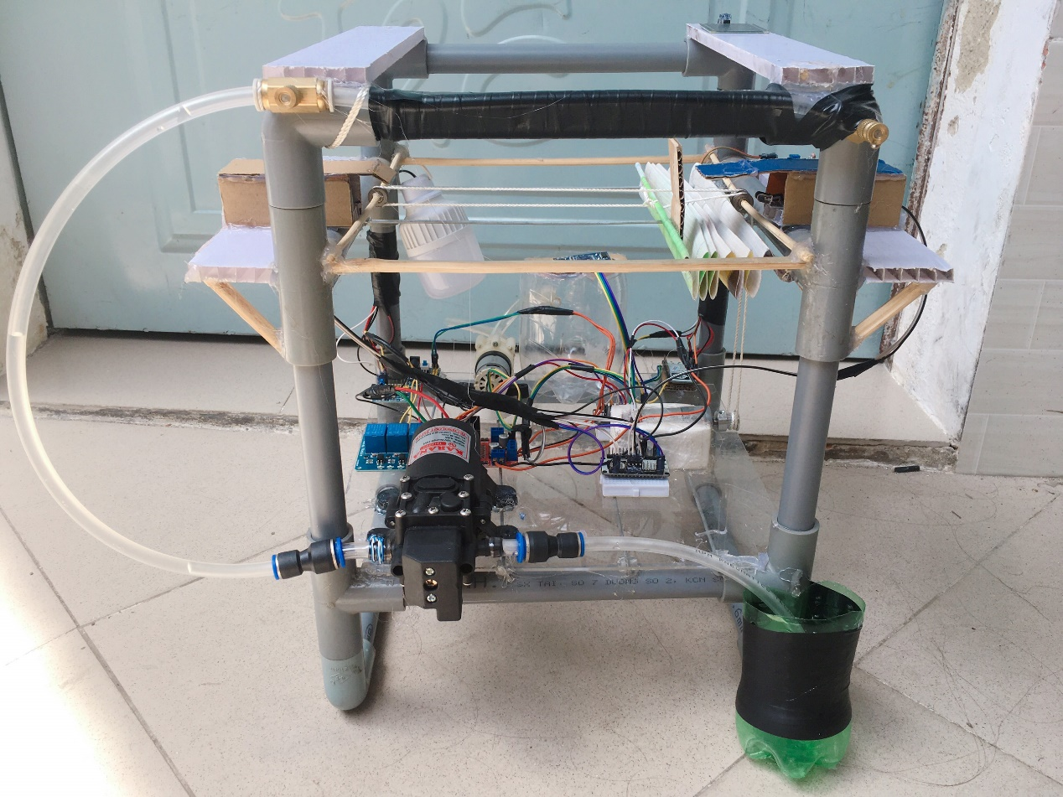

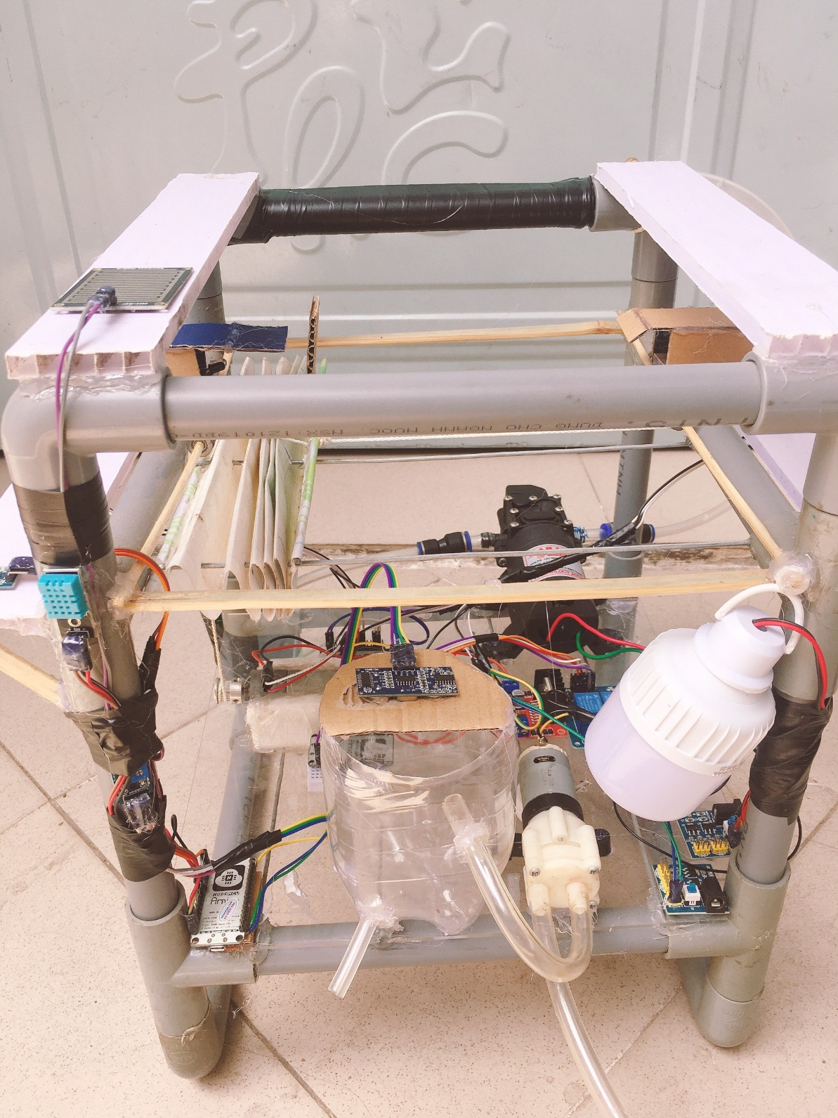

Hình ảnh .: Một số hình ảnh của sản phẩm

## Định hướng phát triển

Tiếp tục phát triển và tối ưu sử dụng ít NodeMCU nhất có thể để dễ dàng điều khiển các thiết bị liên quan khi khu vườn của hộ gia đình mất kết nối wifi.

Tiếp tục xây dựng hệ thống tự động điều chỉnh pH, nồng độ dung dịch cho khu vườn.

Nghiên cứu và khắc phục những lỗi bảo mật có thể xảy ra với hệ thống.

# Chương 6: Tài liệu tham khảo

[1] NodeMCU

<<https://wiki.dfrobot.com/search/nodeMCU>>

<<https://arduino-esp8266.readthedocs.io/en/latest/>>

[2] Ngô Huỳnh Ngọc Khánh, “ESP8266 kết nối Internet - Phần 3: Arduino gặp Smartphone”, tháng 3 năm 2017

< http://arduino.vn/bai-viet/1511-esp8266-ket-noi-internet-phan-3-arduino-gap-smartphone-hai-dua-noi-chuyen-bang-json >

[3] Android Developer, “Data Binding Library”

< https://developer.android.com/topic/libraries/data-binding/ >

[4] Internet Of Things

1. < <https://viblo.asia/p/internet-of-things-iot-RQqKLApbZ7z>>

<Nguồn: https://vi.wikipedia.org/wiki/Internet_Vạn_Vật>

[5] Giao tiếp giữa Arduino và nhiều mạch Serical khác – Truyền tải trung gian giữa một mạch khác qua giao tiếp Serical.

1. <<http://arduino.vn/bai-viet/588-software-serial-giao-tiep-giua-arduino-va-nhieu-mach-serial-khac-truyen-tai-trung-gian?fbclid=IwAR0l0gTpk4RZ10TVEVUXIPIwb_-Cvkm2JpwmPpgjAc3w47nQokJpz_kuoPM>>
2. [6] Công thức tính TDS
3. [<https://wiki.dfrobot.com/Gravity__Analog_TDS_Sensor___Meter_For_Arduino_SKU__SEN0244> ]

# Chương 7: Phụ lục

## Hướng dẫn sử dụng

### Đăng kí và đăng nhập

Bước 1: Vào [Đăng kí].

Bước 2: Điền các thông tin bắt buộc đối với người dùng (tên đầy đủ, giới tính, email, nhập mật khẩu, nhập lại mật khẩu).

Bước 3: Bấm [Đăng kí] (hiện lên thông báo thành công hoặc thất bại).

Bước 4: Đăng nhập vào tài khoản bằng cách điền các thông tin (email, password**)** bạn vừa tạo. Lưu ý khi người dùng tick vào “Lưu trạng thái đăng nhập” thì lần sau khi truy cập vào ứng dụng người dùng sẽ không cần phải nhập “Email” và “Password”.

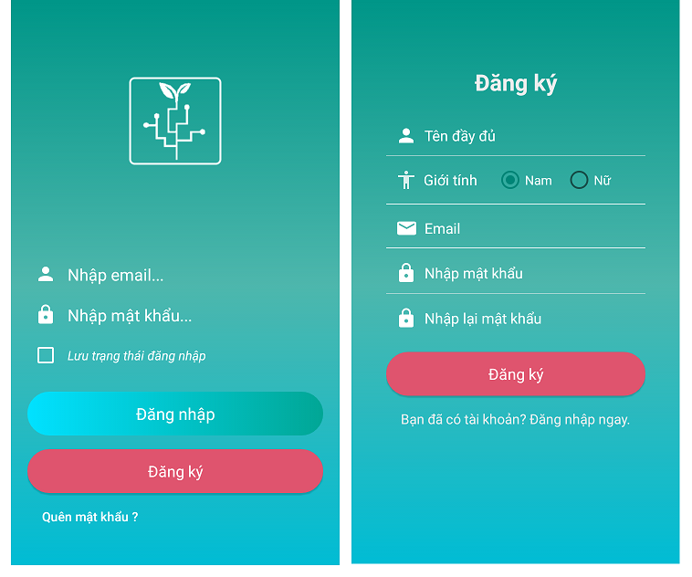

Hình ảnh .: Đăng kí và đăng nhập tài khoản

### Tạo khu vườn cho ứng dụng

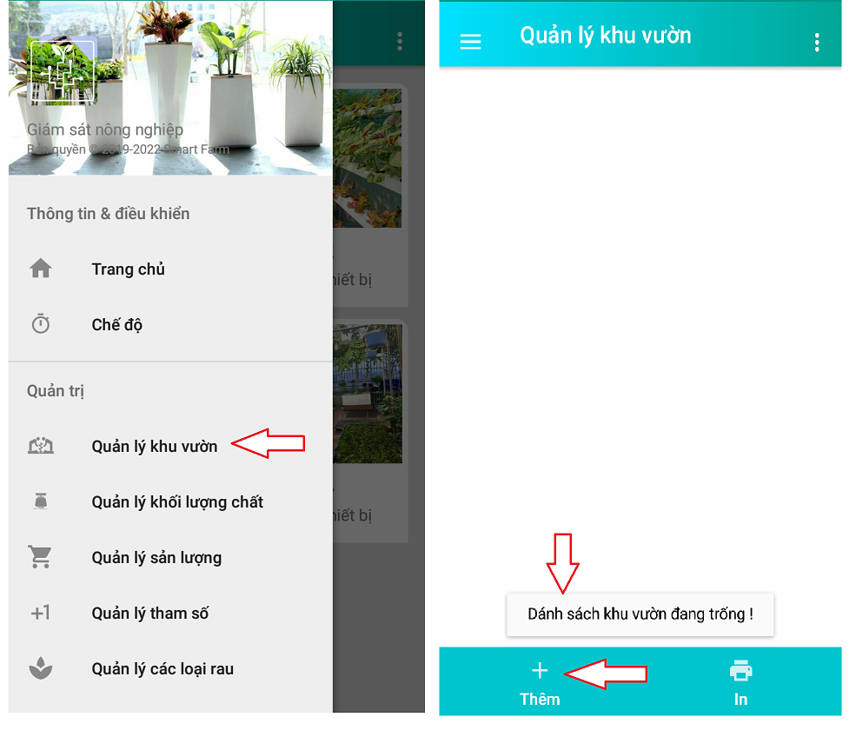

Hình ảnh .: Màn hình thêm khu vườn

Bước 1: Chọn “Quản lý khu vườn” trên thanh menu. Lưu ý nếu quản lý khu vườn trống thì sẽ hiện thông báo “Danh sách khu vườn đang trống”.

Bước 2: Bấm [Thêm] khu vườn.

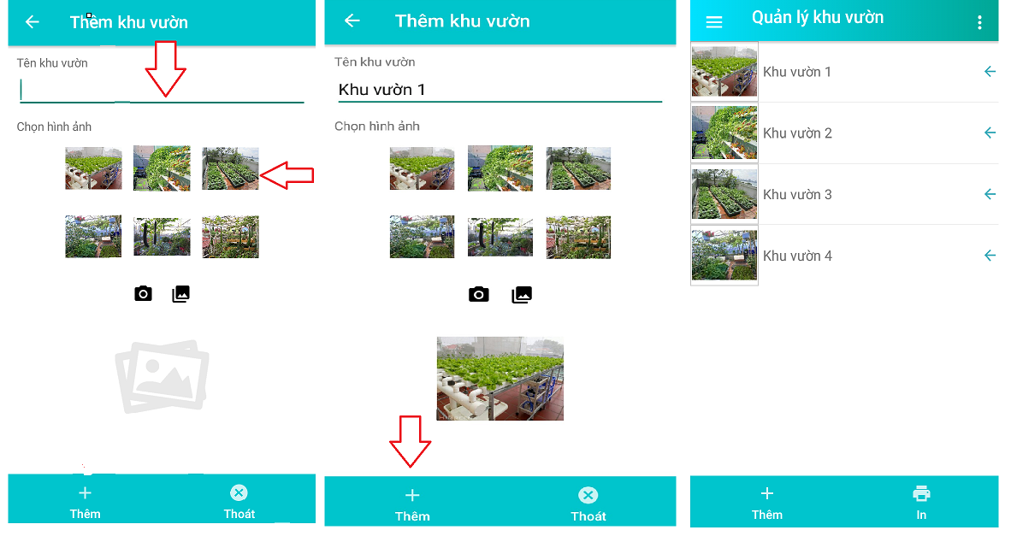

Hình ảnh .: Thêm khu vườn

Bước 3: Thêm tên khu vườn và chọn hình ảnh cho khu vườn (ảnh khu vườn có sẵn trong ứng dụng) sau đó ấn [Thêm](nhận thông báo thành công hoặc thất bại).

Chọn ảnh cho khu vườn cách 2 (chọn ảnh trong thư viện của bạn).

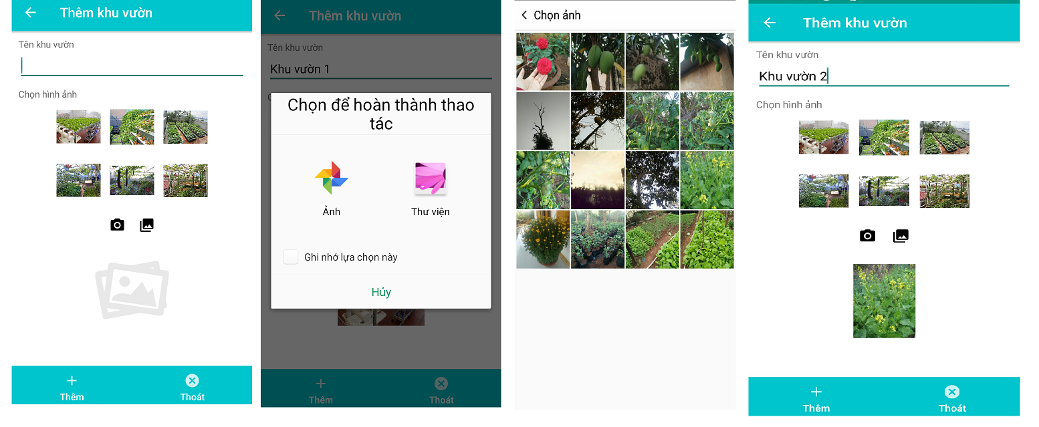

Hình ảnh .: Thêm ảnh có trong thư viện

### Chỉnh sửa khu vườn

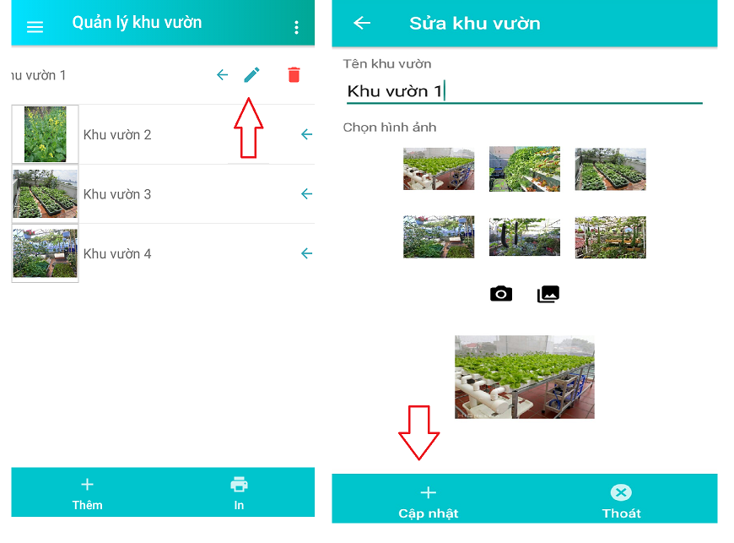

Hình ảnh .: Chỉnh sửa khu vườn

Bước 1: Ấn vào icon mũi tên vuốt qua bên trái, ấn icon chỉnh sửa.

Bước 2: Chỉnh sửa khu vườn.

Bước 3: Ấn [Cập nhật] (nhận thông báo thành công hoặc thất bại).

### Xóa khu vườn

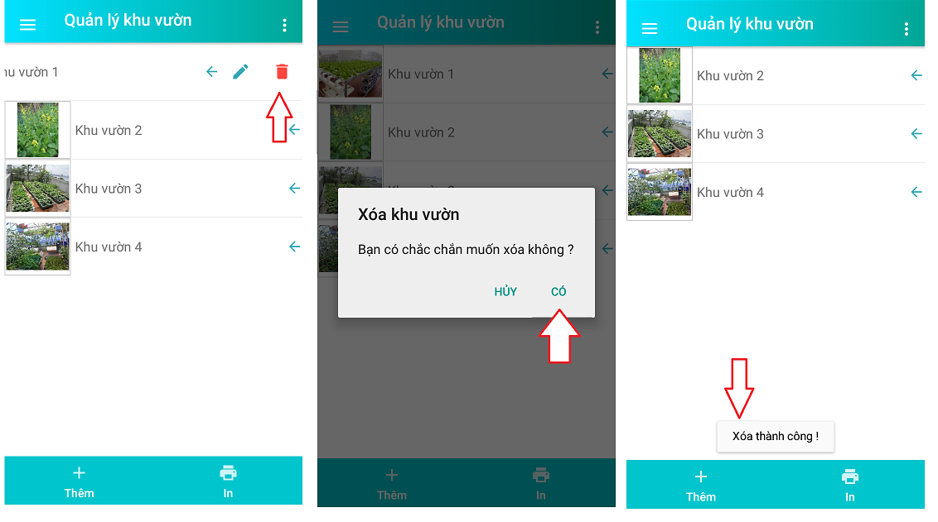

Hình ảnh .: Xóa khu vườn

Bước 1: Bấm vào icon mũi tên vuốt sang trái và bấm vào icon như hình.

Bước 2: Bấm [Có]để xóa khu vườn (nhận thông báo thành công hoặc thất bại).

### Thêm loại rau

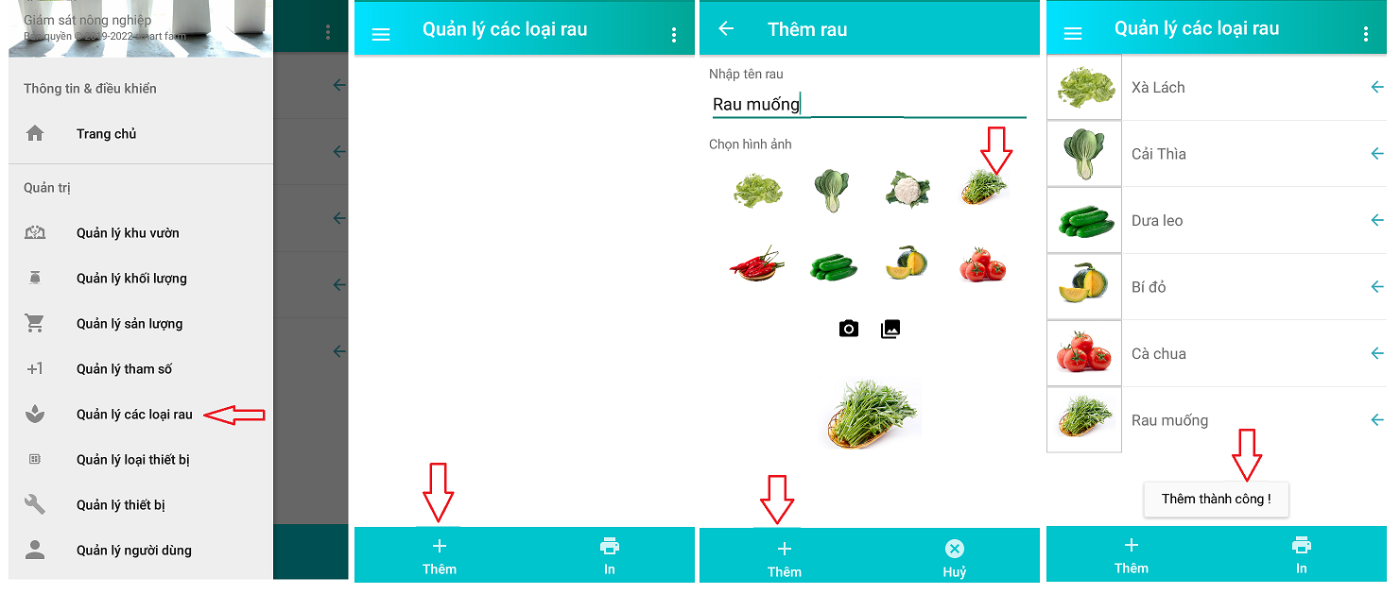

Hình ảnh .: Thêm loại rau

Bước 1: Chọn “Quản lý các loại rau” trên thanh menu**.**

Bước 2: Bấm [Thêm]**.**

Bước 3: Chọn loại rau muốn thêm.

Bước 4: Bấm [Thêm] loại rau (nhận thông báo thành công hoặc thất bại).

Chọn loại rau theo cách 2 (chọn loại rau trong điện thoại của bạn).

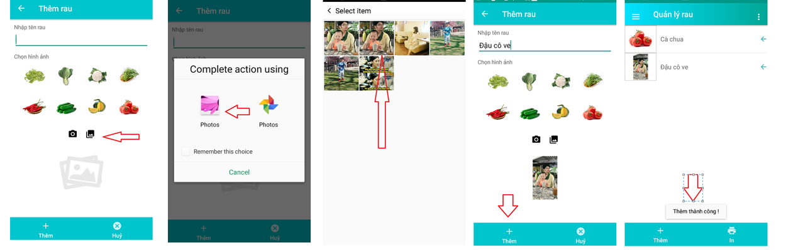

Hình ảnh .: Thêm loại rau cách lấy ảnh trong thư viện

### Chỉnh sửa loại rau

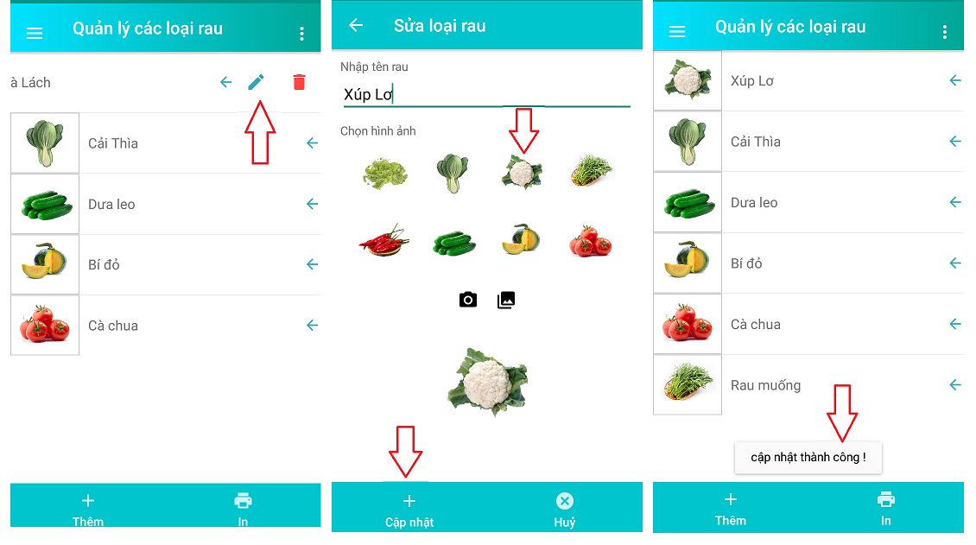

Hình ảnh .: Chỉnh sửa loại rau

Bước 1: Bấm vào icon như hình.

Bước 2: Chọn loại rau mà mình cần chỉnh sửa.

Bước 3. Bấm [Cập nhật] (nhận thông báo thành công hoặc thất bại).

### Xóa loại rau

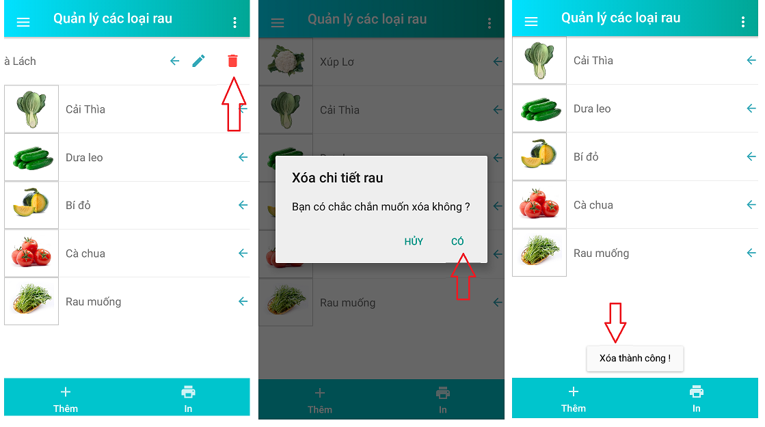

Hình ảnh .:: Xóa loại rau

Bước 1: Bấm vào icon như hình và vuốt sang bên trái.

Bước 2: Bấm vào icon như hình.

Bước 3: Bấm [Có] (nhận thông báo thành công hoặc thất bại).

### Thêm loại thiết bị

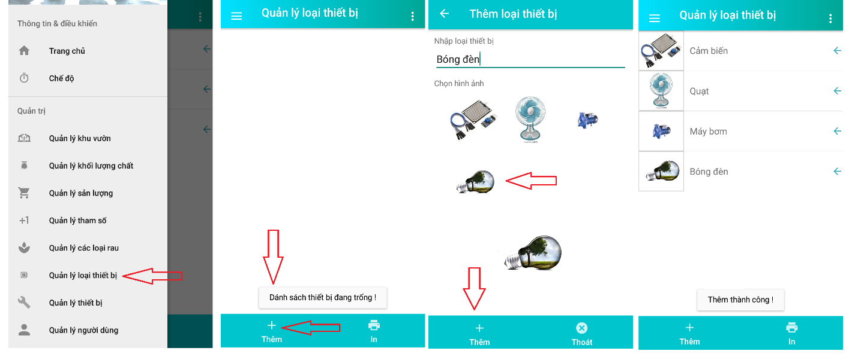

Hình ảnh .: Thêm loại thiết bị

Bước 1: Bấm vào “Quản lý loại thiết” bị ở thanh menu.

Bước 2: Bấm vào [Thêm]. Lưu ý khi quản lý loại thiết bị chưa có loại thiết bị nào sẽ hiện lên thông báo “Danh sách thiết bị đang trống”.

Bước 3: Chọn loại thiết bị cần thêm.

Bước 4: Bấm [Thêm] (nhận thông báo thành công hoặc thất bại).

### Chỉnh sửa loại thiết bị

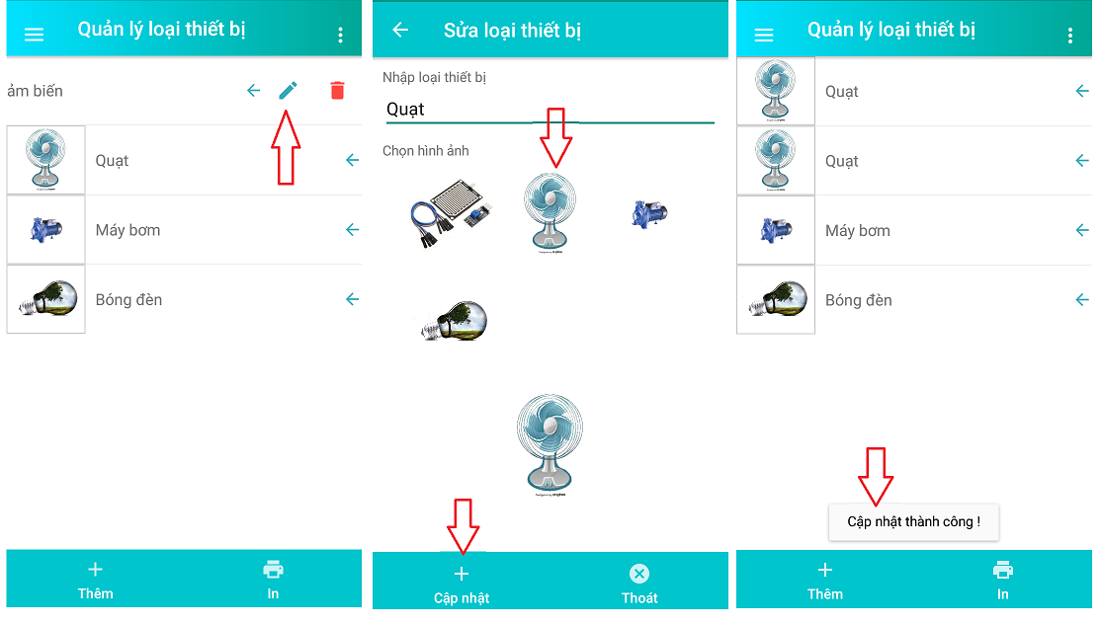

Hình ảnh .: Chỉnh sửa loại thiết bị

Bước 1: Bấm vào icon mũi tên của thiết bị muốn chỉnh sửa vuốt qua bên trái và bấm icon chỉnh sửa.

Bước 2: Chỉnh sửa thiết bị.

Bước 3: Ấn [Cập nhật] (nhận thông báo thành công hoặc thất bại).

### Xóa loại thiết bị

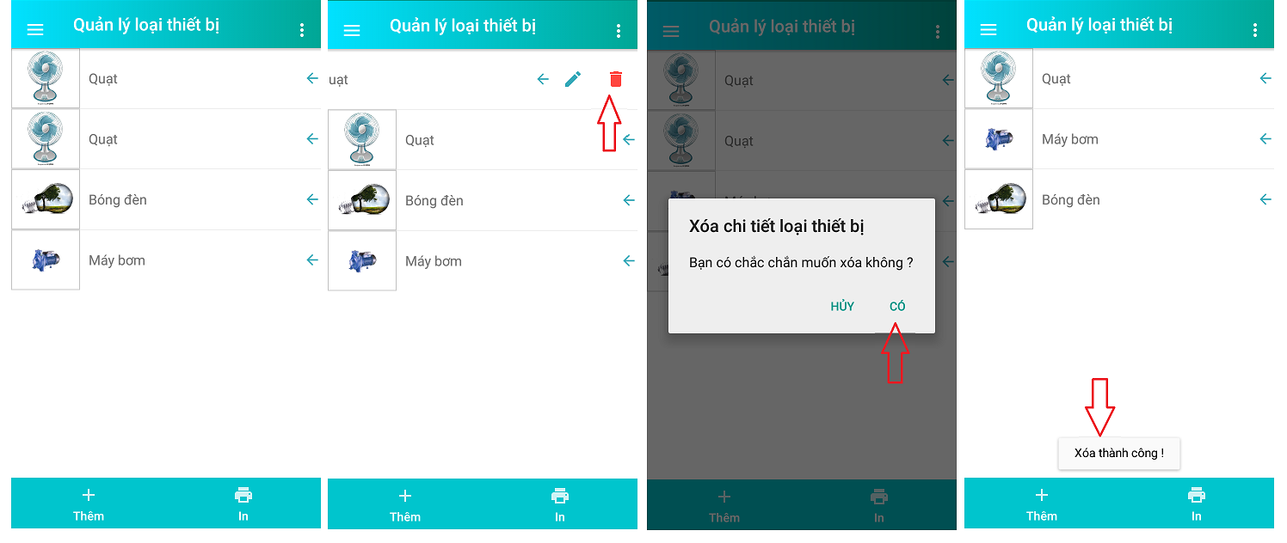

Hình ảnh .: Xóa loại thiết bị

Bước 1: Bấm vào icon mũi tên của thiết bị muốn xóa vuốt qua bên trái và bấm icon xóa.

Bước 2: Bấm [Có] để xóa thiết bị (nhận thông báo thành công hoặc thất bại).

### Thêm đợt sản lượng

Bước 1: Chọn “Quản lý sản lượng” ở thanh menu, chọn “Khu vườn” muốn thêm đợt sản lượng, bấm [Thêm]. Nếu chưa có khu vườn nào thì màn hình sẽ hiển thị thông báo “Danh sách đợt đang trống”.

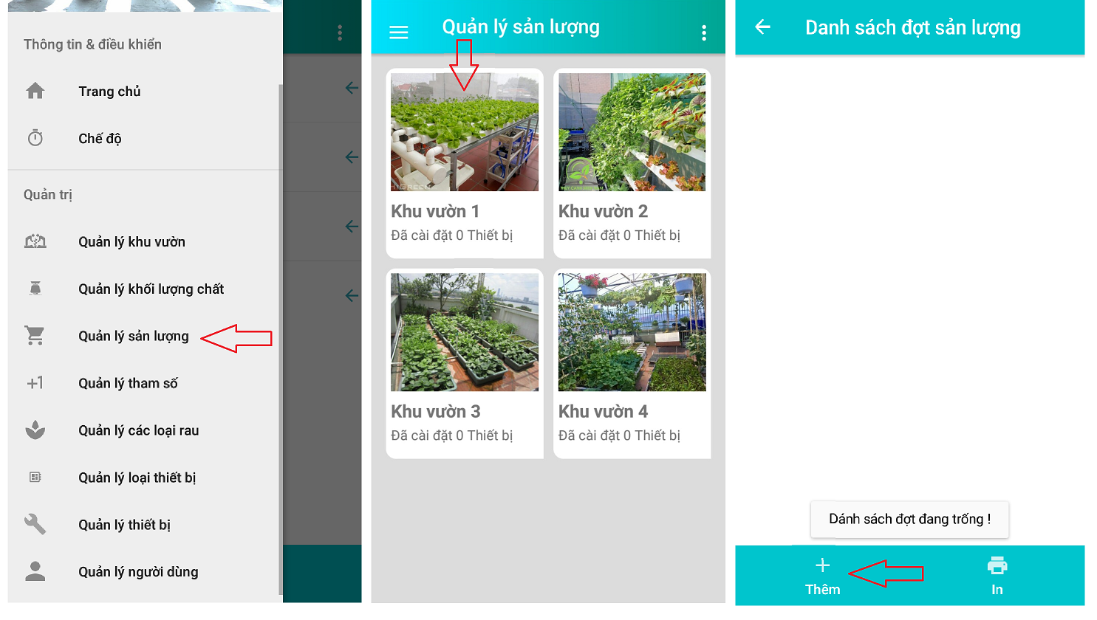

Hình ảnh .: Thêm đợt sản lượng

Bước 2: Điền “Tên đợt”, “Ngày bắt đầu”, “Ngày thu hoạch”, “Chọn tên loại rau”, “Nhập số lượng loại rau”. Lưu ý “Ngày bắt đầu” phải bé hơn “Ngày thu hoạch”.

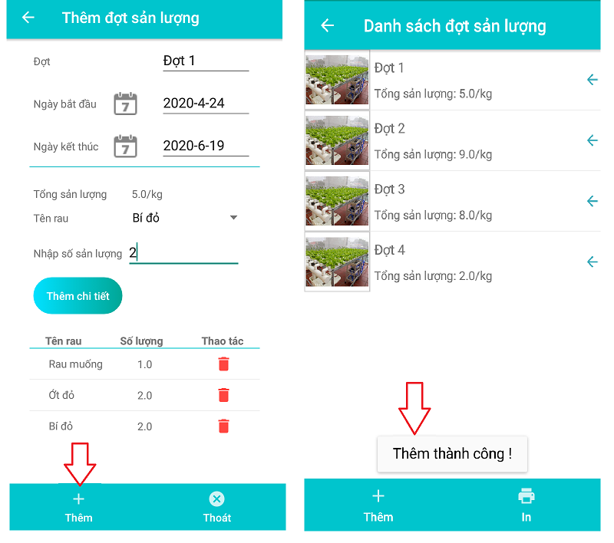

Hình ảnh .: Thêm thành công đợt sản lượng

Bước 3: Ấn [Thêm] (nhận thông báo thành công hoặc thất bại).

### Chỉnh sửa đợt sản lượng

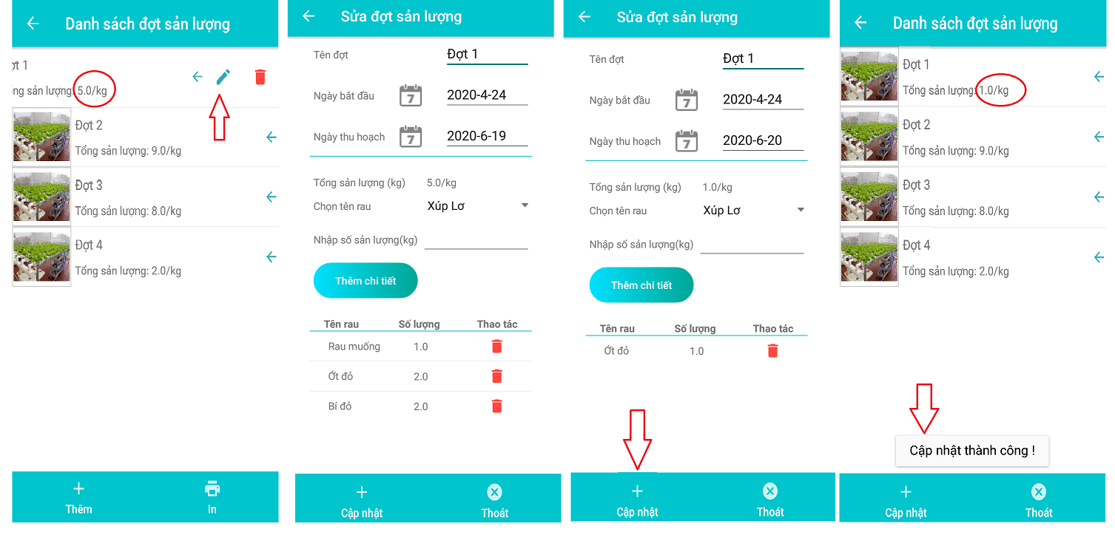

Hình ảnh .: Chỉnh sửa đợt sản lượng

Bước 1: Bấm vào icon như hình.

Bước 2: Chỉnh sửa thông tin đợt sản lượng cần chỉnh sửa.

Bước 3. Bấm [Cập nhật] (nhận thông báo thành công hoặc thất bại).

### Xóa đợt sản lượng

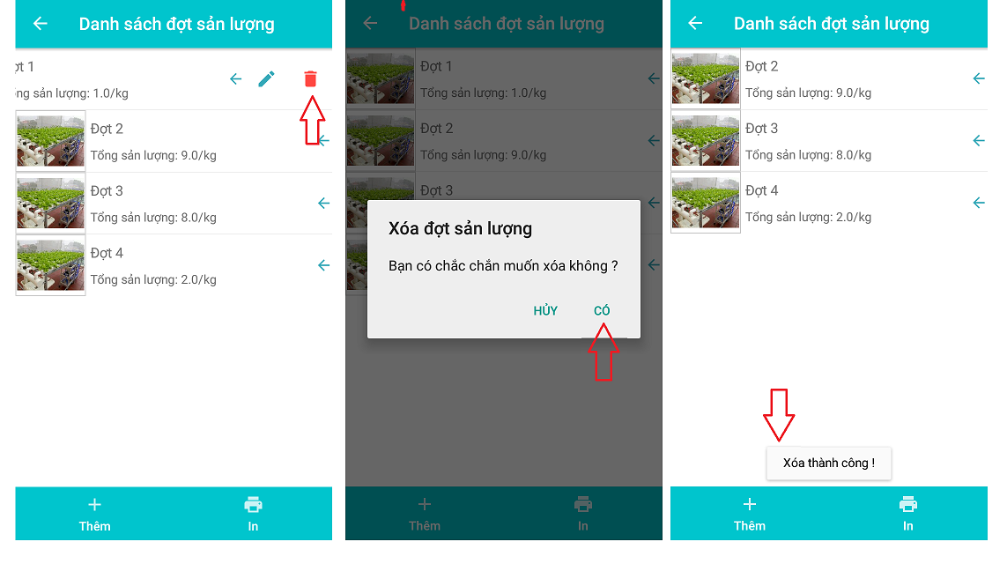

Hình ảnh .: Xóa đợt sản lượng

Bước 1: Chọn đợt cần xóa, ấn icon mũi tên vuốt sang trái tiếp đó ấn icon xóa.

Bước 2: Xác nhận [Có] (nhận thông báo thành công hoặc thất bại).

### Thêm thiết bị

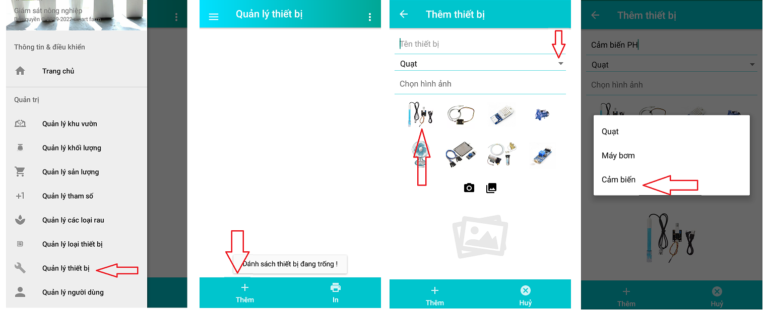

Hình ảnh .: Thêm thiết bị

Bước 1: Chọn “Quản lý thiết bị” ở thanh menu.

Bước 2: Bấm [Thêm]. Lưu ý nếu màn hình “Quản lý thiết bị” chưa có thiết bị nào thì màn hình sẽ hiển thị “Danh sách thiết bị đang trống”.

Bước 3: Bấm vào thiết bị muốn thêm và chọn loại thiết bị cho nó bằng cách bấm vào drop down list và chọn loại thiết bị. Lưu ý phải có loại thiết bị trước khi chọn.

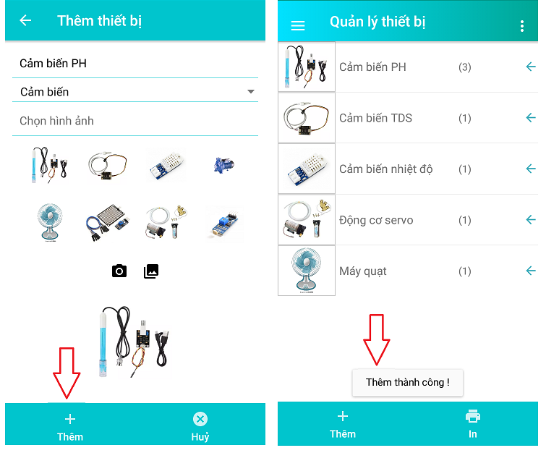

Hình ảnh .: Thêm thành công thiết bị

Bước 4: Bấm [Thêm] (nhận thông báo thành công hoặc thất bại). Lưu ý khi thêm trùng thiết bị thì ở màn hình “Quản lý thiết bị” thiết bị sẽ được cộng dồn lên như trên hình.

### Chỉnh sửa thiết bị

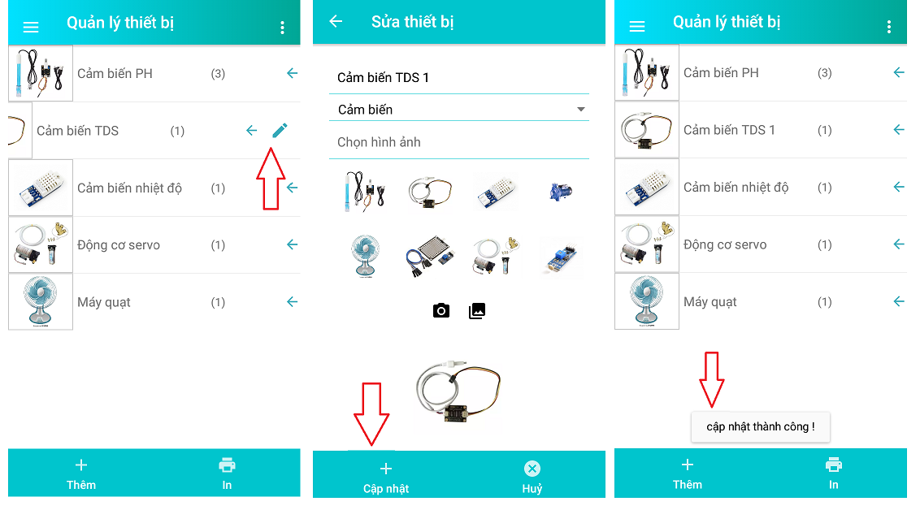

Hình ảnh .: Chỉnh sửa thiết bị

Bước 1: Ấn icon mũi tên vuốt sang trái, sau đó chọn icon chỉnh sửa như hình vẽ.

Bước 2: Bấm [Cập nhật] (nhận thông báo thành công hoặc thất bại).

### Chỉnh sửa thiết bị xem chi tiết thiết bị hư hỏng

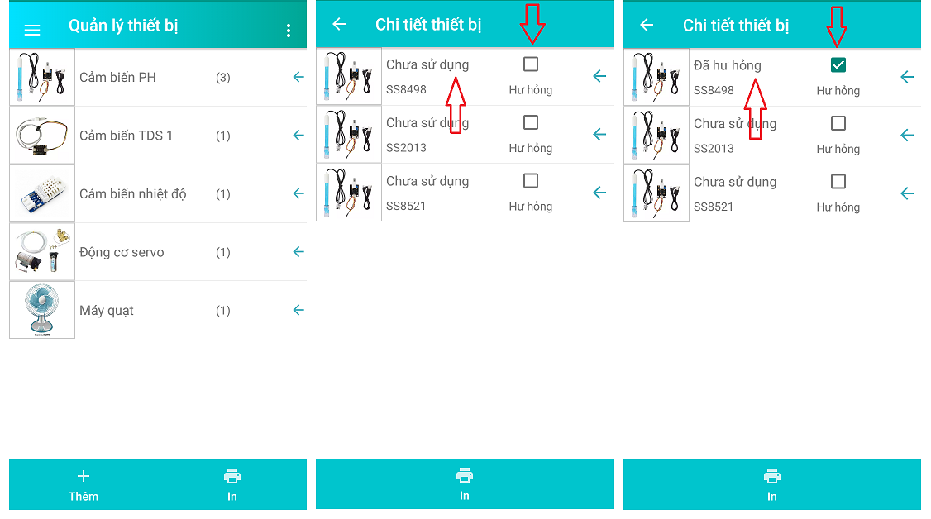

Hình ảnh .: Chi tiết thiết bị hư hỏng

Bước 1: Chọn thiết bị muốn xem ở màn hình “Quản lý thiết bị”.

Bước 2: Chọn vào checkbox của thiết bị hư hỏng. Lưu ý trên màn hình “Chi tiết thiết bị” sẽ hiện thông tin: mã thiết bị, hình ảnh thiết bị, trạng thái của thiết bị “Chưa sử dụng” hoặc “Đã hư hỏng”.

Bước 3: Màn hình “Chi tiết thiết bị” trạng thái được chuyển từ “Chưa sử dụng” sang “Đã sử dụng”.

### Xóa thiết bị

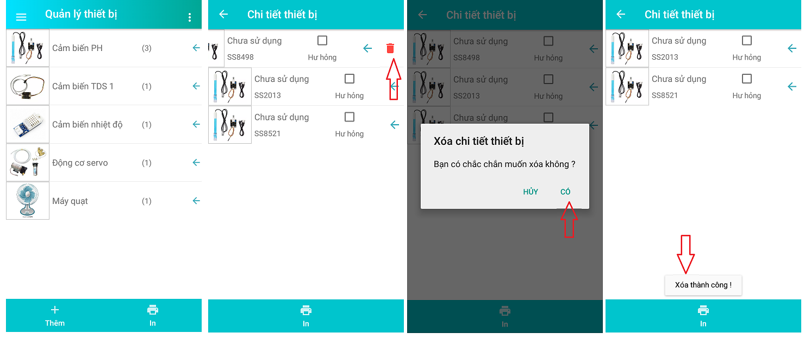

Hình ảnh .: Xóa thiết bị

Bước 1: Chọn thiết bị muốn xóa.

Bước 2. Vuốt icon mũi tên sang bên trái, sau đó bấm vào icon xóa.

Bước 3: Bấm [Có] (nhận thông báo thành công hoặc thất bại).

### Thêm tham số

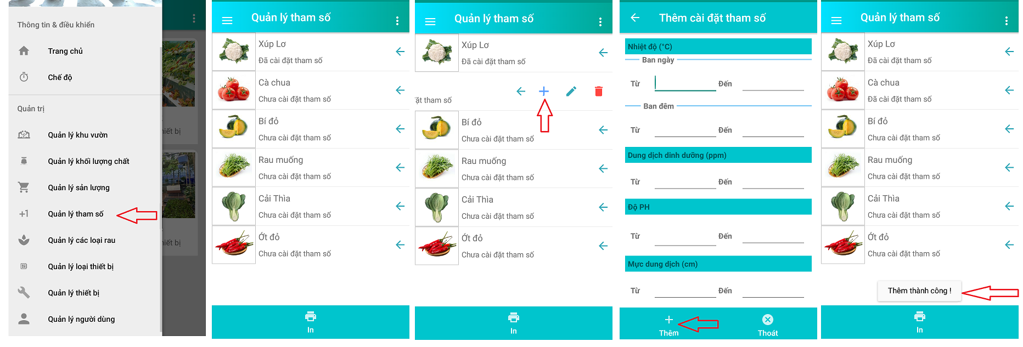

Hình ảnh .: Thêm tham số cho loại rau

Bước 1: Chọn “Quản lý tham số” ở thanh menu. Lưu ý trên màn hình “Quản lý tham số” các thông số của các loại rau chưa được cài đặt sẽ hiện thị thông tin “Chưa cài đặt tham số” trên màn hình.

Bước 2: Chọn loại rau cần thêm tham số (vuốt icon mũi tên sang trái, sau đó bấm icon thêm để thêm tham số). Lưu ý những loại rau đã được cài đặt tham số sẽ không được thêm cài đặt nữa.

Bước 3: Điền đầy đủ thông số vào màn hình. Lưu ý điền đầy đủ nhiệt độ ban ngày “To” phải bé hơn “From”, nhiệt độ ban đêm “To” phải bé hơn “From”, PPM “To” phải bé hơn “From”, pH “To” phải bé hơn “From”.

Bước 4: Bấm [Thêm] để thêm tham số (Nhận thông báo thành công hoặc thật bại). Lưu ý khi thêm thành công thông tin loại rau trên màn hình sẽ hiện “Đã cài đặt tham số”, sau khi thêm thành công thì loại rau đã cài tham số sẽ không được cài thêm tham số nữa.

### Chỉnh sửa tham số

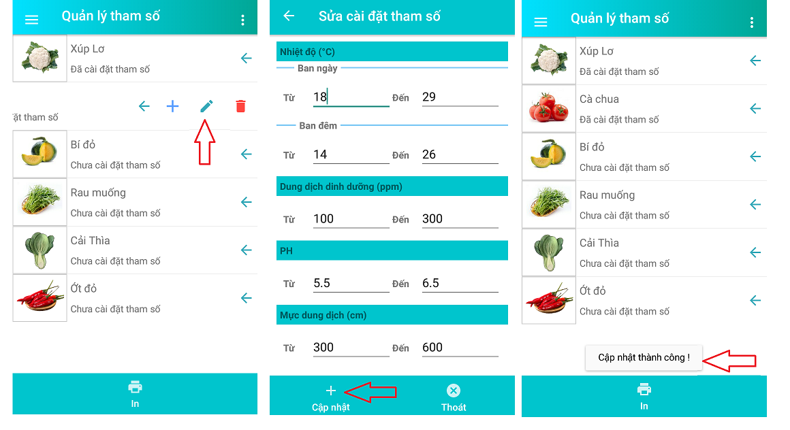

Hình ảnh .: Chỉnh sửa tham số

Bước 1: Vuốt icon mũi tên sang trái, sau đó bấm vào icon chỉnh sửa.

Bước 2: Chỉnh sửa và bấm [Cập nhật] (nhận thông báo thành công hoặc thất bại). Lưu ý điền đầy đủ, nhiệt độ ban ngày “To” phải bé hơn “From”, nhiệt độ ban đêm “To” phải bé hơn “From”, PPM “To” phải bé hơn “From”, pH “To” phải bé hơn “From”.

### Xóa tham số

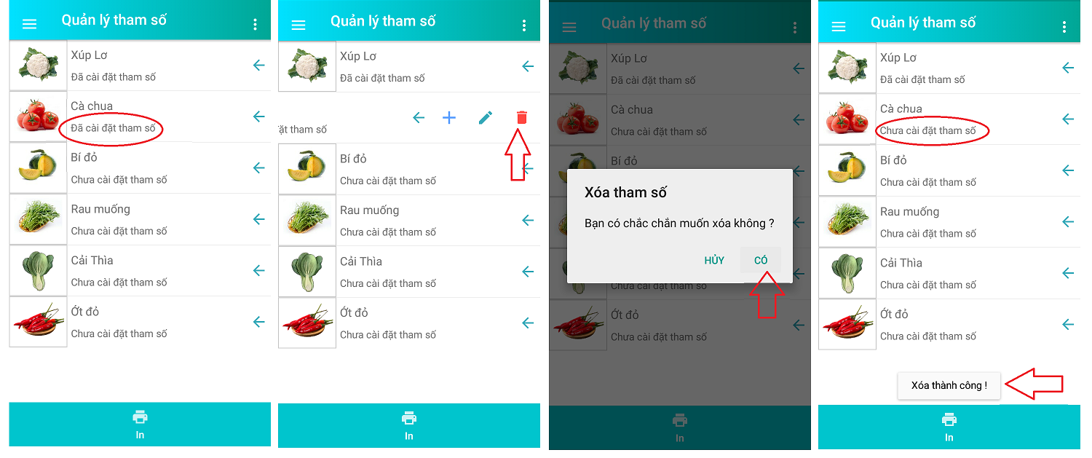

Hình ảnh .: Xóa tham số

Bước 1: Vuốt icon mũi tên sang trái, sau đó bấm icon xóa.

Bước 2: Xác nhận [Có] để xóa tham số (nhận thông báo thành công hoặc thất bại). Lưu ý khi xóa tham số loại rau trên màn hình “Quản lý tham số” hiển thị từ “Đã cài đặt tham số” thành “Chưa cài đặt tham số”.

### Thêm loại dung dịch

Bước 1: Chọn “Quản lý khối lượng chất” ở thanh menu, chọn “Khu vườn” muốn thêm dung dịch khối lượng chất. bấm [Thêm]. Nếu chưa có khu vườn nào thì màn hình sẽ hiển thị thông báo “Danh sách đợt đang trống”.

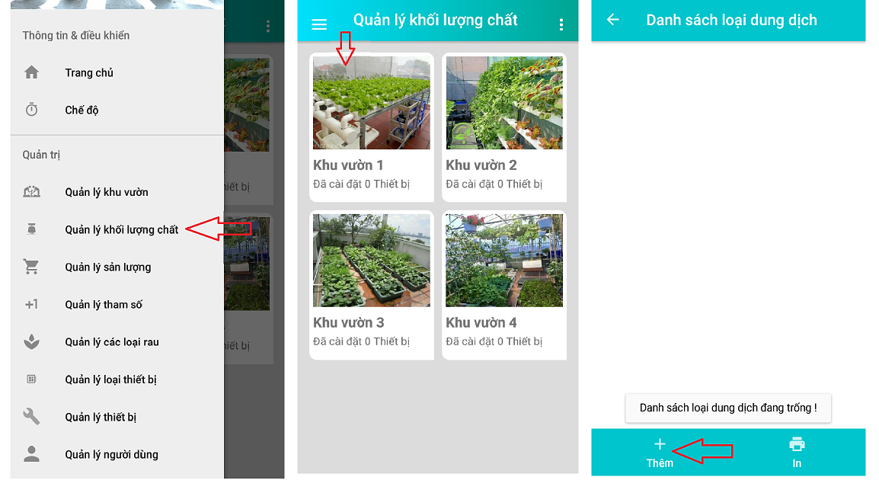

Hình ảnh .: Thêm dung dịch khối lượng chất

Bước 2: Thêm dung dịch và bấm [Thêm] (nhận thông báo thành công hoặc thất bại).

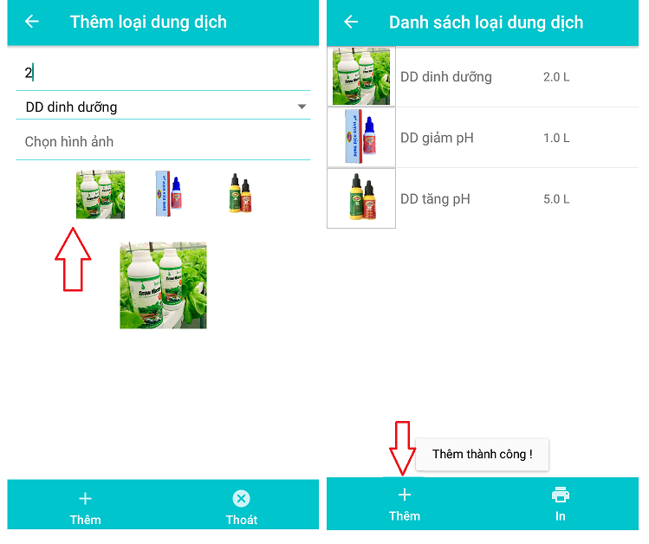

### Chỉnh sửa loại dung dịch

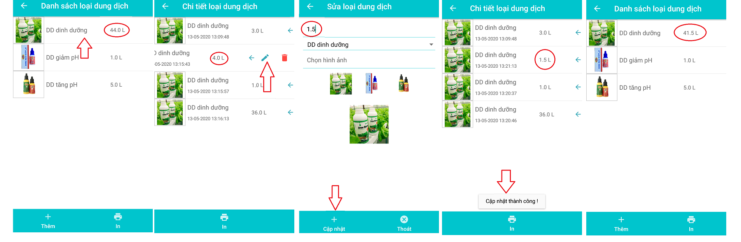

Hình ảnh .: Chỉnh sửa dung dịch khối lượng

Bước 1: Tại màn hình “Danh sách dung dịch” bấm vào dung dịch cần chỉnh sửa.

Bước 2: Ở màn hình “Chi tiết dung dịch” kéo icon mũi tên sang trái và bấm icon chỉnh sửa để chỉnh sửa dung dịch.

Bước 3: Tại màn hình “Chỉnh sửa dung dịch” sửa chi tiết dung dịch và bấm nút [Cập nhật] (nhận thông báo thành công hoặc thất bại). Lưu ý khi chỉnh sửa thông tin khối lượng dung dịch thì khối lượng sẽ được cập nhật lại tại hai màn hình “Chi tiết dung dịch” và màn hình “Danh sách dung dịch”.

### Xóa loại dung dịch

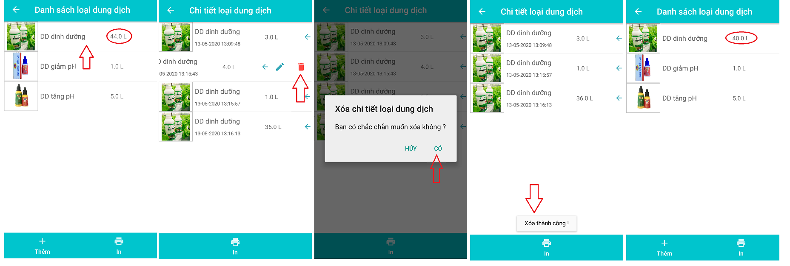

Hình ảnh .: Xóa loại dung dịch

Bước 1: Tại màn hình “Danh sách loại dung dịch” ấn vào loại dung dịch muốn xóa.

Bước 2: Tại màn hình “Chi tiết loại dung dịch” chọn loại dung dịch và vuốt icon mũi tên sang trái, ấn vào icon xóa để xóa.

Bước 3. Tại màn hình “Chi tiết loại dung dịch” ấn [Có] để xác nhận xóa loại dung dịch (nhận thông báo thành công hoặc thất bại). Lưu ý khi xóa loại dung dịch thì khối lượng dung dịch sẽ thay đổi ở hai màn hình “Chi tiết loại dung dịch” và “Danh sách loại dung dịch”.

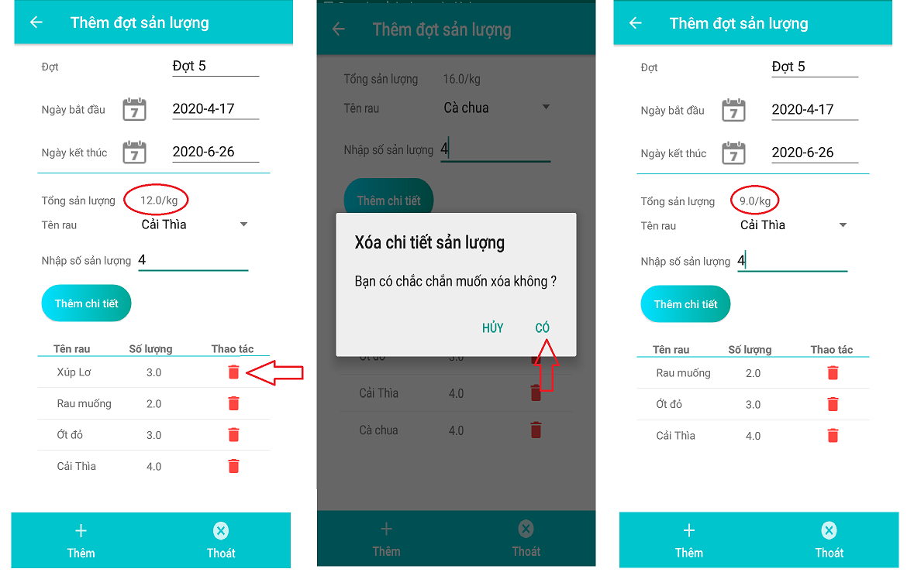

Hình ảnh .: Xóa số lượng của loại rau

Bước 1: Chọn loại rau cần xóa và bấm icon xóa.

Bước 2: Xác nhận [Có]. Lưu ý khi xóa bất kỳ một loại rau thì “Tổng sản lượng” sẽ được cập nhật theo.

### Thêm loại rau vào khu vườn

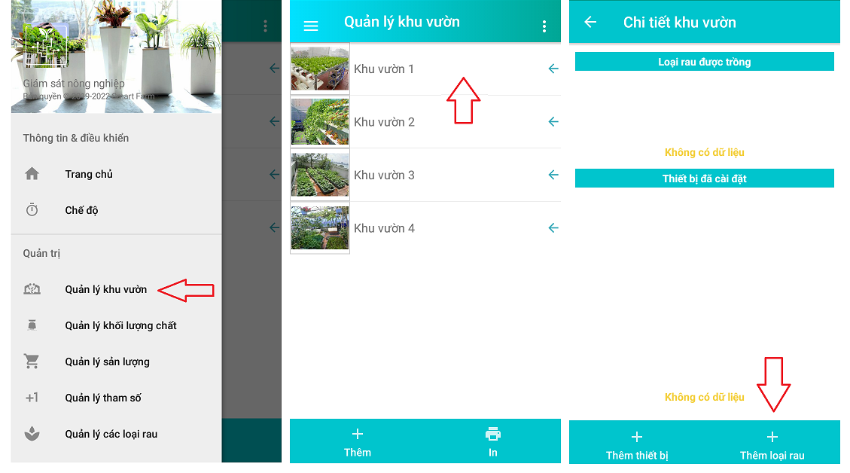

Hình ảnh .: Thêm loại rau vào khu vườn

Bước 1: Chọn “Quản lý khu vườn” trên thanh menu.

Bước 2: Chọn khu vườn cần thêm loại rau.

Bước 3: Bấm vào nút [Thêm loại rau]. Lưu ý khu vườn chưa được cài đặt loại rau sẽ hiển thị “Không có dữ liệu”.

### Thêm thiết bị cho khu vườn

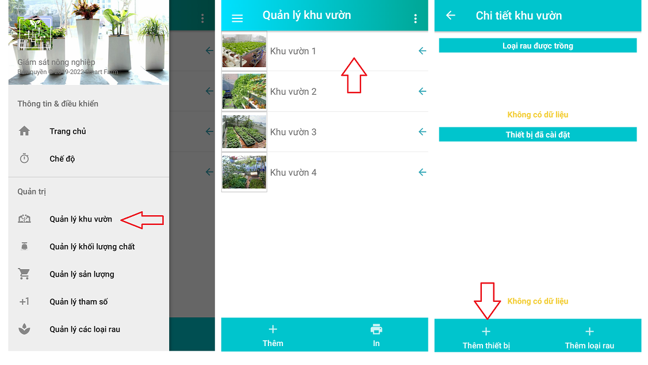

Hình ảnh .: Thêm thiết bị cho khu vườn

Bước 1: Chọn “Quản lý khu vườn” trên thanh menu.

Bước 2: Chọn khu vườn cần thêm thiết bị.

Bước 3: Bấm vào nút [Thêm thiết bị]. Lưu ý khu vườn chưa được cài đặt thiết bị sẽ hiển thị “Không có dữ liệu”.

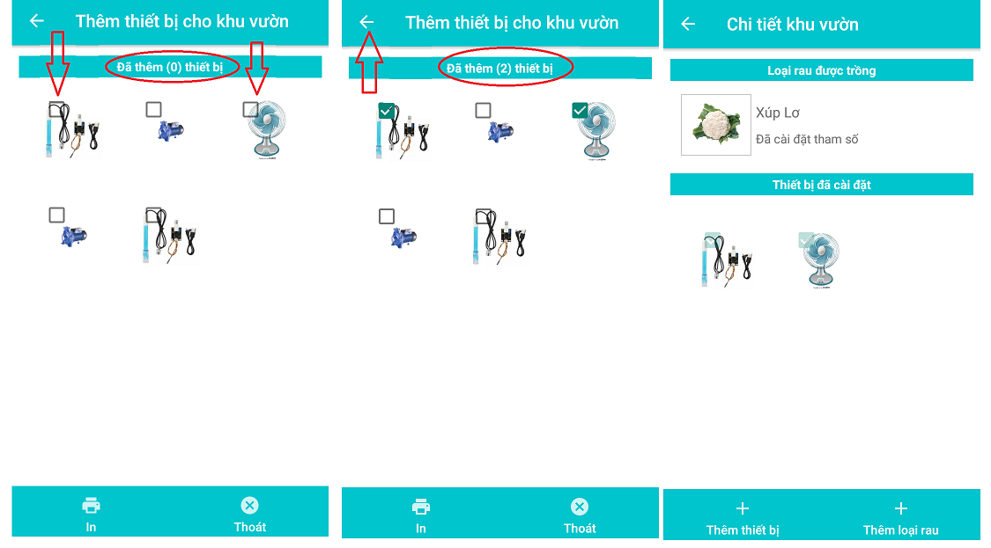

Hình ảnh .: Thêm thiết bị cho khu vườn

Bước 4: Ấn vào các thiết bị muốn thêm vào khu vườn. Lưu ý hệ thống sẽ thông báo cho người dùng biết người dùng đã chọn bao nhiêu thiết bị, một khu vườn có thể thêm được nhiều thiết bị.

Bước 5: Sau khi thêm, người dùng ấn vào nút quay lại như trên hình. Tại màn hình “Chi tiết khu vườn” hiển thị loại rau và thiết bị có trong khu vườn.

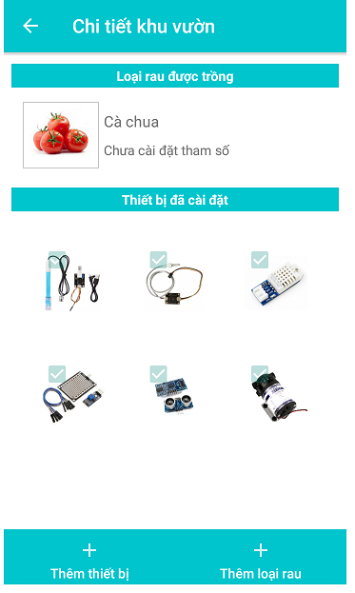

### Thêm chế độ cho thiết bị của khu vườn

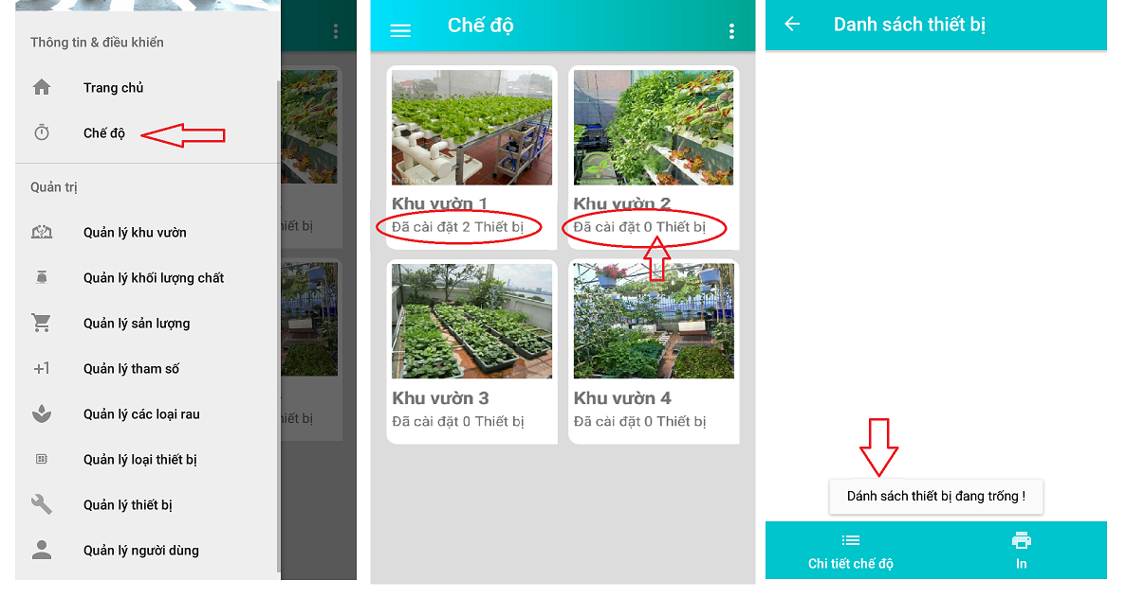

Bước 1: Chọn “Chế độ” trên thanh menu.

Bước 2: Chọn khu vườn muốn cài đặt chế độ cho thiết bị. Lưu ý phải cài đặt thiết bị cho khu vườn trước, khu vườn chưa cài đặt thiết bị sẽ hiển thị thông báo “Danh sách thiết bị đang trống”.

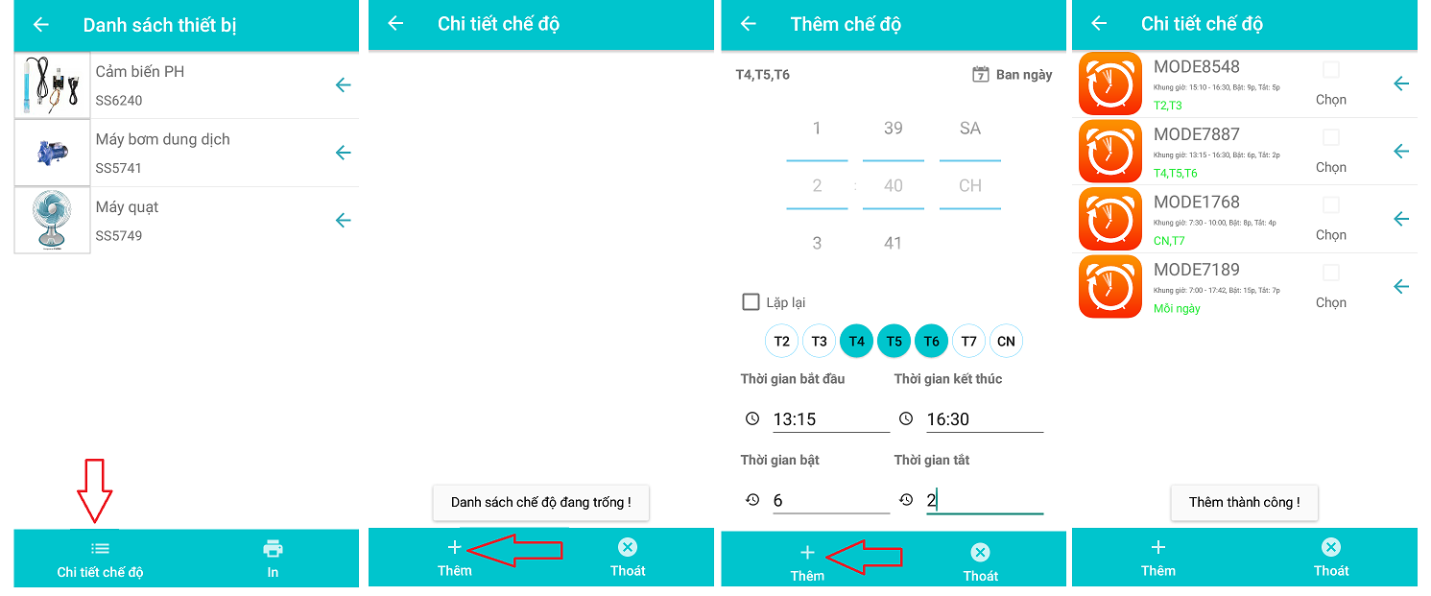

Hình ảnh .: Thêm chế độ cho thiết bị

Bước 3: Tại màn hình “Danh sách thiết bị” ấn [Chi tiết chế độ]. Lưu ý chưa cài đặt chế độ thì màn hình hiển thị thông báo “Danh sách chế độ đang trống”.

Bước 4: Ấn [Thêm] để thêm chế độ.

Bước 5: Cài đặt chế độ và ấn [Thêm] (nhận thông báo thành công hoặc thất bại).

### Cài đặt chế độ

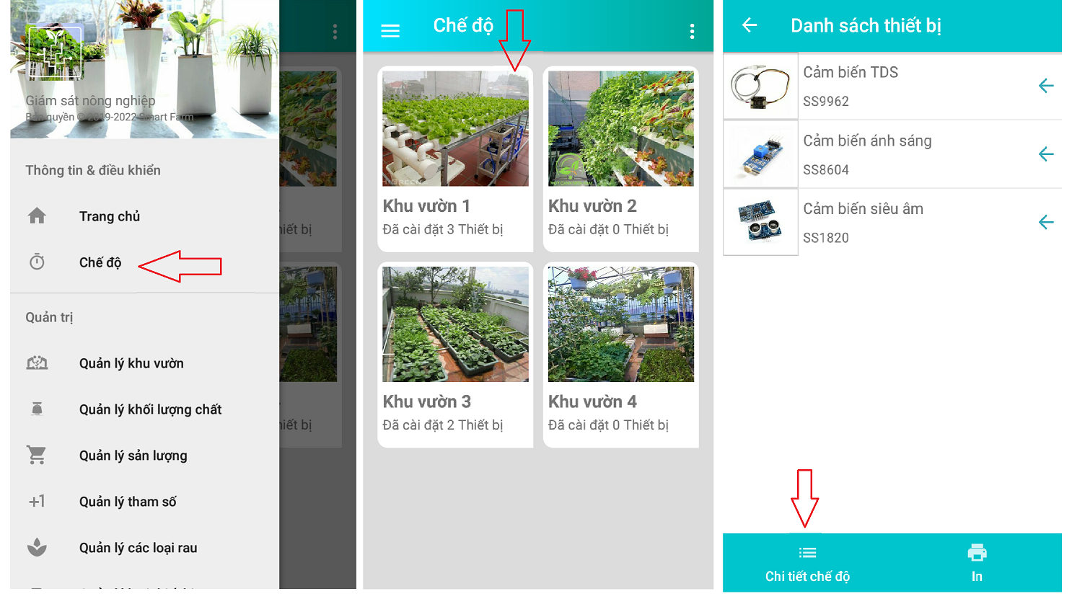

Bước 1: Chọn [Chế độ] ở thanh menu.

Bước 2: Chọn khu vườn.

Bước 3: Chọn [Chi tiết chế độ]. Lưu ý khu vườn chưa cài đặt thiết bị sẽ xuất hiện thông báo “Danh sách thiết bị đang trống”.

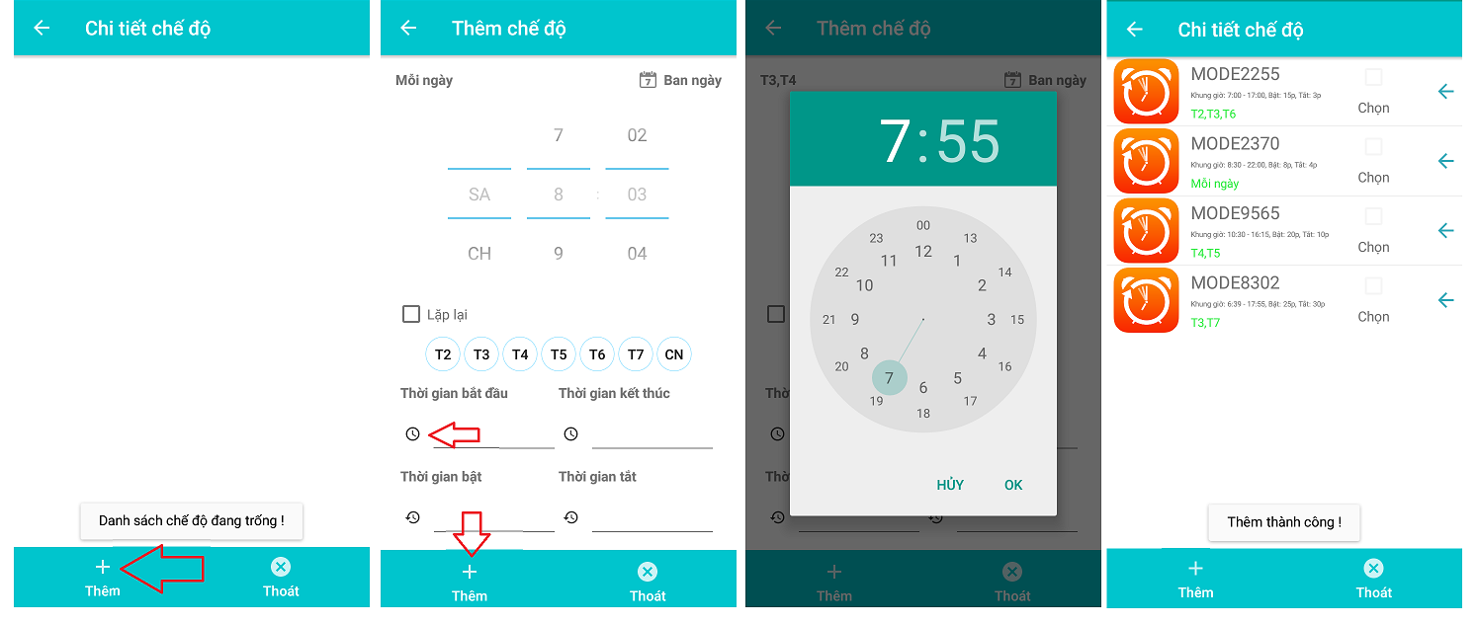

Hình ảnh .: Cài đặt chế độ

Bước 4: Thêm chế độ cài đặt. Lưu ý khi bấm vào chọn “Thời gian bắt đầu” và “Thời gian kết thúc” popup như hình sẽ được hiện lên để người dùng chọn thời gian. Sau khi thêm dữ liệu thì bấm “Thêm” để thêm chế độ.

Bước 5: Thêm chế độ và ấn [Thêm] (nhận thông báo thành công hoặc thất bại). Lưu ý màn hình “Chi tiết chế độ” nút tick [Chọn] sẽ không bấm được, màn hình hiển thị thông tin: Mã chế độ, khung giờ bật tắt, mà ngày được cài đặt cho người dùng dễ quan sát.

### Chỉnh sửa chế độ

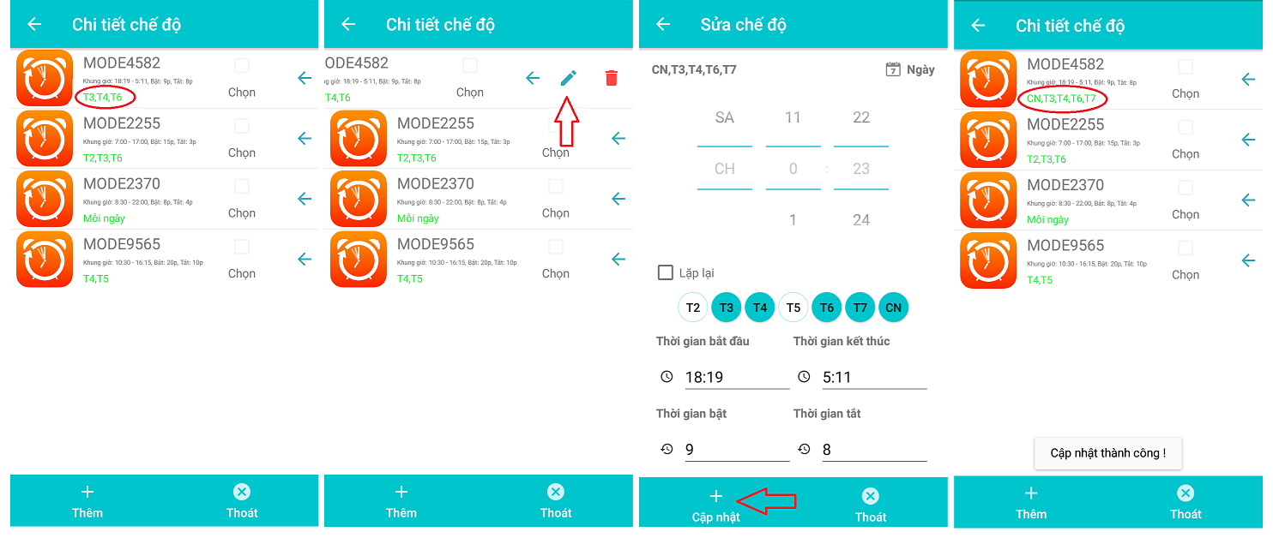

Hình ảnh .: Chỉnh sửa chế độ

Bước 1: Ấn icon mũi tên kéo sang bên trái, bấm icon chỉnh sửa.

Bước 2: Chỉnh sửa và bấm [Cập nhật] (nhận thông báo thành công hoặc thất bại).

### Xóa chế độ

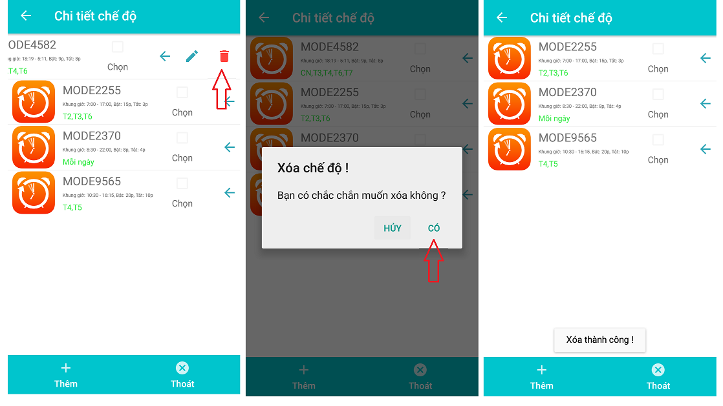

Hình ảnh .: Xóa chế độ

Bước 1: Ấn icon mũi tên vuốt sang bên trái, ấn vào icon xóa.

Bước 2: Bấm [Có] để xác nhận xóa (nhận thông báo thành công hoặc thất bại).

### Cài đặt chế độ cho thiết bị

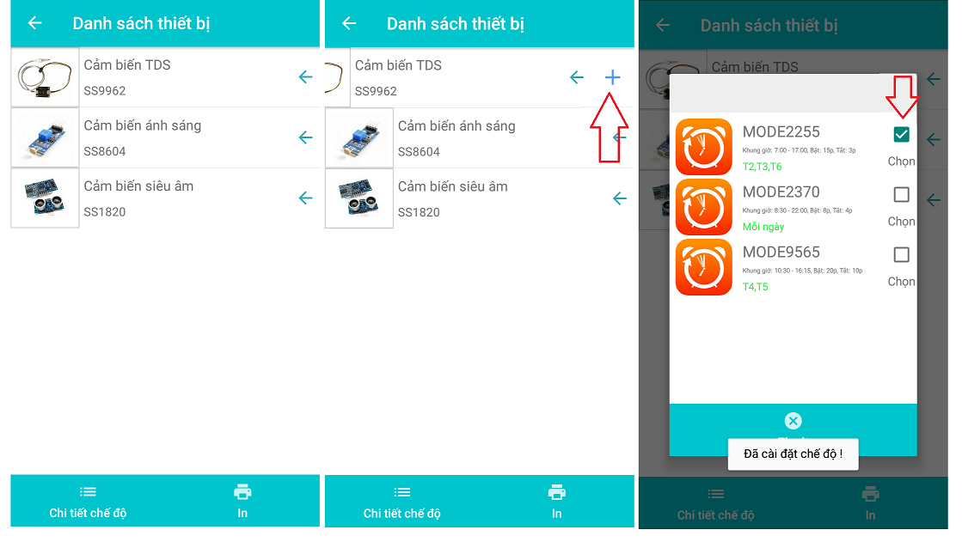

Hình ảnh .: Cài đặt chế độ cho thiết bị

Bước 1: Ấn icon mũi tên vuốt sang trái, ấn icon thêm.

Bước 2: Tick vào chế độ cần thêm (nhận thông báo thành công hoặc thất bại).

### Xem thông tin trạng thái và điều khiển thiết bị

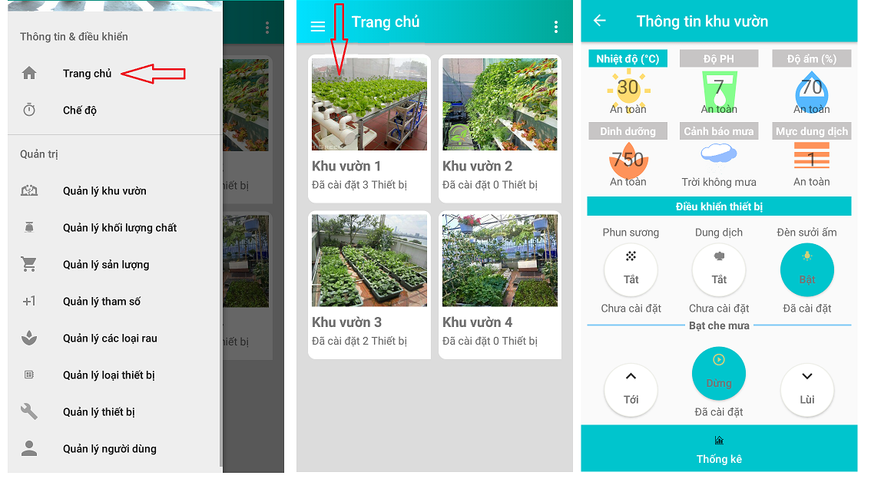

Hình ảnh .: Xem thông tin và trạng thái của khu vườn

Bước 1: Chọn “Trang chủ” ở thành menu.

Bước 2: Chọn khu vườn cần xem thông tin và điều khiển.

Bước 3: Bấm vào [Bật] để điều khiển cảm biến.

## Giới thiệu phần cứng

### Module ESP8266

ESP8266 là dòng chip tích hợp Wi-Fi 2.4Ghz có thể lập trình được, rẻ tiền được sản xuất bởi một công ty bán dẫn Trung Quốc: Espressif Systems. Được phát hành đầu tiên vào tháng 8 năm 2014, đóng gói đưa ra thị trường dạng Mô dun ESP-01, được sản xuất bởi bên thứ 3: AI-Thinker. Có khả năng kết nối Internet qua mạng Wi-Fi một cách nhanh chóng và sử dụng rất ít linh kiện đi kèm. Với giá cả có thể nói là rất rẻ so với tính năng và khả năng ESP8266 có thể làm được.

ESP8266 có một cộng đồng các nhà phát triển trên thế giới rất lớn, cung cấp nhiều Module lập trình mã mở giúp nhiều người có thể tiếp cận và xây dựng ứng dụng rất nhanh. Hiện nay tất cả các dòng chip ESP8266 trên thị trường đều mang nhãn ESP8266EX, là phiên bản nâng cấp của ESP8266.

**Các loại Module ESP8266**

ESP8266 cần ít nhất thêm 7 linh kiện nữa mới có thể hoạt động, trong đó phần khó nhất là Antena. Đòi hỏi phải được sản xuất, kiểm tra với các thiết bị hiện đại. Do đó, trên thị trường xuất hiện nhiều Module và Board mạch phát triển đảm đương hết để người dùng đơn giản nhất trong việc phát triển ứng dụng. Một số Module và Board phát triển phổ biến:

**Bảng so sánh thông số**

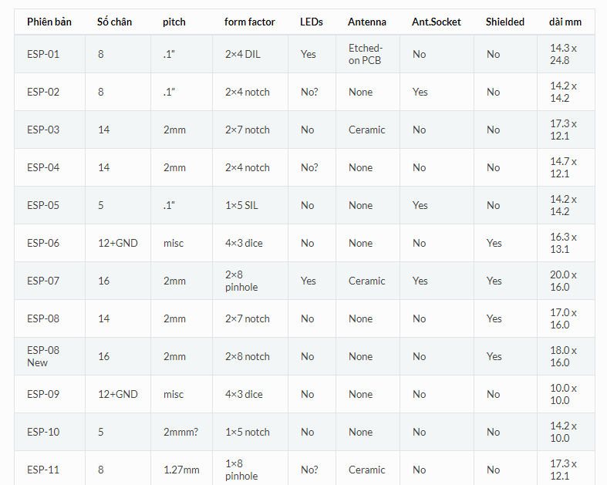

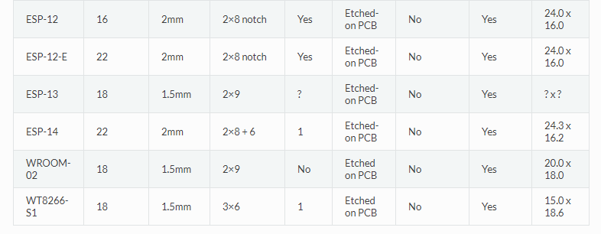

Bảng .: Bảng thông số

Một số module ESP8266 trên thị trường:

##### ****ESP-Wroom 02****

1. 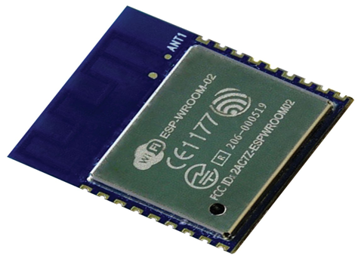

Hình ảnh .: ESP-WROOM-02

* Tính năng:
* ESP-WROOM-02 là một module MCU Wifi 32-bit tiết kiệm năng lượng dựa trên chip ESP8266.
* Hỗ trợ các chuẩn mạng không dây 802.11 b/g/n.
* Tích hợp sẵn giao thức TCP/IP, 10-bit ADC, TR switch, balun, LNA, và các chuẩn giao tiếp HSPI/UART/PWM/I2C/I2S.
* Hỗ trợ Wi-Fi Alliance, SRRC, FCC, CE, TELEC, IC & KCC Certified, RoHS, Halogen Free, REACH & CFSI Compliant, HTOL, ESD-HM, MSL, μHAST, HTSL.
* Hỗ trợ Cloud Server Development.
* Custom firmware development qua SDK.
* Cấu hình người dùng qua AT Instruction Set, Cloud Server và ứng dụng Afdroid/iOS.
* Khoảng cách giữa các chân 2.54mm.
* Sơ đồ chân

1. 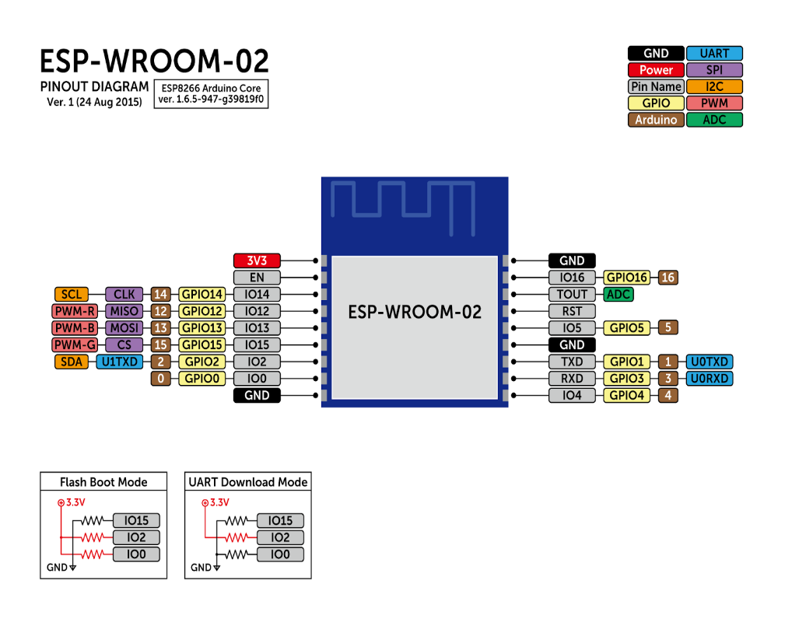
2. Hình ảnh .: Sơ đồ chân ESP-WROOM-02

##### ****ESP-01****

1. 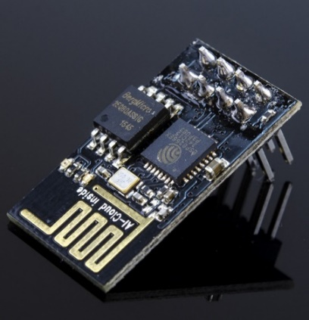

Hình ảnh .: ESP-01

* Tính năng
* Mạch nhỏ, gọn (24.75mm x 14.5mm).
* Điện áp làm việc 3.3v.
* Tích hợp sẳn anten PCB trace trên module.
* Có hai LED báo hiệu: LED nguồn, LED TXD.
* Có các chế độ: AP, STA, AT + STA.
* Lệnh AT rất đơn giản, dễ dàng sử dụng.
* Khoảng cách giữa các chân 2.54mm.
* Sơ đồ chân

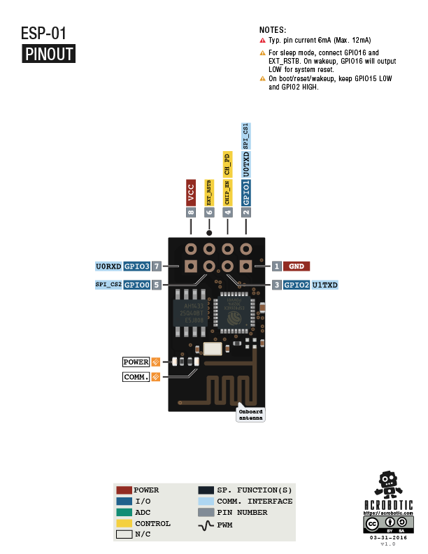

Hình ảnh .: Hình ảnh sơ đồ chân ESP-01

##### ****ESP-02****

* Tính năng
* Sử dụng nguồn 3.3v.
* Sử dụng anten ngoài - U.FL.
* Wireless network mode: station, softAP, softAP + station.
* Tần số wifi hoạt động 2.4GHz, và hổ trợ bảo mật WPA/WPA2.
* Dễ dàng phát triển các dự án với lệnh AT.
* Khoảng cách giữa các chân 2.54mm.
* Sơ đồ chân

1. 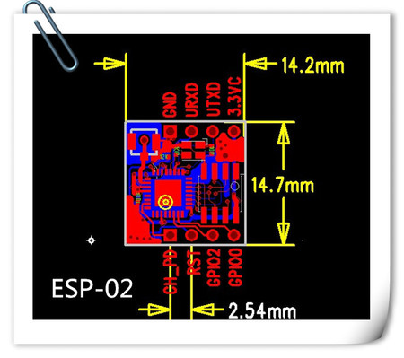
2. Hình ảnh .: Sơ đồ chân ESP-02

##### ****ESP-03****

1. 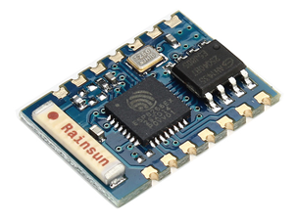
2. Hình ảnh .: ESP-03

* Tính năng
* Sử dụng nguồn 3.3v
* Tích hợp sẳn anten ceramic trên module và 1 pin
* Tiêu chuẩn wifi: 802.11b/g/n, 2.4GHz
* Wireless network mode: station, softAP, softAP + station
* Hổ trợ bảo mật WPA/WPA2
* Dễ dáng sử dụng với lệnh AT
* Khoảng cách giữa các chân 2mm
* Sơ đồ chân

1. 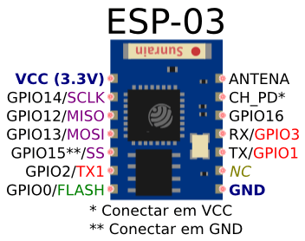
2. Hình ảnh .: Sơ đồ chân ESP-03

##### ****ESP-04****

1. 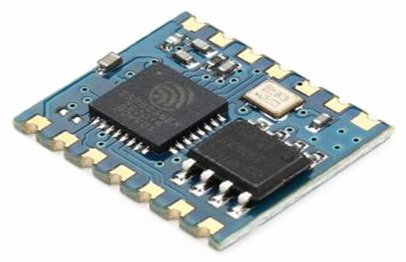
2. Hình ảnh .: ESP-04

* Tính năng
* Sử dụng nguồn 3.3v
* Wireless network mode: station, softAP, softAP + station
* Tiêu chuẩn wifi: 802.11b/g/n, với tần số 2.4GHz,và hổ trợ bảo mật WPA/WPA2
* Dễ dàng sử dụng với lệnh AT
* Khoảng cách giữa các chân 2mm
* Sơ đồ chân

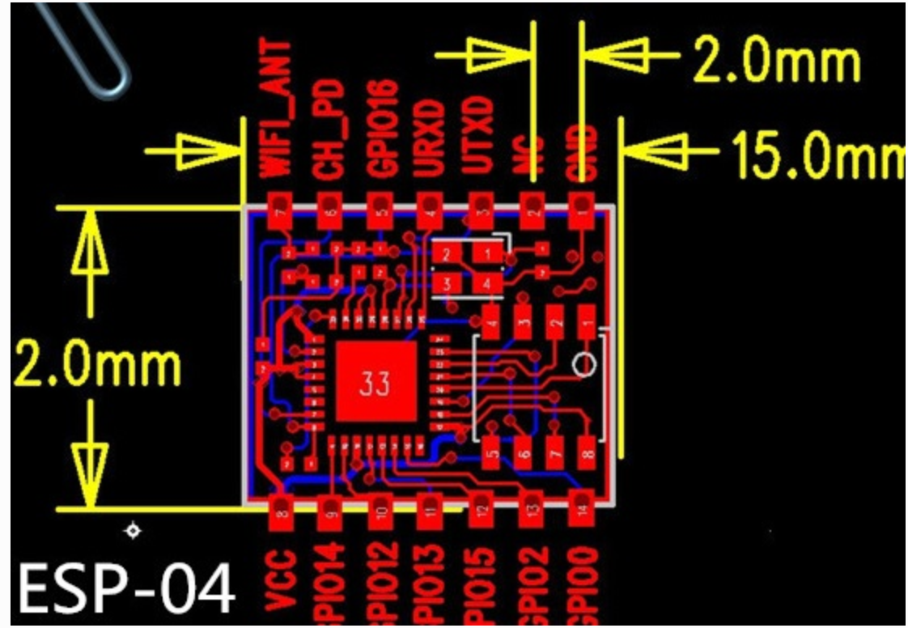

Hình ảnh .: Sơ đồ chân ESP-04

### Cảm biến nhiệt độ, độ ẩm

**DHT11**

DHT11 Là cảm biến nhiệt độ, độ ẩm rất thông dụng hiện nay vì chi phí rẻ và rất dễ lấy dữ liệu thông qua giao tiếp 1-wire (giao tiếp digital 1-wire truyền dữ liệu duy nhất). Cảm biến được tích hợp bộ tiền xử lý tín hiệu giúp dữ liệu nhận về được chính xác mà không cần phải qua bất kỳ tính toán nào.

Đặc điểm:

* Điện áp hoạt động: 3V - 5V (DC).
* Dải độ ẩm hoạt động: 20% - 90% RH, sai số ±5%RH.
* Dải nhiệt độ hoạt động: 0°C ~ 50°C, sai số ±2°C.
* Tần số lấy mẫu tối đa: 1 Hz.
* Khoảng cách truyển tối đa: 20m.

Sơ đồ chân Cảm biến DHT11 gồm 2 chân cấp nguồn, và 1 chân tín hiệu. Hiện nay, thông dụng ngoài thị trường có hai loại đóng gói cho DHT11 có 3 chân và 4 chân như hình bên dưới.

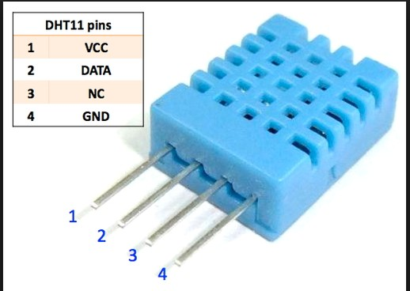

Hình ảnh .: Cảm biến DHT11

Cảm biến nhiệt độ, độ ẩm DHT11 với giá thành rẻ, dễ sử dụng, thích hợp sử dụng trong các ứng dụng yêu cầu độ chính xác không cao, môi trường không khắc nghiệt.

### ****Cảm biến mưa****

Với thiết kế đơn giản gồm: một lá chắn để nhận biết có mưa hoặc có nước xuất hiện tên bề mặt của lá chắn và phần module chuyển đổi tín hiệu giúp giao tiếp với các board mạch vi điều khiển, lẫn LED báo hiệu để nhận biết trạng thái trên lá chắn.

Cảm biến hổ trợ hai loại ngõ ra tín hiệu là analog (tương tự) và digital (số), để có thể áp dụng linh hoạt tùy mục đích khác nhau.

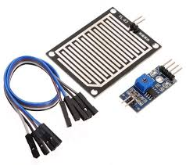

Hình ảnh .: Cảm biến mưa

**Thông số kỹ thuật:**

* Điện áp: 3V - 5V.
* Ngõ ra:
* DO: dạng digital - TTL có khả năng điều khiển trực tiếp Relay, Buzzer..
* AO: dạng analog.
* Có LED báo hiệu khi có mưa hoặc nước trên bề mặc lá chắn.
* Độ nhạy có thể được điều chỉnh thông qua chiết áp.
* Kích thước module chuyển đổi: 3.2cm x 1.4cm.
* Lá chắn sử dụng vật liệu chất lượng cao FR-04 hai mặt, bề mặt mạ niken, chống oxy hóa.
* Kích thước là chắn: 5.0cm x 4.0cm.

**Kết nối**

|  |  |
| --- | --- |
| ESP8266 | Module chuyển đổi |
| 5V | +Vcc |
| GND | GND |
| ADC | A0 |

### ****Cảm biến pH****

Cảm biến đo độ PH Analog DFRobot được nhập khẩu chính hãng từ DFRobot, cảm biến có chất lượng cao, cách sử dụng dễ dàng đi kèm code mẫu và bộ thư viện Arduino từ DFRobot giúp bạn có thể dễ dàng đo được thông số độ PH.

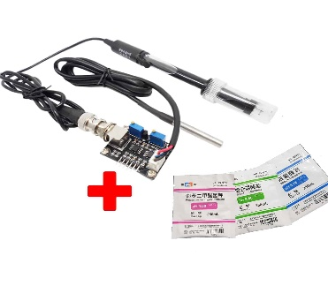

Hình ảnh .: Cảm biến pH

**Thông số kỹ thuật:**

* Nguồn cấp: 5VDC.
* Tín hiệu trả về: Analog.
* Khoảng đo PH: 0 -14PH.
* Khoảng nhiệt độ đo: 0 - 60 độ C.
* Độ chính xác: 0.1PH (25 độ C).
* Tốc độ phản ứng: < 1 phút.
* pH Sensor with BNC Connector.
* pH2.0 Interface ( 3 foot patch ).
* Gain Adjustment Potentiometer.
* Power Indicator LED.

### ****Cảm biến vật cản****

Cảm biến có khả năng nhận biết vật cản ở môi trường với một cặp LED thu phát hồng ngoại để truyền và nhận dữ liệu hồng ngoại. Tia hồng ngoại phát ra với tần số nhất định, khi có vật cản trên đường truyền của LED phát nó sẽ phản xạ vào LED thu hồng ngoại, khi đó LED báo vật cản trên module sẽ sáng, khi không có vật cản, LED sẽ tắt.

Với khả năng phát hiện vật cản trong khoảng 2 ~ 30cm và khoảng cách này có thể điều chỉnh thông qua chiết áp trên cảm biến cho thích hợp với từng ứng dụng cụ thể như: xe dò line, xe tránh vật cản …

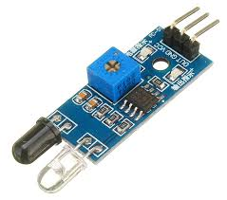

Hình ảnh .: Cảm biến vật cản

**Thông số kỹ thuật**

* IC so sánh: LM393.
* Điện áp: 3.3V - 6VDC.
* Dòng tiêu thụ:
* Vcc = 3.3V: 23 mA.
* Vcc = 5.0V: 43 mA.
* Góc hoạt động: 35°.
* Khoảng cách phát hiện: 2 ~ 30 cm.
* LED báo nguồn và LED báo tín hiệu ngõ ra.
* Mức logic ngõ ra:
* Mức thấp - 0V: khi có vật cản.
* Mức cao - 5V: khi không có vật cản.
* Kích thước: 3.2cm x 1.4cm.

**Pinout**

|  |  |
| --- | --- |
| Kí hiệu pin | Mô tả |
| VCC | Pin nguồn 3.3V/5V |
| GND | 0V |
| OUT (digtial) | Ngõ ra số |

### ****Cảm biến ánh sáng****

Cảm biến ánh sáng quang trở phát hiện cường độ ánh sáng, sử dụng bộ cảm biến photoresistor loại nhạy cảm, cho tín hiệu ổn định, rõ ràng và chính xác hơn so với quang trở.

Ngõ ra D0 trên cảm biến được dùng để xác định cường độ sáng của môi trường, khi ở ngoài sáng, ngõ ra D0 là giá trị 0, khi ở trong tối, ngõ ra D0 là 1. Trên cảm biến có 1 biến trở để điều chỉnh cường độ sáng phát hiện, khi văn cùng chiều kim đồng hồ thì sẽ làm giảm cường độ sáng nhận biết của cảm biến, tức là môi trường phải ít sáng hơn nữa thì cảm biến mới đọc gía trị digital là 1.

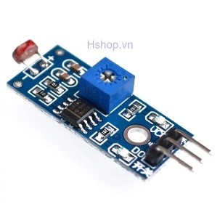

Hình ảnh .: Cảm biến ánh sáng

**Thông số kỹ thuật:**

* Điện áp làm việc: 3.3 ~ 5VDC.
* Output: Digital.
* Có thể điều chỉnh cường độ ánh sáng phát hiện bằng biến trở gắn trên cảm biến.
* Kích thước: 3.2cm x 1.4cm.

**Kết nối**

|  |  |
| --- | --- |
| ESP8266 | Cảm biến |
| 5V | VCC |
| GND | GND |
| GPIO05 | D0 |

### ****Động cơ encoder****

Động cơ DC giảm tốc GA25 Encoder thực tế là động cơ DC GA25 thường có gắn thêm phần Encoder để có thể trả xung về vi điều khiển giúp xác định vị trí, vận tốc,… Về cách điều khiển thì động cơ DC giảm tốc GA25 Encoder sử dụng Driver như động cơ DC thường để điều khiển công suất động cơ, tốc độ và đảo chiều: L298, L293,…, chỉ có điểm khác biệt là có thêm phần encoder để có thể hồi tiếp (feedback) xung về Vi điều khiển, từ đó vi điều khiển tác động lại động cơ qua mạch công suất sử dụng các thuật toán điều khiển như PID, để điều khiển tốc độ, vị trí…

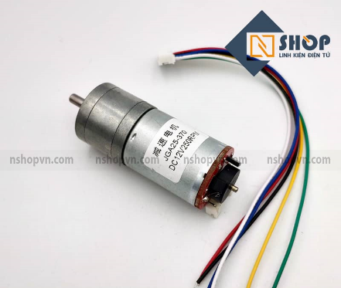

Hình ảnh .: Động cơ encoder

**Thông số kỹ thuật:**

* Điện áp cấp cho động cơ hoạt động: 3 – 12VDC.
* Điện áp cấp cho Encoder hoạt động: 3.3VDC.
* Đĩa Encoder 11 xung, hai kênh A-B.
* Đường kính động cơ: 25mm.
* Đường kính trục: 4mm.
* Tốc độ không tải: 250rpm.

### ****Module nguồn T89****

Cung cấp điện áp chuẩn 3.3V và 5V cho các mạch. Ngoài ra module nguồn T89 còn có chân lấy nguồn đúng bằng nguồn đầu vào. Mạch có thiết kế đẹp, có nút nhấn bật tắt tiện lợi, ra chân dạng chân cắm đực.

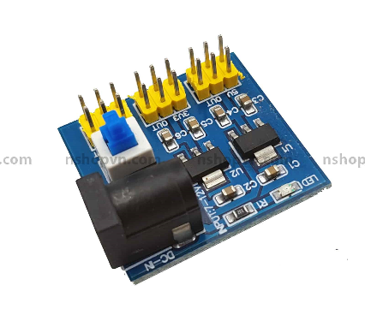

Hình ảnh .: Module nguồn T89

**Thông số kỹ thuật:**

* Đầu vào : 6-12VDC jack 5.5×2.1mm.
* Đầu ra : 3.3V. 5V. IN/OUT.
* Số đầu ra cho mỗi điện áp : 3 cặp (GND -VCC).
* Kích thước bản mạch: 4,5cm * 4,5cm.
* Có LED báo nguồn.

### ****Cảm biến siêu âm****

Cảm biến siêu âm UltraSonic HY-SRF05 được sử dụng để nhận biết khoảng cách từ vật thể đến cảm biến nhờ sóng siêu âm, cảm biến có thời gian phản hồi nhanh, độ chính xác cao, phù hợp cho các ứng dụng phát hiện vật cản, đo khoảng cách bằng sóng siêu âm.

Cảm biến siêu âm UltraSonic HY-SRF05 có hai cách sử dụng là sử dụng cặp chân Echo / Trigger hoặc chỉ sử dụng 1 chân Out để phát và nhận tín hiệu, cảm biến được sử dụng phổ biến với vô số bộ thư viện và Code mẫu với Arduino.

**Thông số kỹ thuật:**

* Điện áp hoạt động: 5VDC.
* Dòng tiêu thụ: 10~40mA.
* Tín hiệu giao tiếp: TTL.
* Chân tín hiệu: Echo, Trigger (thường dùng) và Out (ít dùng).
* Góc quét: <15 độ.
* Tần số phát sóng: 40Khz.
* Khoảng cách đo được: 2~450cm (khoảng cách xa nhất đạt được ở điều khiện lý tưởng với không gian trống và bề mặt vật thể bằng phẳng, trong điều kiện bình thường cảm biến cho kết quả chính xác nhất ở khoảng cách <100cm).
* Sai số: 0.3cm (khoảng cách càng gần, bề mặt vật thể càng phẳng sai số càng nhỏ).
* Kích thước: 43mm x 20mm x 17mm.

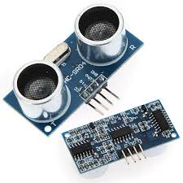

Hình ảnh .: Cảm biên siêu âm

### ****Cảm biến TDS****

TDS là một trong những chỉ số dùng để kiểm tra chất lượng của nước, hàm lượng tất cả các chất hữu cơ, vô cơ chứa trong chất lỏng (cụ thể là nước)

Đơn vị TDS: mg/l (minigrams/liter) hoặc ppm (part/million)

Chỉ số TDS càng nhỏ thì nước càng sạch, nhưng nếu nhỏ quá mức thì nước gần như không có khoáng chất, tuy nhiên không phải chỉ số TDS cao là nước bẩn

TDS không được coi là chỉ số gây ô nhiễm, nó là chỉ số tổng hợp về sự hiện diện của các hợp chất hóa học.

Cảm biến TDS giúp đo được chỉ số TDS của nước.

**Thông số kỹ thuật**

**Với mạch chuyển đổi phát tín hiệu**

* Điện áp hoạt động: 3.3V -> 5V
* Tín hiệu đầu ra : Analog 0V -> 2.3V tương ứng dải đo TDS: 0 -> 1000ppm
* Dòng điện làm việc: 3mA -> 6mA
* Độ chính xác: +-10% FS (25*C)
* Kích thước: 42mm * 32mm
* Kết nối với đầu đo TDS qua Jac kết nối

**Với đầu đo TDS**

* Kết nối với mạch chuyển đổi phát tín hiệu qua Jac kết nối
* Độ dài: 83cm
* Đầu đo chống nước

**Sơ đồ**

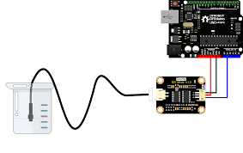

Hình ảnh .:Cảm biến TDS

1. 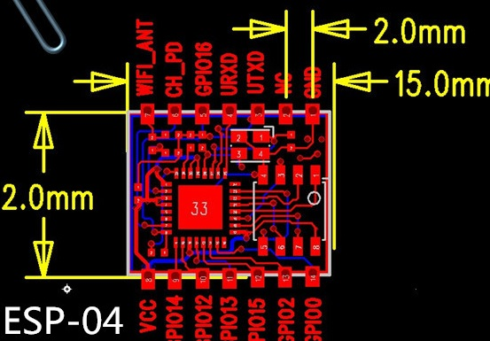
2. Hình ảnh .: Sơ đồ chân ESP-04

## Code Arduino giao tiếp với phần mềm

### Giao tiếp với phần mềm của các thiết bị lấy dữ liệu

#include <ESP8266WiFi.h>

#include <FirebaseArduino.h> // firebase library

#include <ArduinoJson.h>

#include <DHT.h> // dht11 temperature and humidity sensor library

#define FIREBASE_HOST "androidfarmfa.firebaseio.com"

// the project name address from firebase id

#define FIREBASE_AUTH "snNfmo1hXijctqHNwZlKuCgXICfeEfzE2nFLxv5s" // the secret key generated from firebase

#define WIFI_SSID "aity" // input your home or public wifi name

#define WIFI_PASSWORD "1234567890nga"

// The value will quickly become too large for an int to store

unsigned long previousMillis = 0;

unsigned long previousMillisRain = 0;

unsigned long previousMillisLight = 0;

// constants won't change :

const long interval = 30000;

const long intervalrain = 10000;

const long intervallight = 20000;

#define DHTPIN 2

#define DHTTYPE DHT11

DHT dht(DHTPIN, DHTTYPE);

const int analogPin = A0;

int analogValue = 0;

int Rain = 0;

int light = 0;

void setup() {

Serial.begin(9600);

pinMode(5, INPUT);

WiFi.begin(WIFI_SSID, WIFI_PASSWORD);

Serial.print("Connecting to ");

Serial.print(WIFI_SSID);

while (WiFi.status() != WL_CONNECTED) {

Serial.print(".");

delay(500);

}

Serial.println();

Serial.print("Connected to ");

Serial.println(WIFI_SSID);

Serial.print("IP Address is : ");

Serial.println(WiFi.localIP());

Firebase.begin(FIREBASE_HOST, FIREBASE_AUTH);

dht.begin();

}

void loop() {

loopTempAndHim();

loopRain();

loppLight();

}

//the method to loop rain

void loopRain() {

unsigned long currentMillisRain = millis();

if (currentMillisRain - previousMillisRain >= intervalrain) {

previousMillisRain = currentMillisRain;

delay(500); // Read temperature as Celsius (the default)

analogValue = analogRead(analogPin);

analogValue = constrain(analogValue, 150, 440);

analogValue = map(analogValue, 150, 440, 1023, 0);

Serial.println(analogValue); //serial print the FLAME sensor value

if (isnan(analogValue)) {

// Check if any reads failed and exit early (to try again).

Serial.println(F("Failed to read from DHT sensor!"));

return;

}

if (analogValue > 20) {

Rain = 1;

} else {

Rain = 0;

}

Serial.println(Rain); //serial print the FLAME sensor value

String rain = String(Rain);

StaticJsonBuffer<200> jsonBuffer;

JsonObject& root = jsonBuffer.createObject();

JsonObject& tempTime = root.createNestedObject("timestamp");

//DateCurrent

tempTime[".sv"] = "timestamp";

root["value"] = rain;

String name = Firebase.push("/KHUVUON1/CAMBIENMUA1", root);

// handle error

if (Firebase.failed()) {

Serial.println(Firebase.error());

return;

} else {

Serial.print("Firebase Pushed /KHUVUON1/CAMBIENMUA1 ");

Serial.println(name);

Serial.println(rain + " MUA");

}

}

}

//the method to loop Temp and Him

void loopTempAndHim() {

unsigned long currentMillis = millis();

if (currentMillis - previousMillis >= interval) {

previousMillis = currentMillis;

float h = dht.readHumidity(); // Reading temperature or humidity takes about 250 milliseconds!

float t = dht.readTemperature(); // Read temperature as Celsius (the default)

if (isnan(h) || isnan(t)) { // Check if any reads failed and exit early (to try again).

Serial.println(F("Failed to read from DHT sensor!"));

return;

}

Serial.print("Humidity: "); Serial.print(h);

String fireHumid = String(h); //convert integer humidity to string humidity

Serial.print("% Temperature: "); Serial.print(t); Serial.println("°C ");

String fireTemp = String(t);//convert integer temperature to string temperature

StaticJsonBuffer<269> jsonBuffer;

JsonObject& root = jsonBuffer.createObject();

JsonObject& tempTime = root.createNestedObject("timestamp");

//DateCurrent

tempTime[".sv"] = "timestamp";

root["value"] = fireTemp;

String name = Firebase.push("/KHUVUON1/CAMBIENNHIETDO1", root);

StaticJsonBuffer<269> jsonBuffer1;

JsonObject& root1 = jsonBuffer1.createObject();

JsonObject& tempTime1 = root1.createNestedObject("timestamp");

//DateCurrent

tempTime1[".sv"] = "timestamp";

root1["value"] = fireHumid;

String name1 = Firebase.push("/KHUVUON1/CAMBIENDOAM1", root1);

// handle error

if (Firebase.failed()) {

Serial.print("Firebase Pushing /KHUVUON10 failed:");

Serial.println(Firebase.error());

return;

} else {

Serial.print("Firebase Pushed /KHUVUON1 ");

Serial.print(name);

}

delay(2000);

}

}

void loppLight() {

unsigned long currentMillisLight = millis();

if (currentMillisLight - previousMillisLight >= intervallight) {

previousMillisLight = currentMillisLight;

light = digitalRead(5);

StaticJsonBuffer<200> jsonBuffer;

JsonObject& root = jsonBuffer.createObject();

JsonObject& tempTime = root.createNestedObject("timestamp");

String light1 = String(light);

Serial.println(light1 + " light");

//DateCurrent

tempTime[".sv"] = "timestamp";

root["value"] = light1;

String name = Firebase.push("/KHUVUON1/CAMBIENANHSANG1", root);

// handle error

if (Firebase.failed()) {

Serial.print("Firebase Pushing /KHUVUON1/KHUVUON1D1 failed:");

Serial.println(Firebase.error());

return;

} else {

Serial.print("Firebase Pushed /KHUVUON1/KHUVUON1D2 ");

Serial.println(name);

Serial.println(light1 + " ANH SANG");

}

}

}

### Giao tiếp với phần mềm của các thiết bị điều khiển

#include <ESP8266WiFi.h>

#include <FirebaseArduino.h> // firebase library

#include <ArduinoJsonh>

#include <DHT.h> // dht11 temperature and humidity sensor library

#define FIREBASE_HOST "androidfarmfa.firebaseio.com"

// the project name address from firebase id

#define FIREBASE_AUTH "snNfmo1hXijctqHNwZlKuCgXICfeEfzE2nFLxv5s"

// the secret key generated from firebase

#define WIFI_SSID "aity"

// input your home or public wifi name

#define WIFI_PASSWORD "1234567890nga"

// The value will quickly become too large for an int to store

unsigned long previousMillis = 0;

unsigned long previousMillisRain = 0;

unsigned long previousMillisLight = 0;

// constants won't change :

const long interval = 30000;

const long intervalrain = 10000;

const long intervallight = 20000;

#define DHTPIN 2

#define DHTTYPE DHT11

DHT dht(DHTPIN, DHTTYPE);

const int analogPin = A0;

int analogValue = 0;

int Rain = 0;

int light = 0;

void setup() {

Serial.begin(9600);

pinMode(5, INPUT);

WiFi.begin(WIFI_SSID, WIFI_PASSWORD);

Serial.print("Connecting to ");

Serial.print(WIFI_SSID)

while (WiFi.status() != WL_CONNECTED) {

Serial.print(".");

delay(500);

}

Serial.println();

Serial.print("Connected to ");

Serial.println(WIFI_SSID);

Serial.print("IP Address is : ");

Serial.println(WiFi.localIP());

Firebase.begin(FIREBASE_HOST, FIREBASE_AUTH);

dht.begin();

}

void loop() {

loopTempAndHim();

loopRain();

loppLight();

}

//the method to loop rai

void loopRain() {

unsigned long currentMillisRain = millis();

if (currentMillisRain - previousMillisRain >= intervalrain) {

previousMillisRain = currentMillisRain;

delay(500); // Read temperature as Celsius (the default

analogValue = analogRead(analogPin);

anlogValue = constrain(analogValue, 150, 440);

analogValue = map(analogValue, 150, 440, 1023, 0);

Serial.println(analogValue); //serial print the FLAME sensor value

if (isnan(analogValue)) {

// Check if any reads failed and exit early (to try again).

Serial.println(F("Failed to read from DHT sensor!"));

return;

}

if (analogValue > 20) {

Rain = 1;

} else {

Rain = 0;

}

Serial.println(Rain); //serial print the FLAME sensor value

String rain = String(Rain);

StaticJsonBuffer<200> jsonBuffer;

JsonObject& root = jsonBuffer.createObject();

JsonObject& tempTime = root.createNestedObject("timestamp");

//DateCurrent

tempTime[".sv"] = "timestamp";

root["value"] = rain;

String name = Firebase.push("/KHUVUON1/CAMBIENMUA1", root);

// handle erro

if (Firebase.failed()) {

Serial.println(Firebase.error());

return;

} else {

Serial.print("Firebase Pushed /KHUVUON1/CAMBIENMUA1 ");

Serial.println(name);

Serial.println(rain + " MUA");

}

}

}

//the method to loop Temp and Him

void loopTempAndHim() {

unsigned long currentMillis = millis();

if (currentMillis - previousMillis >= interval) {

previousMillis = currentMillis;

float h = dht.readHumidity();

// Reading temperature or humidity takes about 250 milliseconds!

float t = dht.readTemperature(); // Read temperature as Celsius (the default)

if (isnan(h) || isnan(t)) {

// Check if any reads failed and exit early (to try again).

Serial.println(F("Failed to read from DHT sensor!"));

return;

}

Serial.print("Humidity: "); Serial.print(h);

String fireHumid = String(h); //convert integer humidity to string humidity

Serial.print("% Temperature: "); Serial.print(t); Serial.println("°C ");

String fireTemp = String(t);//convert integer temperature to string temperature

StaticJsonBuffer<269> jsonBuffer;

JsonObject& root = jsonBuffer.createObject();

JsonObject& tempTime = root.createNestedObject("timestamp");

//DateCurrent

tempTime[".sv"] = "timestamp";

root["value"] = fireTemp;

String name = Firebase.push("/KHUVUON1/CAMBIENNHIETDO1", root);

StaticJsonBuffer<269> jsonBuffer1;

JsonObject& root1 = jsonBuffer1.createObject();

JsonObject& tempTime1 = root1.createNestedObject("timestamp");

//DateCurrent

tempTime1[".sv"] = "timestamp";

root1["value"] = fireHumid;

String name1 = Firebase.push("/KHUVUON1/CAMBIENDOAM1", root1);

// handle error

if (Firebase.failed()) {

Serial.print("Firebase Pushing /KHUVUON10 failed:");

Serial.println(Firebase.error());

return;

} else {

Serial.print("Firebase Pushed /KHUVUON1 ");

Serial.print(name);

}

delay(2000);

}

}

void loppLight() {

unsigned long currentMillisLight = millis();

if (currentMillisLight - previousMillisLight >= intervallight) {

previousMillisLight = currentMillisLight;

light = digitalRead(5);

StaticJsonBuffer<200> jsonBuffer;

JsonObject& root = jsonBuffer.createObject();

JsonObject& tempTime = root.createNestedObject("timestamp");

String light1 = String(light);

Serial.println(light1 + " light");

//DateCurrent

tempTime[".sv"] = "timestamp";

root["value"] = light1;

String name = Firebase.push("/KHUVUON1/CAMBIENANHSANG1", root);

// handle error

if (Firebase.failed()) {

Serial.print("Firebase Pushing /KHUVUON1/KHUVUON1D1 failed:");

Serial.println(Firebase.error());

return;

} else {

Serial.print("Firebase Pushed /KHUVUON1/KHUVUON1D2 ");

Serial.println(name);

Serial.println(light1 + " ANH SANG");

}

}

}

#include <ESP8266WiFi.h>

#include <FirebaseArduino.h> // firebase library

#include <ArduinoJson.h>

#include <NewPing.h>

#define TRIGGER_PIN D7

#define ECHO_PIN D6

#define MAX_DISTANCE 200

// NewPing setup of pins and maximum distance

NewPing sonar(TRIGGER_PIN, ECHO_PIN, MAX_DISTANCE);

// The value will quickly become too large for an int to store

unsigned long previousMillis = 0;

// constants won't change :

const long interval = 30000;

#define FIREBASE_HOST "androidfarmfa.firebaseio.com" // the project name address from firebase id

#define FIREBASE_AUTH "snNfmo1hXijctqHNwZlKuCgXICfeEfzE2nFLxv5s" // the secret key generated from firebase

#define WIFI_SSID "aity" // input your home or public wifi name

#define WIFI_PASSWORD "1234567890nga"

const int motorPin = D1; // led status received from firebase

const int led = D3;

const int motorPin1 = D5;

void setup() {

Serial.begin (9600);

pinMode(motorPin, OUTPUT);// Sets the motorPin as an Output

digitalWrite(motorPin, LOW);

pinMode(motorPin1, OUTPUT);// Sets the motorPin as an Output

digitalWrite(motorPin1, LOW);

pinMode(led, OUTPUT);

digitalWrite(led, LOW);

WiFi.begin(WIFI_SSID, WIFI_PASSWORD); //try to connect with wifi

Serial.print("Connecting to ");

Serial.print(WIFI_SSID);

while (WiFi.status() != WL_CONNECTED) {

Serial.print(".");

delay(500);

}

Serial.println();

Serial.print("Connected to ");

Serial.println(WIFI_SSID);

Serial.print("IP Address is : ");

Serial.println(WiFi.localIP()); //print local IP address

Firebase.begin(FIREBASE_HOST, FIREBASE_AUTH);

// connect to firebase

}

void loop() {

controlPump();

controlLed();

sieuam();

controlPumpPS();

}

void controlPump() {

String temp = Firebase.getString("/KHUVUON1/MAYBOMDUNGDICH1/value");

if (temp == "ON") {

digitalWrite(motorPin, LOW);

Serial.println("ON");

}

if (temp == "OFF") {

digitalWrite(motorPin, HIGH);

Serial.println("OFF");

}

delay(10);

}

void controlPumpPS() {

String temp1 = Firebase.getString("/KHUVUON1/MAYBOMPHUNSUONG1/value");

if (temp1 == "ON") {

digitalWrite(motorPin1, LOW);

Serial.println("ON");

}

if (temp1 == "OFF") {

digitalWrite(motorPin1, HIGH);

Serial.println("OFF");

}

delay(10);

}

void controlLed() {

String temp2 = Firebase.getString("/KHUVUON1/BONGDENSUOIAM1/value");

if (temp2 == "ON") {

digitalWrite(led, LOW);

Serial.println("ON");

}

if (temp2 == "OFF") {

digitalWrite(led, HIGH);

Serial.println("OFF");

}

delay(10);

}

void sieuam() {

unsigned long currentMillis = millis();

if (currentMillis - previousMillis >= interval) {

previousMillis = currentMillis;

delay(500);

unsigned int distance = sonar.ping_cm();

String distance1 = String(distance);

StaticJsonBuffer<200> jsonBuffer;

JsonObject& root = jsonBuffer.createObject();

JsonObject& tempTime = root.createNestedObject("timestamp");

//DateCurrent

tempTime[".sv"] = "timestamp";

root["value"] = distance1;

String name = Firebase.push("/KHUVUON1/CAMBIENSIEUAM1", root);

Serial.print(distance);

Serial.println("cm");

if (Firebase.failed()) {

Serial.println(Firebase.error());

return;

} else {

Serial.print("Firebase Pushed /KHUVUON1/CAMBIENSIEUAM1 ");

Serial.println(name);

Serial.println(distance1);

}

delay(50);

}

}

### Giao tiếp với phần mềm cho động cơ Encoder

#include <ESP8266WiFi.h>

#include<FirebaseArduino.h>

#include <ArduinoJson.h>

#include <SoftwareSerial.h>

String data;

String I;

#define FIREBASE_HOST "androidfarmfa.firebaseio.com" // the project name address from firebase id

#define FIREBASE_AUTH "snNfmo1hXijctqHNwZlKuCgXICfeEfzE2nFLxv5s" // the secret key generated from firebase

#define WIFI_SSID "aity" // input your home or public wifi name

#define WIFI_PASSWORD "1234567890nga"

const int motorPin = D1;

const int motorPin1 = D2;

//TDS

String myString; // complete message from arduino, which consistors of snesors data

char rdata; // received charactors

void setup() {

Serial.begin (9600);

pinMode(motorPin, OUTPUT);// Sets the motorPin as an Output

pinMode(motorPin1, OUTPUT);

WiFi.begin(WIFI_SSID, WIFI_PASSWORD); //try to connect with wifi

Serial.print("Connecting to ");

Serial.print(WIFI_SSID);

while (WiFi.status() != WL_CONNECTED) {

Serial.print(".");

delay(500);

}

Serial.println();

Serial.print("Connected to ");

Serial.println(WIFI_SSID);

Serial.print("IP Address is : ");

Serial.println(WiFi.localIP()); //print local IP address

Firebase.begin(FIREBASE_HOST, FIREBASE_AUTH);

// connect to firebase

}

void loop() {

//VCHongNgoai();

tarpaulin();

TDS();

}

void tarpaulin(){

String temp = Firebase.getString("/KHUVUON1/BATCHEMUA1/value");

if (temp == "R") {

digitalWrite(motorPin, HIGH);

digitalWrite(motorPin1, LOW);

Serial.println("ON LEFT");

}

if (temp == "L") {

digitalWrite(motorPin, LOW);

digitalWrite(motorPin1, HIGH);

Serial.println("ON RIGHT");

}

if (temp == "S") {

digitalWrite(motorPin, LOW);

digitalWrite(motorPin1, LOW);

Serial.println("OFF");

}

delay(10);

}

//void VCHongNgoai(){

// int temp = digitalRead(14); //D5

// int temp1 = digitalRead(12); //D6

// if (temp == 1 || temp1 == 1) {

// Firebase.pushString("/KHUVUON1/BATCHEMUA1", "S");

// }

// delay(10);

//}

void TDS(){

if (Serial.available() > 0 )

{

delay(500);

rdata = Serial.read();

myString = myString + rdata;

Serial.println(myString);

if ( rdata == '\n')

{

I = getValue(myString, ',', 0);

myString = "";

StaticJsonBuffer<200> jsonBuffer;

JsonObject& root = jsonBuffer.createObject();

JsonObject& tempTime = root.createNestedObject("timestamp");

//DateCurrent

tempTime[".sv"] = "timestamp";

root["value"] = I;

String name = Firebase.push("/KHUVUON1/CAMBIENTDS1", root);

if (Firebase.failed()) {

Serial.print("Firebase Pushing /KHUVUON2/CAMBIENTDS1 failed:");

Serial.println(Firebase.error());

return;

} else {

Serial.print("Firebase Pushed /KHUVUON2/CAMBIENTDS1 ");

Serial.println(name);

Serial.println(I);

}

}

}

}

String getValue(String data, char separator, int index)

{

int found = 0;

int strIndex[] = { 0, -1 };

int maxIndex = data.length() - 1;

for (int i = 0; i <= maxIndex && found <= index; i++) {

if (data.charAt(i) == separator || i == maxIndex) {

found++;

strIndex[0] = strIndex[1] + 1;

strIndex[1] = (i == maxIndex) ? i + 1 : i;

}

}

return found > index ? data.substring(strIndex[0], strIndex[1]) : "";